**«ОСНОВНОЕ»**

Наименование компании – **Бюро переводов «T-TIME»**.

ПОЛНЫЙ ЛОГОТИП: СОКРАЩЕННЫЙ ЛОГОТИП: *(Если нужно – логотип есть в CorelDRAW)*

 

**ОБЩАЯ ЦВЕТОВАЯ ГАММА САЙТА – ЧЕРНО-ОРАНЖЕВАЯ** (как логотип).

Все элементы (иконки, значки, эффекты при наведении и т.п.) должны быть **«оранжевыми»** (оттенок – как на логотипе).

**ШИРИНА САЙТА:**

1. **ЭЛЕМЕНТЫ САЙТА** (шапка, футер, фоновые элементы и т.п.) широкие – от края экрана до края экрана. Как здесь:

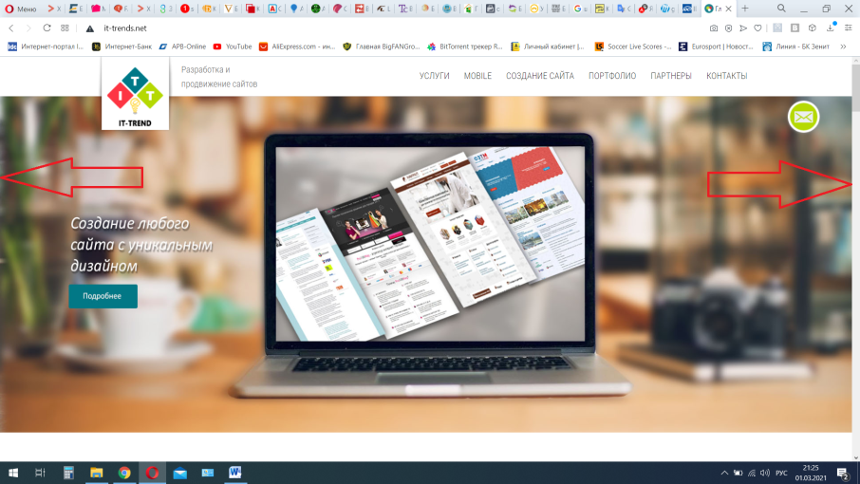

1. **ШИРИНА ТЕКСТА** на страницах – примерно как у Вас на сайте:

Вариант – большой экран:

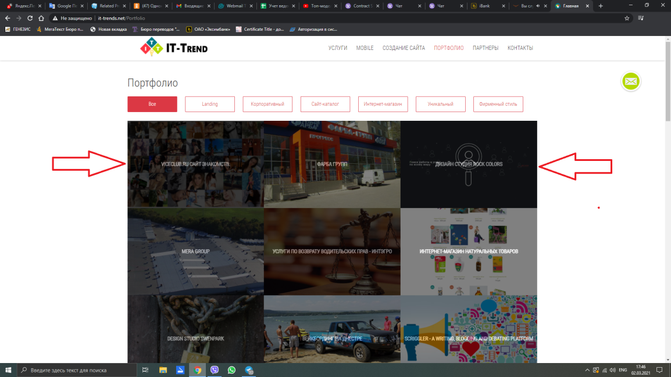 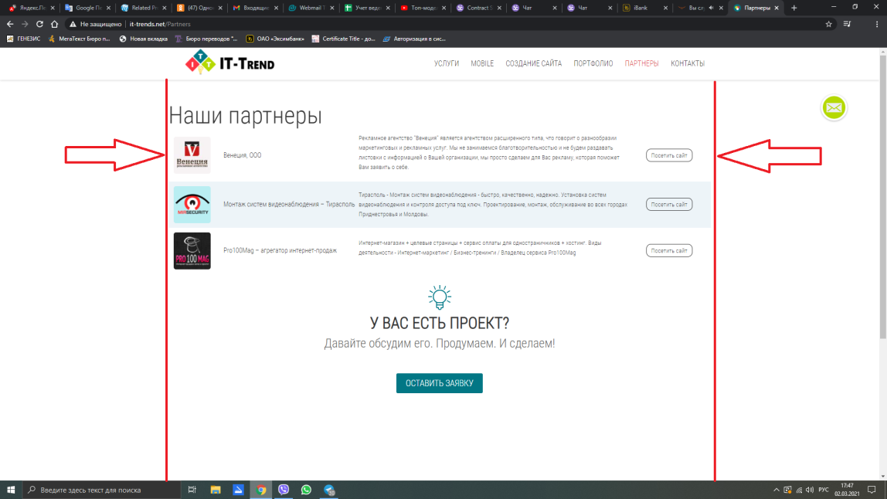

Вариант – маленький экран:

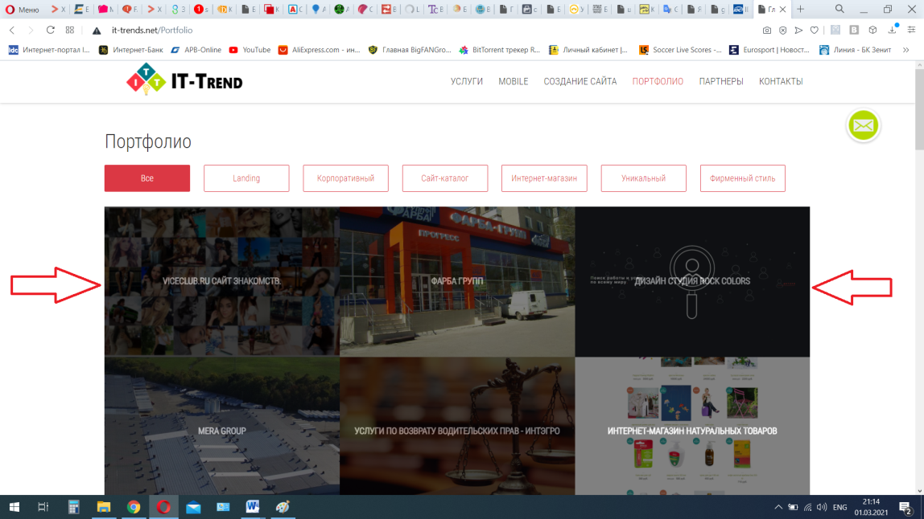 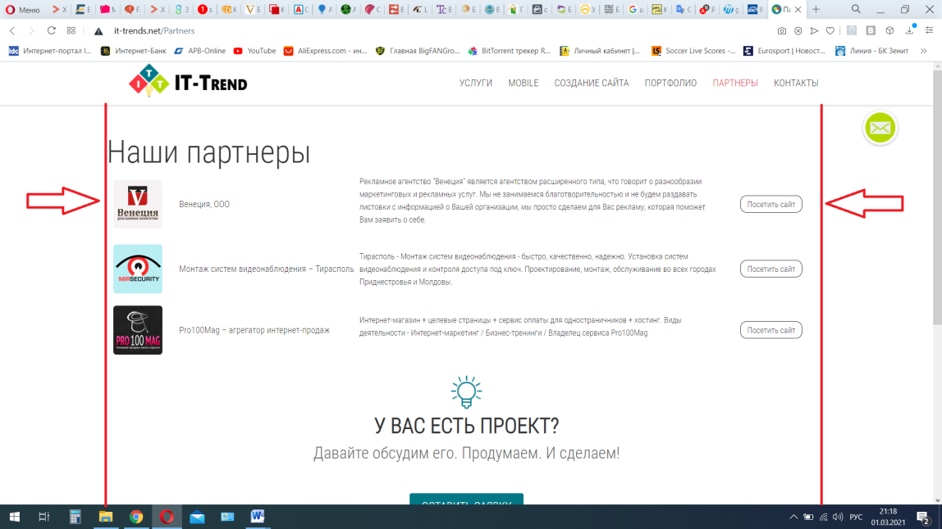

**«ШАПКА»**

*(ВЕРХНЯЯ ЧАСТЬ САЙТА)*

1. **ВЕРХНЯЯ ПОЛОСА:**

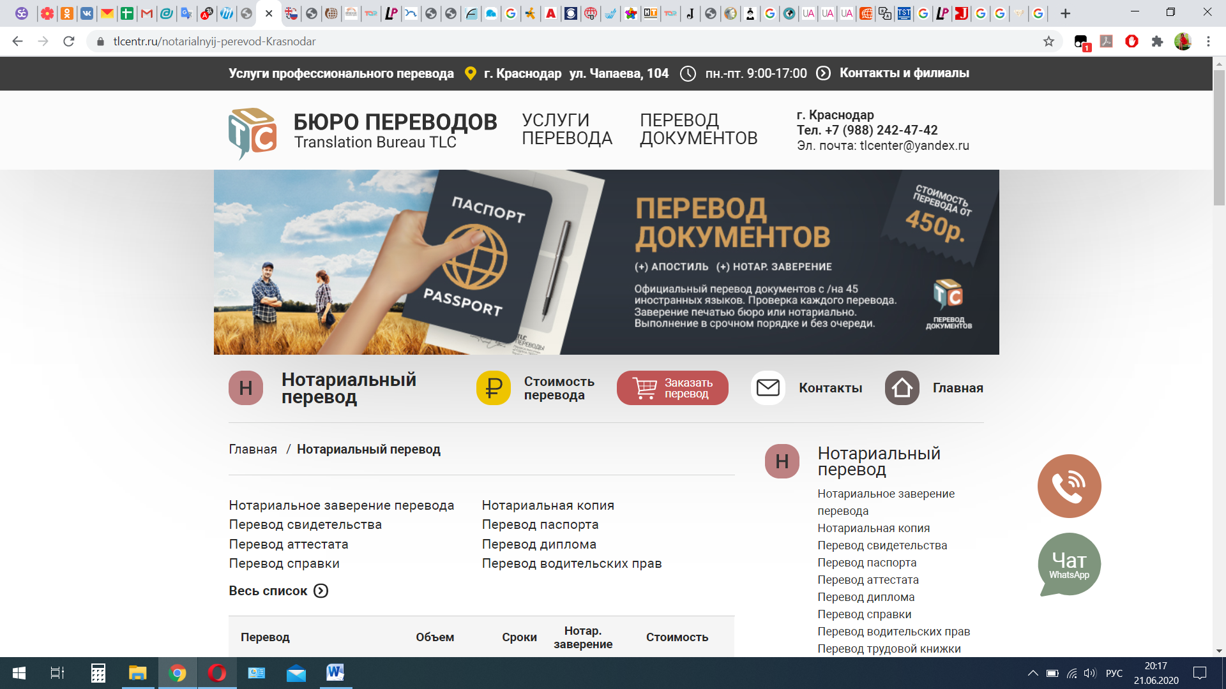

[**https://tlcentr.ru/**](https://tlcentr.ru/)

Вся верхняя полоса: – Фон – черный;

– Цвет текста – белый, выделен **«жирным»;**

– Значки ( и ) – оранжевые.

Слева – **УСЛУГИ ПРОФЕССИОНАЛЬНОГО ПЕРЕВОДА** *(заглавными буквами)*

Адрес –  **г. Тирасполь, ул. Свердлова, 74**

Время работы –  **Пн.-Пт.:** **9:00-18:00**

Справа *(там где на скрине «Контакты и филиалы»)* – ссылки на соц.сети, как здесь:

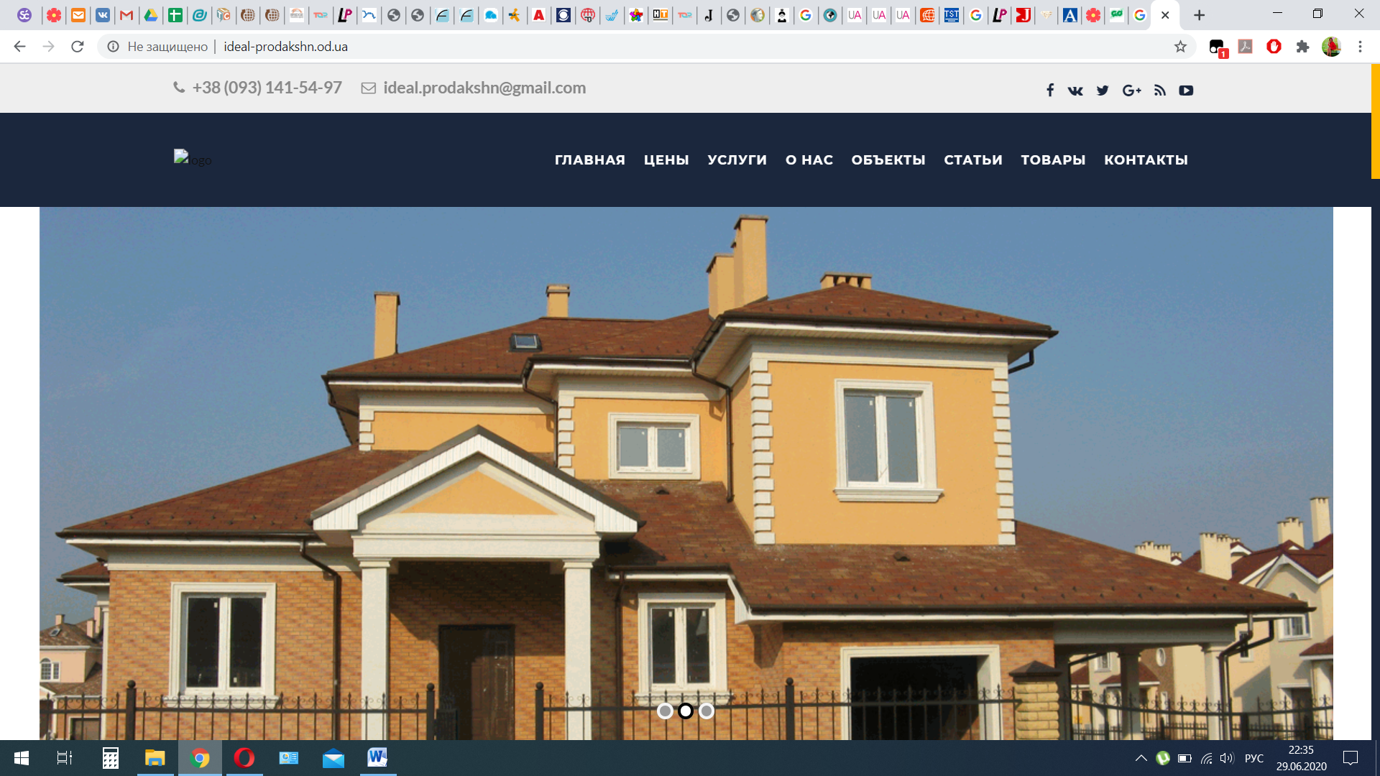

[**https://ideal-prodakshn.od.ua/**](https://ideal-prodakshn.od.ua/)

Только белые на черном фоне и с таким же эффектом при наведении мыши.

Размещаем 4 соц.сети – *ФЕЙСБУК, ВКОНТАКТЕ, ОДНОКЛАССНИКИ, ИНСТАГРАМ. Ссылки:*

<https://www.facebook.com/profile.php?id=100037137594349>

<https://vk.com/t_time2020>

<https://m.ok.ru/profile/573381842256>

<https://www.instagram.com/t_time.md/>

«Адрес» и «Время работы» разместить рядом друг с другом, по центру между словом «перевода» и иконками соц.сетей.

1. **СРЕДНЯЯ ПОЛОСА:**

Фон – Белый.

Слева – добавляем следующий элемент:

ОСНОВНОЙ ЛОГОТИП + " | " + "БЮРО ПЕРЕВОДОВ", чтоб выглядело так:

|  |  |
| --- | --- |
| D:\РАБОТА\ОФИС\T_Time\Рабочая папка\Бюро переводов T-TIME\Макеты_реклама\Для Справочника\Логотип Бюро переводов.bmp | **БЮРО**  **ПЕРЕВОДОВ** |

Весь этот элемент (Логотип + " | " + "БЮРО ПЕРЕВОДОВ") образует единый кликабельный элемент для перехода на «Главную».

Справа – добавляем следующий элемент:

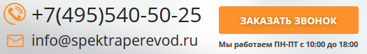

[**https://spektraperevod.ru/faq/**](https://spektraperevod.ru/faq/)

Иконки «Телефонной трубки» и «Письма» подобрать желательно именно в таком виде.

Надпись «Мы работаем…» – не нужна

Почтовый ящик – [**info@t-time.md**](mailto:info@t-time.md)  
Номер телефона – **0 (779) 888 79**

«ЗАКАЗАТЬ ЗВОНОК» заменить на **«ЗАКАЗАТЬ ПЕРЕВОД»**

То есть получиться должно вот в таком виде:

*(иконки друг под другом, номер телефона и почта тоже – за счет разного размера шрифта по ширине одинаковые)*

**0 (779) 888 79**

**info@t-time.md**

1. **НИЖНЯЯ ПОЛОСА:**

Далее пойдут **РАЗДЕЛЫ** сайта. Одной длинной строкой по центру, как здесь:



[**https://www.leo-davinci.ru/o-byuro/skidki-akcii/**](https://www.leo-davinci.ru/o-byuro/skidki-akcii/)

Фон – темный, абстрактный. Буквы – белые, заглавные, выделены «жирным», при наведении становятся оранжевыми.

Эффект выплывающего списка и «стрелочки» условно также как здесь:

[**https://www.leo-davinci.ru/o-byuro/skidki-akcii/**](https://www.leo-davinci.ru/o-byuro/skidki-akcii/)

**В общем плане вся ВЕРХНЯЯ ПАНЕЛЬ должна выглядеть таким образом:**

|  |  |  |  |
| --- | --- | --- | --- |
| **УСЛУГИ ПРОФЕССИОНАЛЬНОГО ПЕРЕВОДА** |  |  | D:\Загрузки\pngegg (5).png D:\Загрузки\pngegg (3).png D:\Загрузки\pngegg (2).png D:\Загрузки\pngegg (6).png |

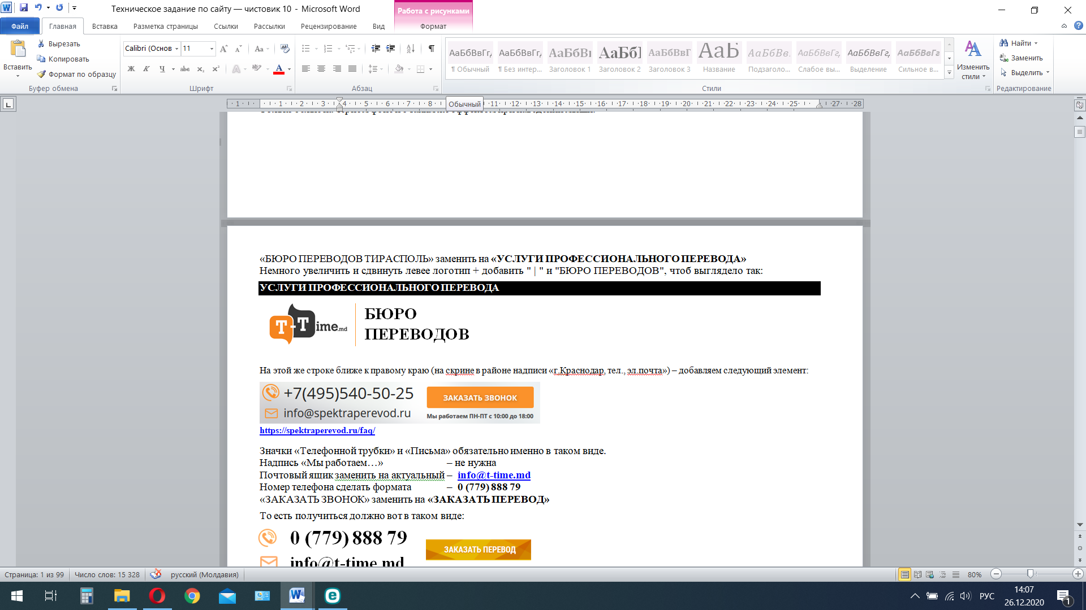 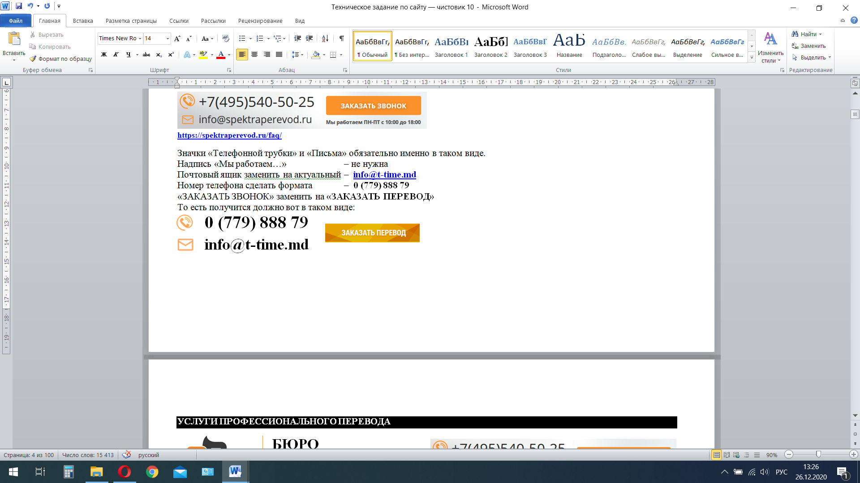



Изменение верхней панели ПРИ ПРОКРУТКЕ – нравится вариант как у вас:

[**http://it-trends.net/**](http://it-trends.net/)

Верхняя панель сворачивается в ОДНУ небольшую полосу *(Как было бы лучше, обсудить дополнительно).*

# РАЗДЕЛЫ:

|  |  |  |  |  |  |  |  |
| --- | --- | --- | --- | --- | --- | --- | --- |
| **О НАС ↓** | **ПЕРЕВОДЫ** | **ЦЕНЫ** | **ОПЛАТА И ДОСТАВКА ↓** | **ВАКАНСИИ** | **ДЛЯ КЛИЕНТА ↓** | **ВОПРОС-ОТВЕТ** | **КОНТАКТЫ** |
| О КОМПАНИИ  ОТЗЫВЫ  СКИДКИ И АКЦИИ |  |  | СПОСОБЫ ОПЛАТЫ  СПОСОБЫ ПОЛУЧЕНИЯ |  | *\* см.ниже* |  |  |

*Выплывающий список вкладки* ***«ДЛЯ КЛИЕНТА»****:*

|  |  |
| --- | --- |
| **ВНИЗ ↓** | **ВПРАВО →** |
| Основные нюансы при просчете стоимости перевода | Как формируется цена на услуги перевода |
| Стандартный документ и учетная страница перевода |
| Как посчитать количество символов (печатных знаков) |
| Коэффициенты расширения языковых пар |
| Как рассчитать стоимость перевода самостоятельно |
| Безопасность и защита переводов | Конфиденциальность информации |
| Для чего необходим SSL-сертификат |
| Защита электронной почты |
| Правила оформления переводов | Как подготовить документы для перевода |
| Заверение печатью бюро переводов |
| Нотариальное заверение перевода |
| В помощь заказчику | Особенности дословного перевода |
| Срочный перевод и его тонкости |
| Разница машинного и профессионального перевода |
| Словарь терминов |

1. **СЛАЙДЕР**

Далее будет располагаться **СЛАЙДЕР**. Размеры слайдера:

Ширина слайдера – по ШИРИНЕ ТЕКСТА на странице.

Высота слайдера – треть от ширины, т.е. соотношение сторон ОДИН К ТРЕМ (1x3).

Условно как здесь: Второй просто для примера *(высота немного вытянута)*

*(только без закругленных углов, просто прямоугольный) (↓ но нравятся прямые углы и ширина относительно текста)*

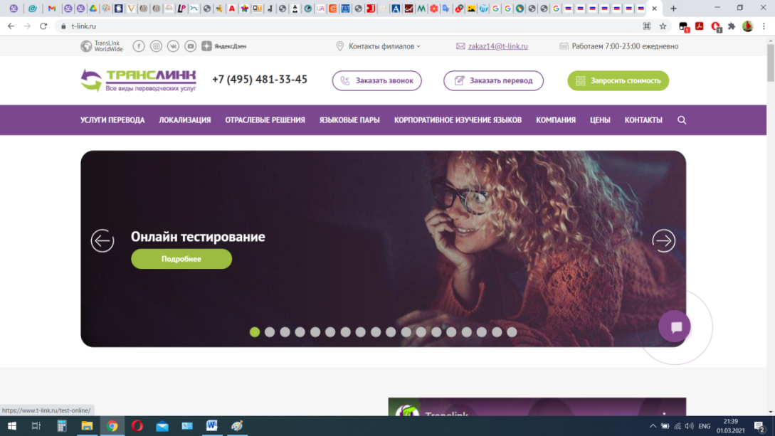 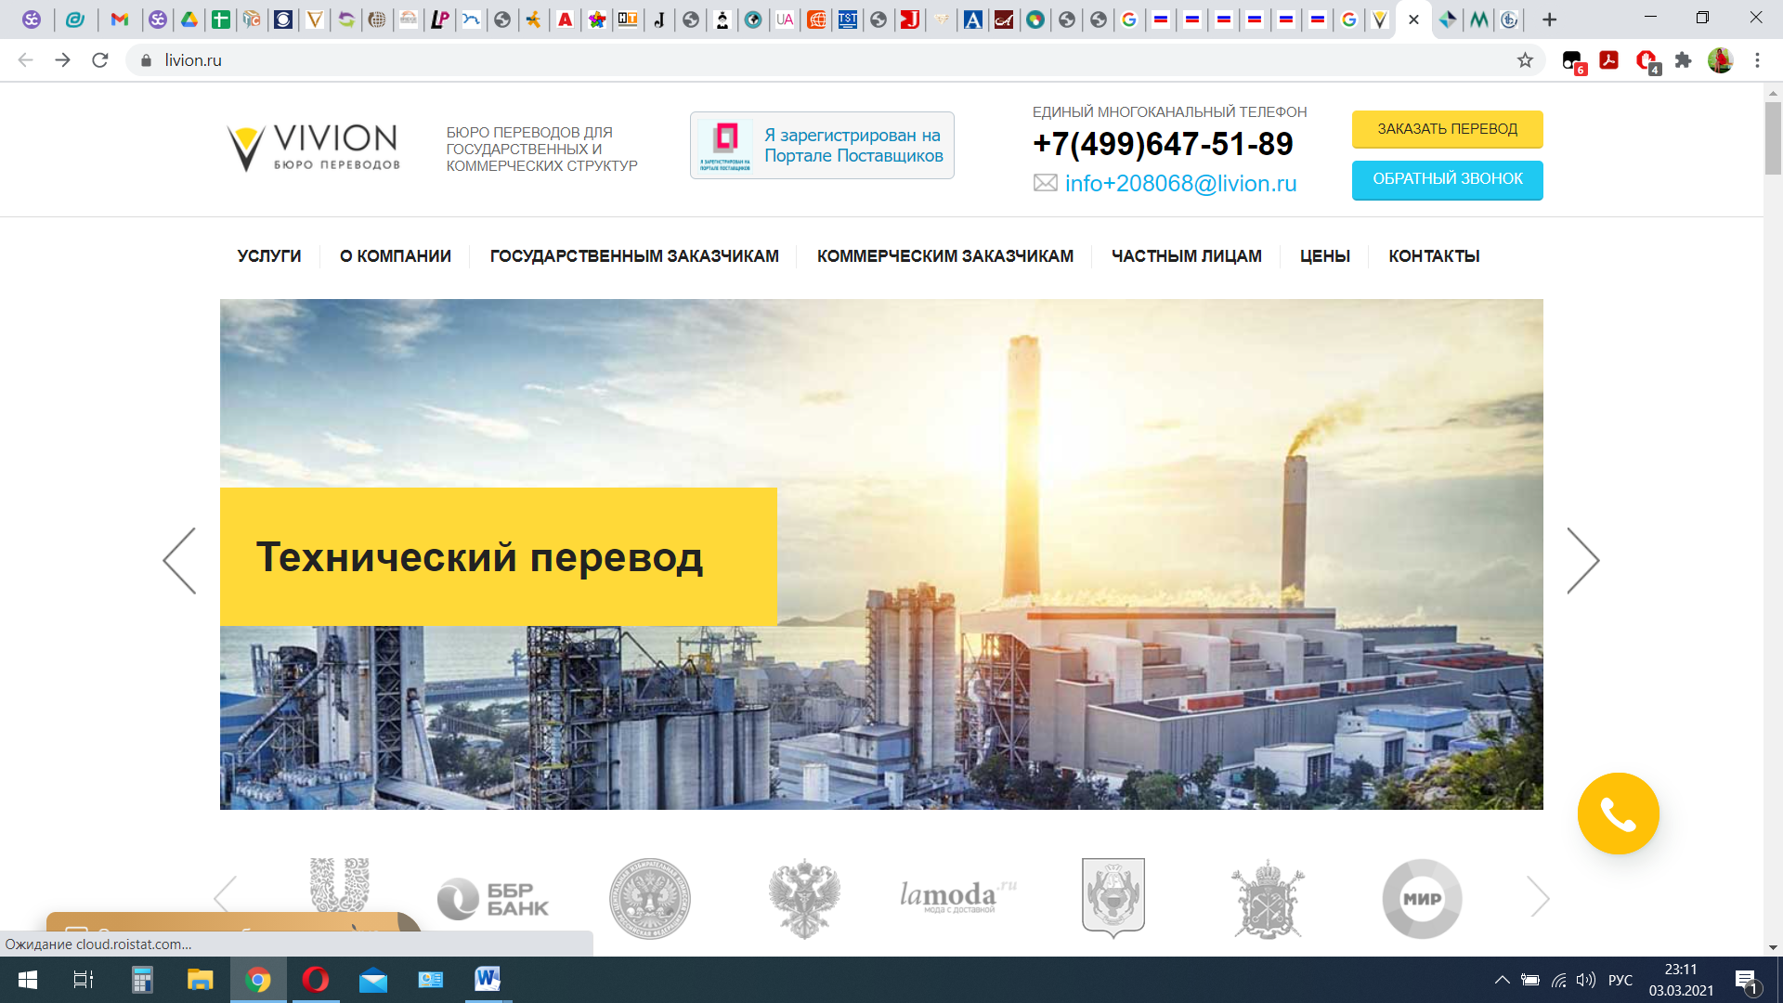

[**https://www.t-link.ru/**](https://www.t-link.ru/)

[**https://livion.ru/**](https://livion.ru/)

Должны быть элементы управления слайдером – стрелочки по бокам и бегунок внизу.

Должен перелистываться как автоматически, так и вручную стрелочками по бокам.

Эффект перелистывания страниц – *не принципиально*.

Слайдов – 6 штук.

КАРТИНКИ, ТЕКСТ И ОБЩИЙ ВИД СЛАЙДОВ УКАЗАНЫ НИЖЕ.

*\* Адаптация к мобильным устройствам? (на обсуждение).*

**«ФУТЕР (ПОДВАЛ)»**

*(НИЖНЯЯ ЧАСТЬ САЙТА)*

Общий вид как здесь *(только на белом фоне)*:

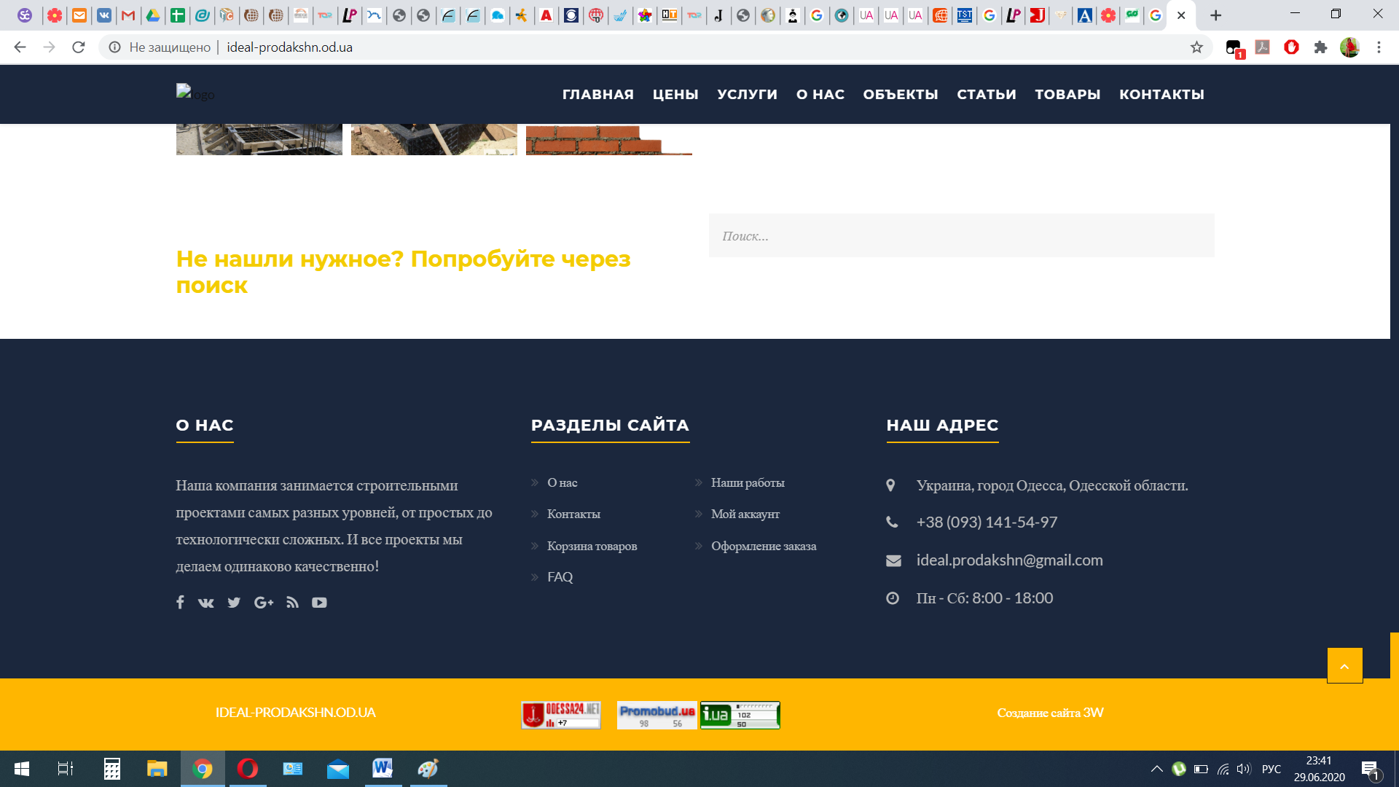[**https://ideal-prodakshn.od.ua/**](https://ideal-prodakshn.od.ua/)

**ССЫЛКИ САЙТА**

*\* Здесь 8 пунктов из вкладки «Услуги», т.е. перевод личных документов, юридический перевод и т.д.*

**О НАС**

Если вы ищете бюро переводов по умеренной цене — выбирайте нас, профессионалов своего дела!

Вы можете связаться с нами по телефону, через мессенджеры, по электронной почте или с помощью электронной формы заявки на нашем сайте — будем рады ответить на все интересующие Вас вопросы!

**СВЯЖИТЕСЬ С НАМИ**

*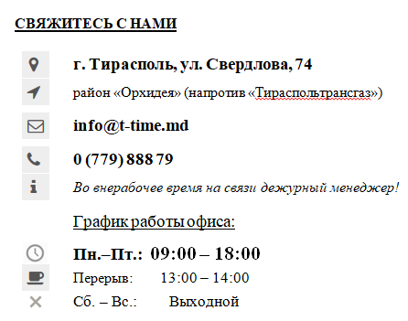*

*\* Соц.сети не нужно (они будут в шапке сайта)*

**СВЯЖИТЕСЬ С НАМИ**

|  |  |
| --- | --- |
|  | **г. Тирасполь, ул. Свердлова, 74** |
|  | район «Орхидея» (напротив «Тираспольтрансгаз») |
|  | **info@t-time.md** |
|  | **0 (779) 888 79** |
|  | *Во внерабочее время на связи дежурный менеджер!* |
|  | График работы офиса: |
|  | **Пн.–Пт.:** **09:00 – 18:00** |
|  | Перерыв: 13:00 – 14:00 |
| C:\Users\laykov\Downloads\delete-462216_640.png | Сб. **–** Вс.:Выходной |

*Своего рода 4 блока:*

1. *Адрес и ориентир;*
2. *Почтовый ящик;*
3. *Телефон и «во внерабочее время»;*
4. *График работы.*

*Между БЛОКАМИ небольшой интервал. Значки черные, без фона.*

****

*\* Элемент старого сайта –* [***https://t-time.md/***](https://t-time.md/)

**(цвет текста – белый, общий фон позади – темный, абстрактный)**

*Текст:*

© 2021 Бюро переводов «T-TIME»

**«СЛАЙДЕР»**

*(ГЛАВНАЯ СТРАНИЦА)*

|  |  |  |  |
| --- | --- | --- | --- |
| **УСЛУГИ ПРОФЕССИОНАЛЬНОГО ПЕРЕВОДА** |  |  |  |

 





|  |  |  |
| --- | --- | --- |
| D:\РАБОТА\ОФИС\T_Time\Рабочая папка\Бюро переводов T-TIME\Макеты_реклама\Логотип бюро переводов\Новый точечный рисунок.bmp |  | C:\Users\Тимур\Desktop\офис фото\DSC_0071.JPG |
| **МЫ ПЕРЕЕХАЛИ**  **В НОВЫЙ ОФИС!** |
| **Будем рады видеть Вас по новому адресу:** |
| **г. Тирасполь, ул. Свердлова, 74** |
|  |

|  |  |  |  |
| --- | --- | --- | --- |
| **УСЛУГИ ПРОФЕССИОНАЛЬНОГО ПЕРЕВОДА** |  |  |  |

 





|  |  |  |
| --- | --- | --- |
| **БЕСПЛАТНЫЕ КОНСУЛЬТАЦИИ** | **ВСЕГДА**  **НА СВЯЗИ** | D:\РАБОТА\ОФИС\T_Time\Рабочая папка\Бюро переводов T-TIME\Макеты_реклама\Логотип бюро переводов\Новый точечный рисунок.bmp |
|  |  |
|  |  |  |
| **ХОТИТЕ УЗНАТЬ СТОИМОСТЬ ПЕРЕВОДА?**  **ПИШИТЕ ИЛИ ЗВОНИТЕ НАМ!** | | |

|  |  |  |  |
| --- | --- | --- | --- |
| **УСЛУГИ ПРОФЕССИОНАЛЬНОГО ПЕРЕВОДА** |  |  |  |

 





|  |  |  |  |
| --- | --- | --- | --- |
|  | |  | D:\РАБОТА\ОФИС\T_Time\Рабочая папка\Бюро переводов T-TIME\Макеты_реклама\Логотип бюро переводов\Новый точечный рисунок.bmp |
| **ПЕРЕВОД ДОКУМЕНТОВ** | | | |
| **Официальный перевод документов с/на 17 иностранных языков.**  **Нотариальное заверение перевода. Выполнение в срочном порядке и без очереди.** | | | |
| **ПЕРЕВОД**  **ОТ 55 РУБ.** |  | |  |

|  |  |  |  |
| --- | --- | --- | --- |
| **УСЛУГИ ПРОФЕССИОНАЛЬНОГО ПЕРЕВОДА** |  |  |  |

 



|  |  |  |  |
| --- | --- | --- | --- |
| D:\РАБОТА\ОФИС\T_Time\Рабочая папка\Бюро переводов T-TIME\Макеты_реклама\Логотип бюро переводов\Новый точечный рисунок.bmphttps://frmall.ru/upload/iblock/923/923fd7dae6050d9abfa73ac166622e45.jpg |  | |  |
| **ПЕРЕВОД ТЕКСТОВ**  **ЛЮБОЙ СЛОЖНОСТИ И ТЕМАТИКИ** | | | |
|  |  | **\* РАСЧЕТ СТОИМОСТИ ВЫПОЛНЕННОГО ПЕРЕВОДА ПРОИЗВОДИТСЯ ПО КОЛИЧЕСТВУ ПЕЧАТНЫХ ЗНАКОВ** | |

|  |  |  |  |
| --- | --- | --- | --- |
| **УСЛУГИ ПРОФЕССИОНАЛЬНОГО ПЕРЕВОДА** |  |  |  |

 



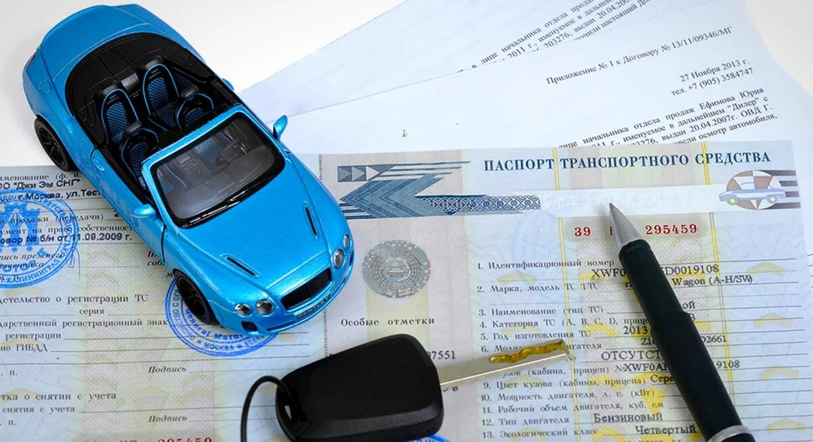

|  |  |  |
| --- | --- | --- |
| D:\РАБОТА\ОФИС\T_Time\Рабочая папка\Бюро переводов T-TIME\Макеты_реклама\Логотип бюро переводов\Новый точечный рисунок.bmpC:\Users\Тимур\Desktop\akcija.png |  | |
| **ПЕРЕВОД ТЕХПАСПОРТА У НАС –**  **ЗАЯВЛЕНИЕ НА УЧЕТ В ГАИ И ЭКЦ** | |
| **БЕСПЛАТНО!** | |
|  | |
|  | **\* Заполнение заявлений производится только по устному требованию заказчика!** |

|  |  |  |  |
| --- | --- | --- | --- |
| **УСЛУГИ ПРОФЕССИОНАЛЬНОГО ПЕРЕВОДА** |  |  |  |

 



|  |  |  |
| --- | --- | --- |
| https://blackwellglobal.com/wp-content/uploads/2017/09/AdobeStock_61091822.jpeg |  |  |
|  | **ПО ВАШЕМУ ЗАПРОСУ ВОЗМОЖНО ОКАЗАНИЕ УСЛУГ**  **В ВЫХОДНЫЕ И ПРАЗДНИЧНЫЕ ДНИ.**  **ПОЛНАЯ СТОИМОСТЬ ЗАКАЗА ПРИ ЭТОМ**  **ОПЛАЧИВАЕТСЯ В ДВОЙНОМ РАЗМЕРЕ!** |  |
| https://media.itpro.co.uk/image/private/s--EgobYgas--/v1572874571/itpro/images/dir_242/it_photo_121423.jpg |  |
|  | D:\РАБОТА\ОФИС\T_Time\Рабочая папка\Бюро переводов T-TIME\Макеты_реклама\Логотип бюро переводов\Новый точечный рисунок.bmp |

**«ГЛАВНАЯ СТРАНИЦА»** *(ПОД СЛАЙДЕРОМ)*

*\* Словосочетание для основного поискового запроса (SEO).*

**«T-TIME» – БЮРО ПЕРЕВОДОВ В ГОРОДЕ ТИРАСПОЛЬ**



К Вашим услугам команда профессиональных переводчиков с многолетним опытом работы. Мы выполняем переводы любых документов и текстов на разнообразную тематику, а также оказываем широкий спектр переводческих услуг. За годы работы в сфере переводов мы успешно выполнили сотни проектов различных объемов и уровней сложности.

Все услуги бюро переводов направлены на разностороннее и добросовестное выполнение стоящих перед нами задач, поэтому обращаясь к нам, каждый клиент может быть уверен, что его перевод будет выполнен на высоком уровне качества и точно в срок. Мы нацелены на долгосрочное, плодотворное сотрудничество с каждым из наших потенциальных клиентов, и прилагаем к этому максимум профессиональных навыков и усилий.

*Добавляем следующий элемент:*

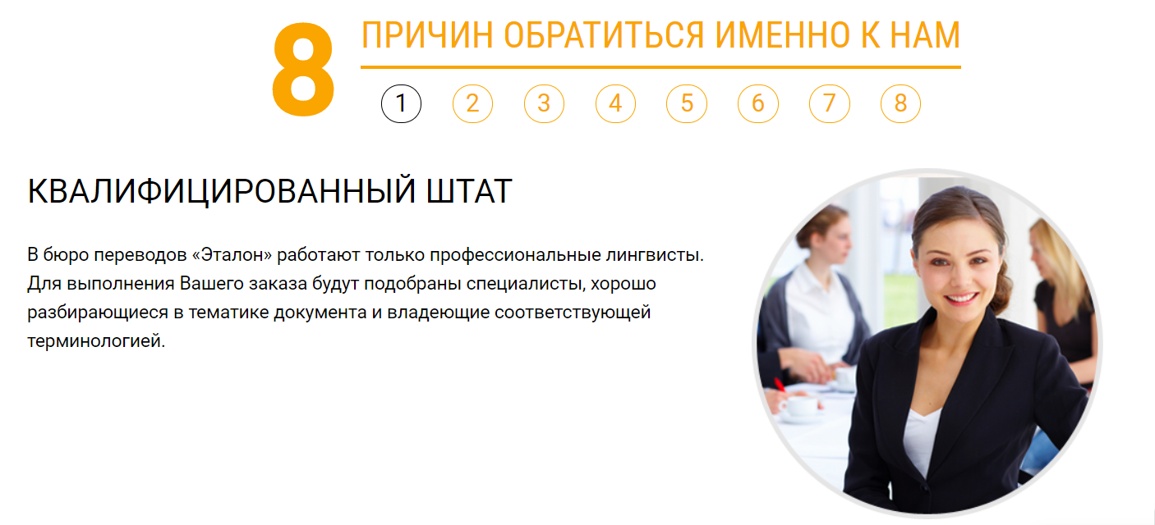

[**https://etalon-agency.com/**](https://etalon-agency.com/)

*Оставляем только 5 пунктов. И меняем на:*

**5 ПРИЧИН РАБОТАТЬ С НАМИ**

**КВАЛИФИЦИРОВАННЫЙ ШТАТ**

Мы щепетильно подходим к отбору переводчиков – сотрудничаем только с профессионалами высочайшего уровня. База переводчиков насчитывает более 100 квалифицированных переводчиков различных тематических специализаций и языков. У нас работают исключительно мастера своего дела, благодаря которым мы можем обеспечить быстрое и качественное выполнение заказов.

**РАЗНООБРАЗИЕ ЯЗЫКОВ**

Мы предлагаем своим клиентам услуги по переводу более чем на 30 иностранных языков мира – это европейские, азиатские и языки стран СНГ. Среди всех широкоизвестных языков в нашем арсенале есть переводчики и редких языков, например языка Хинди или Иврита.

**ЛУЧШИЕ ЦЕНЫ**

Гибкая ценовая политика компании позволяет нам осуществлять даже самые сложные переводы по демократичной цене доступной каждому. Мы предлагаем нашим клиентам лучшее соотношение цены и качества на рынке переводов ПМР.

**КОНФИДЕНЦИАЛЬНОСТЬ**

Мы гарантируем конфиденциальность и сохранность информации, проходящей через переводчиков агентства. Все коммерческие сведения, которые по специфике переводческой деятельности станут нам известны, останутся исключительно в нашей компании. И что самое важное, мы несем полную ответственность за неразглашение данных сведений.

**НАХОДИМСЯ В ЦЕНТРЕ**

Удобное расположение офиса в центре Тирасполя, в шаговой доступности от основных государственных учреждений ПМР, еще одно наше безусловное преимущество.

*Картинки для «5 причин» (в примере круглые, в нашем случае будут квадратные):*



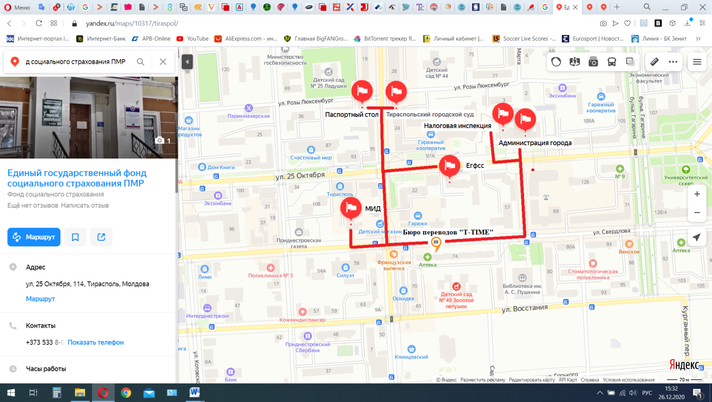

С самых первых дней нашего существования политика компании была направлена на предоставление нашим клиентам гарантий высокого качества и сжатых сроков выполнения заказа. Мы осознаем, что клиенты стараются выбирать для себя услуги по переводу самого лучшего качества, поэтому разработали собственную модель, которая состоит из трех ключевых принципов:

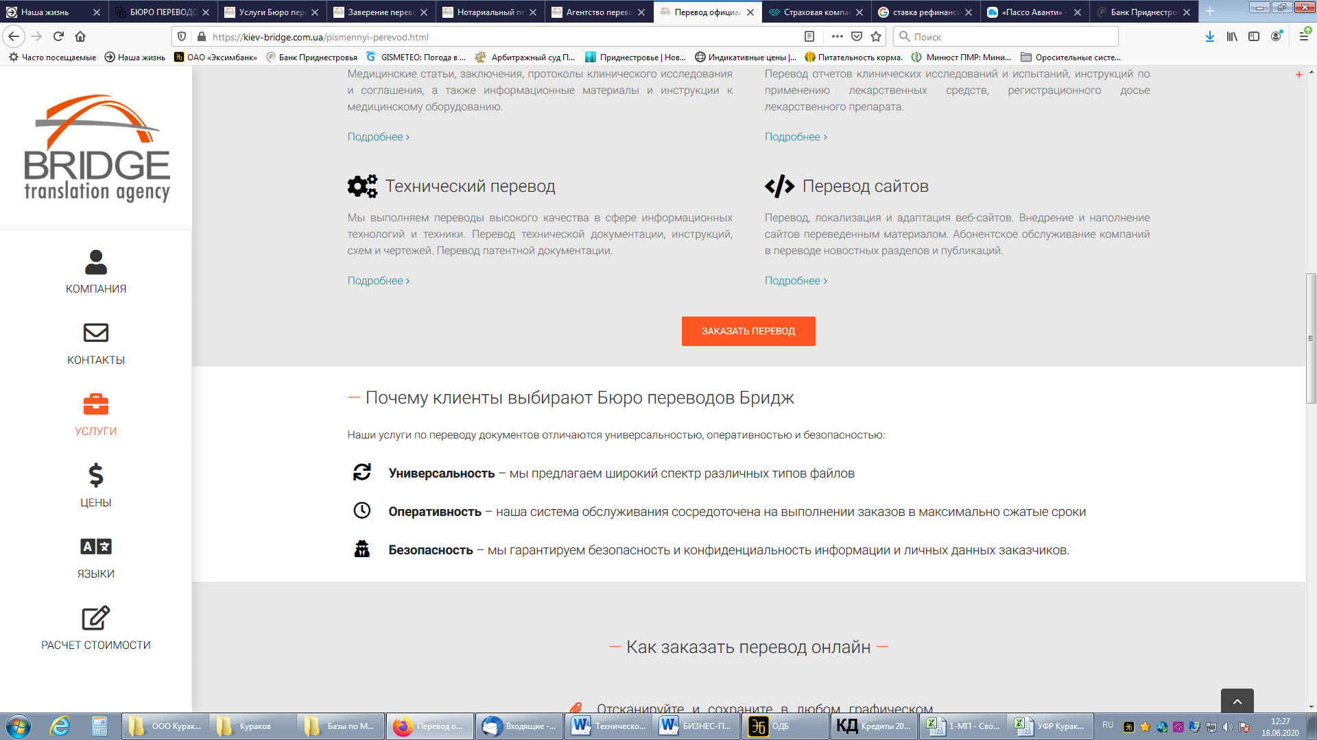**Универсальность** – мы предлагаем широкий спектр профессиональных переводческих услуг;

**Оперативность** – наша система обслуживания сосредоточена на выполнении заказов в максимально сжатые сроки;

**Безопасность** – мы гарантируем безопасность и конфиденциальность информации и личных данных заказчиков.

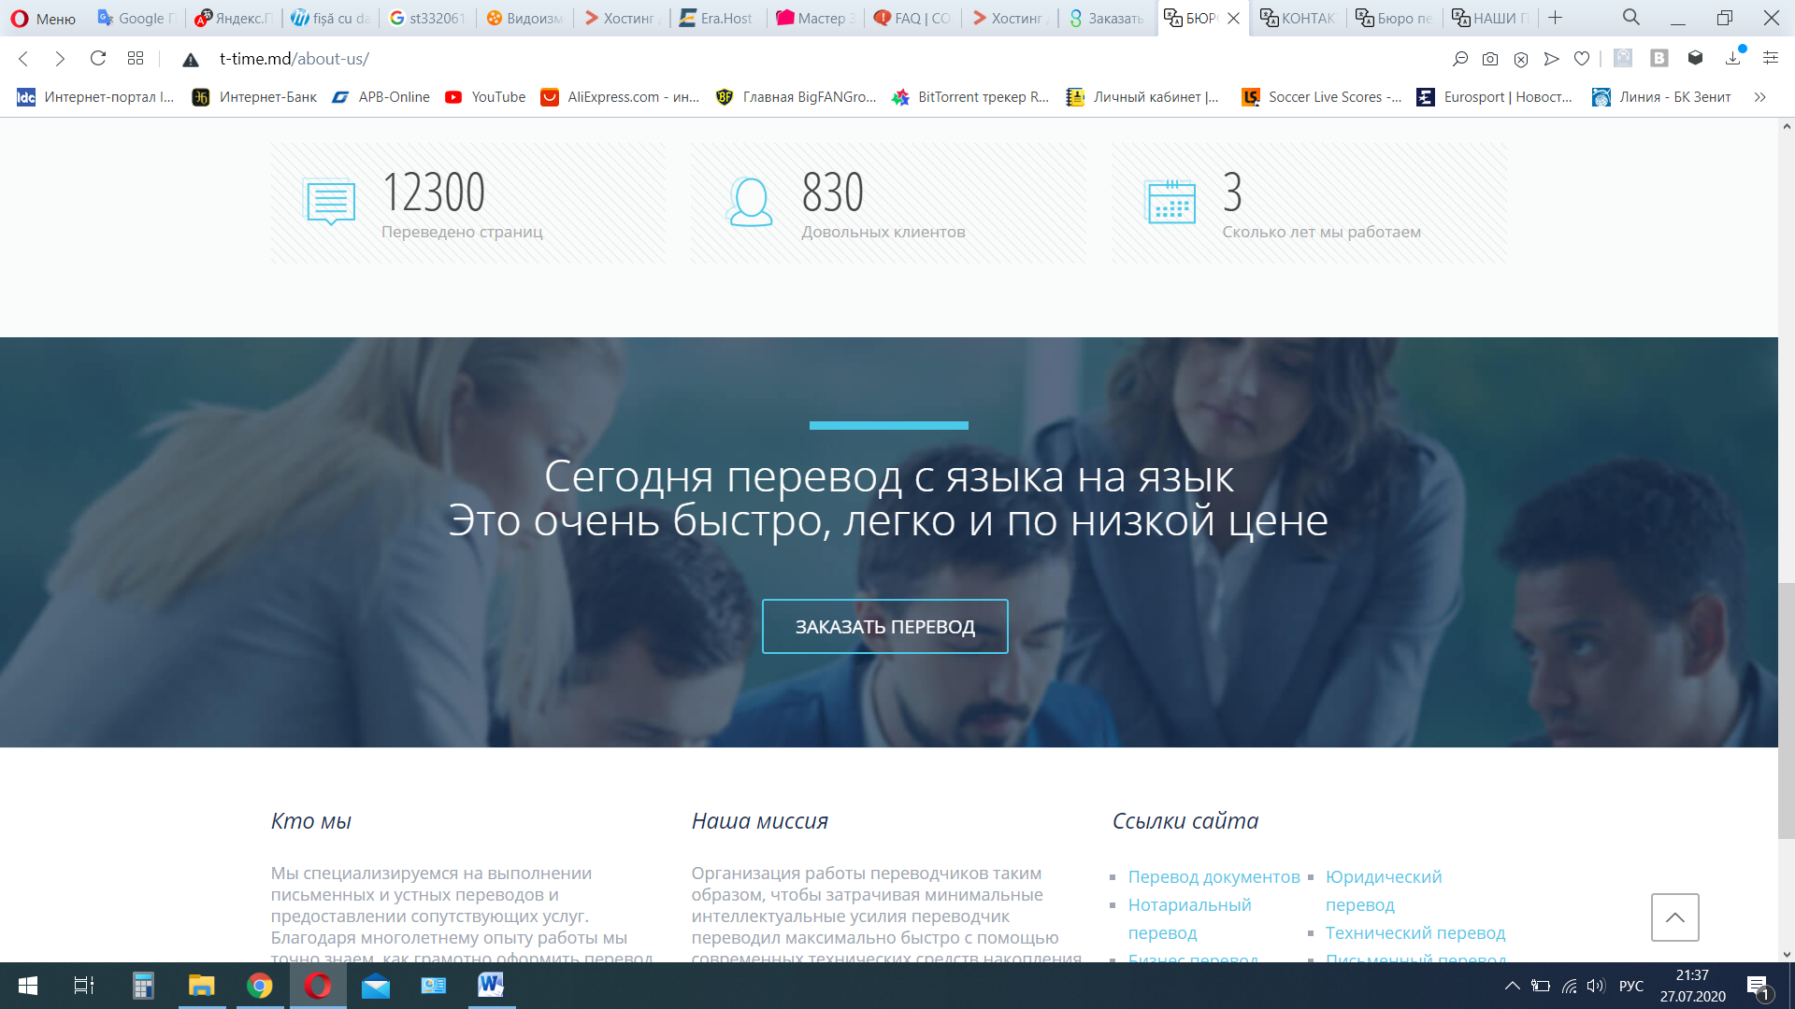

*\* Элемент старого сайта –* [***https://t-time.md/***](https://t-time.md/)

**(полоска вверху и контур вокруг «заказать перевод» – оранжевый, цвет текста – белый, общий фон позади – темный, абстрактный)**

*Текст меняем на:*

**ПЕРЕВОД – ЭТО ПРОСТО, ЕСЛИ ИМ ЗАНИМАЮТСЯ ПРОФЕССИОНАЛЫ!**

Мы постоянно оптимизируем и расширяем спектр предоставляемых услуг, отвечая на растущие потребности делового мира и сферы международных коммуникаций. Известные предприятия, крупные и мелкие компании, государственные учреждения и частные лица в Тирасполе, ПМР и за рубежом полагаются на нас и доверяют нашему опыту.

**НАМ ДОВЕРЯЮТ**



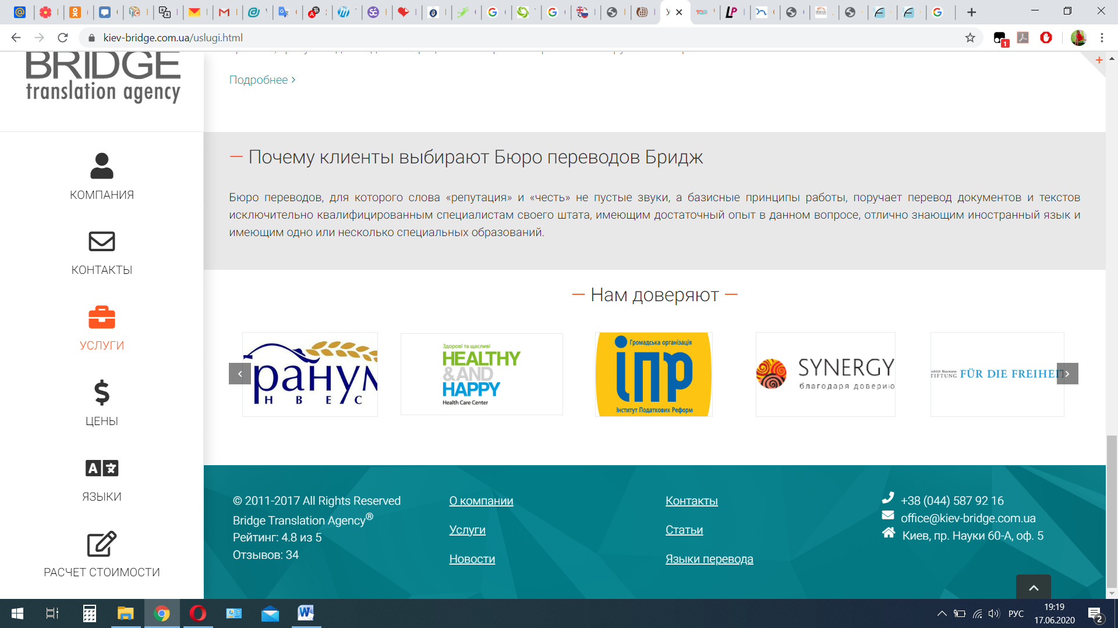

*Должен перелистываться стрелочками (циклически). Указываем следующих партнеров:*

**ООО «Вивафарм»**



**ООО «Провизор.ком»**



**ООО «Кейсер»**



**ООО «Шериф»**



**ОАО «Эксимбанк»**



**ЗАО «Тиротекс»**



**ЗАО «Рыбницкий цементный комбинат»**



**ООО «Мебели Мастер»**



**ООО «Результатъ»**



**ООО «Ализе»**



**ООО «Медфарм»**

****

**Подраздел «О КОМПАНИИ»**

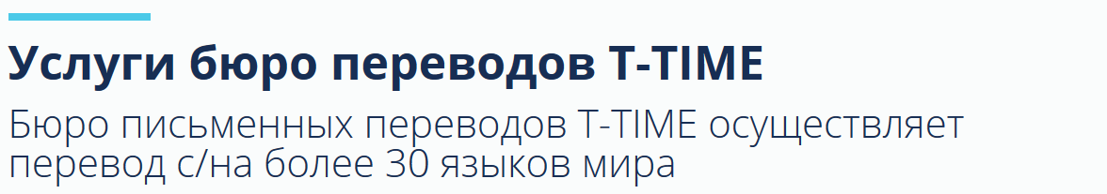

**Бюро переводов «T-TIME»** –профессиональные переводы и широкий спектр услуг

**О НАС**

Бюро переводов «T-TIME» основано в 2016 году в городе Тирасполь. За прошедшее время наше агентство приобрело неоценимый опыт в области письменных переводов, что позволяет нам быстро, качественно и профессионально оказывать широкий спектр профессиональных переводческих и коммуникационных услуг нашим корпоративным и частным клиентам.

За годы работы в сфере профессиональных переводов специалисты бюро перевели тысячи документов, и сегодня мы имеем стабильную и эффективную систему работы, которая позволяет получать качественный результат в максимально сжатые сроки. Наши постоянные клиенты ценят нас за оперативность и выгодное сочетание цены и качества. Мы же прилагаем все усилия для удовлетворения ожиданий наших заказчиков.

Переводчики компании работают по строго отлаженной схеме, гарантируя абсолютную конфиденциальность данных и полную сохранность документов. Благодаря безупречному знанию языков, гибкому подходу и добросовестному отношению к своим обязанностям, мы оказываем помощь даже в самых сложных и нестандартных ситуациях.

**НАША МИССИЯ:**

Чтобы на 100% соответствовать строгим требованиям наших клиентов, общества и современного законодательства, мы довели искусство перевода до совершенства и возложили на себя не простую миссию:

* Обеспечить своих клиентов качественными письменными переводами;
* Защитить потенциальных клиентов от деятельности неквалифицированных бюро;
* Сформировать конкурентоспособную стоимость, доступную каждому;
* Продемонстрировать пример клиентоориентированного подхода в обслуживании физических, юридических и административных лиц.

Мы работаем только на положительный результат – с нашей помощью Вы экономите драгоценное время и денежные средства. Доказательство тому – неуклонно растущее число довольных и постоянных клиентов.

**НАШИ ПРЕИМУЩЕСТВА:**

1) Квалифицированные переводчики с опытом работы от 5 лет;

2) Высокое качество и оперативное исполнение;

3) Доступные цены и удобные формы оплаты;

4) Работа с любыми форматами данных;

5) Компетентность и индивидуальный подход к клиенту;

6) Гарантия конфиденциальности и сохранности информации;

7) Предоставление дополнительных услуг для Вашего удобства.

Наше бюро переводов работает как напрямую с клиентами из Тирасполя и разных городов ПМР, так и удаленно с иностранными клиентами за пределами Республики.

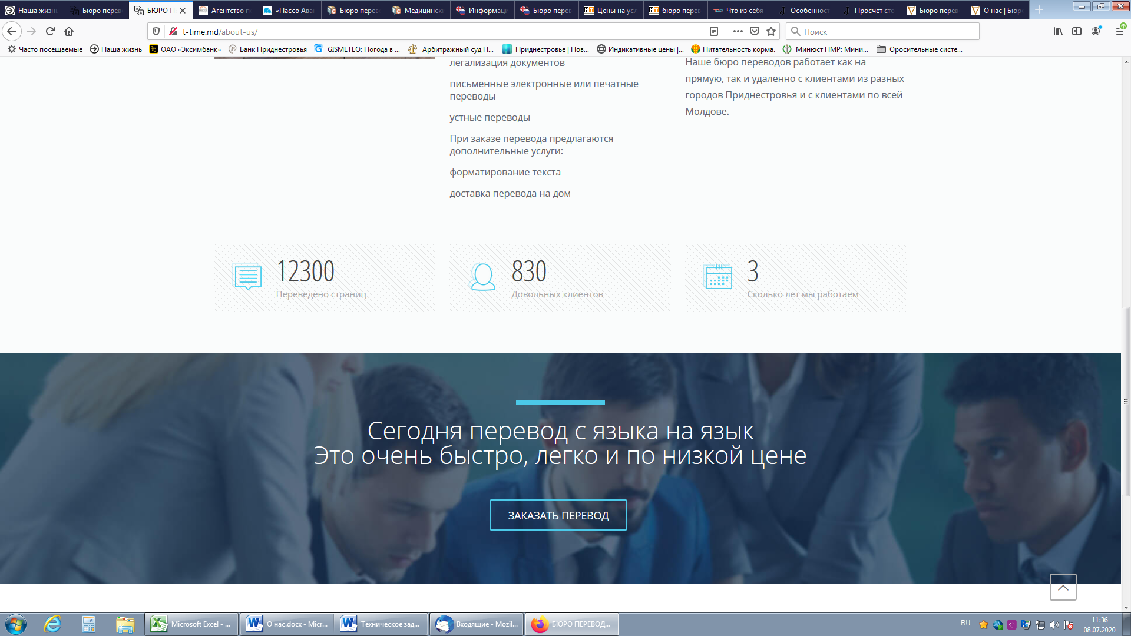

*\* Элемент старого сайта –* [***https://t-time.md/***](https://t-time.md/)

**(полоска вверху и контур вокруг «заказать перевод» – оранжевый, цвет текста – белый, общий фон позади – темный, абстрактный)**

*Надпись та же, в таком формате:*

**СЕГОДНЯ ПЕРЕВОД С ЯЗЫКА НА ЯЗЫК –**

**ЭТО ОЧЕНЬ БЫСТРО, ЛЕГКО И ПО НИЗКОЙ ЦЕНЕ!**

Верхний элемент при прокрутке (когда появляется на экране) накручивается «счетчик» до указанных на скриншоте значений. Нужно сделать также *(или скопировать данный элемент со старого сайта)*.

*Контур вокруг у значков возле цифр – оранжевый. Цифры меняем:*

*Переведено страниц –* ***78 300***

*Довольных клиентов –* ***1 250***

*Сколько лет мы работаем –* ***5***

# Раздел «ПЕРЕВОДЫ»



**Услуги бюро переводов «T-TIME»**

Мы специализируемся на выполнении письменных переводов и предоставлении широкого спектра сопутствующих услуг. Благодаря многолетнему опыту работы в сфере переводов мы точно знаем, как грамотно выполнить перевод Ваших документов. При осуществлении переводческих работ мы соблюдаем все правила и формальности, необходимые для того, чтобы гарантировать клиентам идеальную языковую интерпретацию с оригинала.

Тематика переводимых текстов различная – от личных документов до научно-исследовательских работ. Вы можете заказать перевод юридических и экономических документов, перевод строительной и инженерной документации, перевод маркетинговых и рекламных текстов, перевод произведений художественной литературы и т.д.

**НАШИ УСЛУГИ**



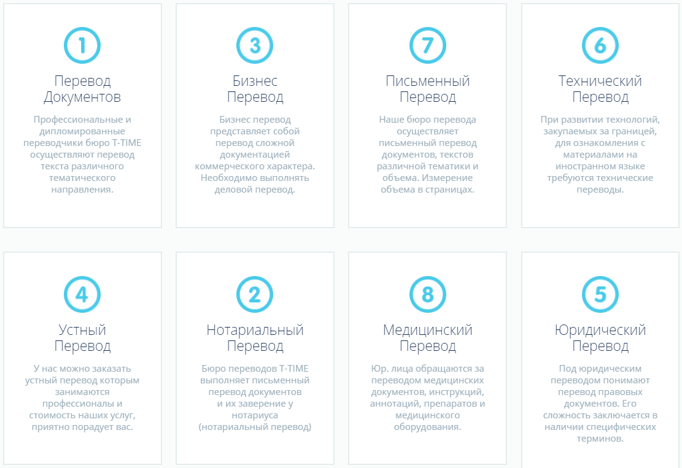

*\* Элемент старого сайта –* [***https://t-time.md/***](https://t-time.md/)

*Все также* ***оставляем*** *8 разделов.*

*Название разделов (Медицинский перевод, Юридический перевод и т.д.) –* ***оставляем****. Краткое описание разделов (мелким шрифтом ниже) –* ***убираем****.*

*Номера разделов (цифры в кружочках)* ***заменяем*** *на красивые, большие иконки с* ***соответствующим названию*** *изображением. Иконки и общий вид разделов (т.е. иконки – без рамки, названия – в рамке)* ***должны выглядеть*** *таким образом:*

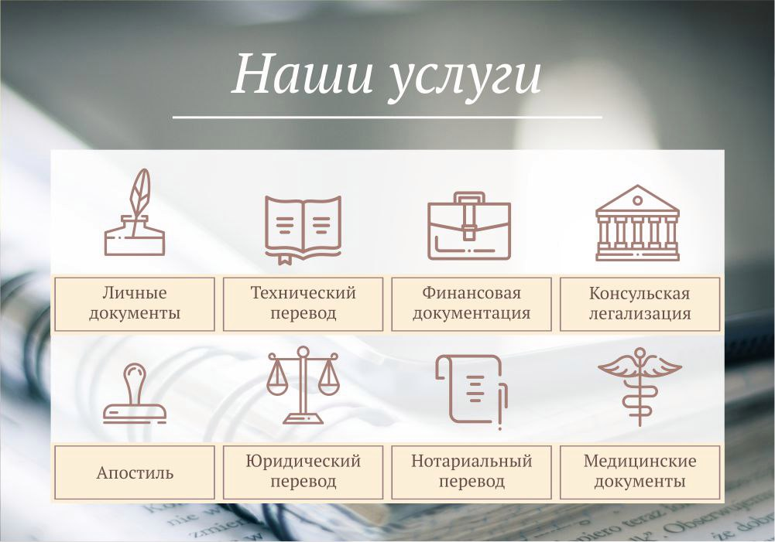

*Список и последовательность разделов:*

*(Иконка) (Иконка) (Иконка) (Иконка)*

|  |  |  |  |
| --- | --- | --- | --- |
| **Перевод личных документов** | **Медицинский перевод** | **Юридический перевод** | **Технический перевод** |

*(Иконка) (Иконка) (Иконка) (Иконка)*

|  |  |  |  |
| --- | --- | --- | --- |
| **Фармацевтический перевод** | **Маркетинговый перевод** | **Финансовый перевод** | **Литературный перевод** |

Обращаясь за помощью в наше бюро переводов, Вы можете быть уверены в высоком качестве предоставляемых услуг – профессиональная обработка документов выполняется опытными сотрудниками с высокой квалификацией.



**Бюро переводов «T-TIME» в Тирасполе осуществляет перевод с/на более 30 языков мира:**

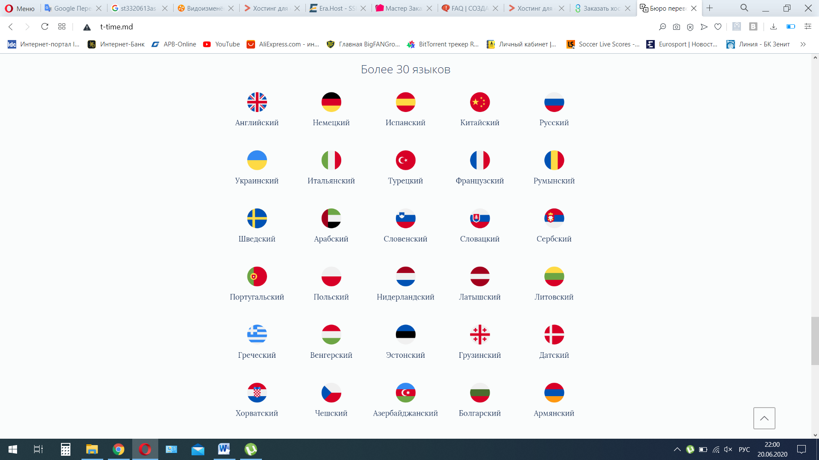

*\* Элемент старого сайта –* [***https://t-time.md/***](https://t-time.md/)

*Таблицу изменить из* ***формата 6x5*** *(30 шт.) на* ***формат 4x8*** *(32 шт.) – таким образом уменьшить в длину и увеличить в ширину.*

*Убрать: Русский. Добавить: Иврит, Македонский, Казахский.*

*Расставить значки в алфавитном порядке.*

*Подобрать ПОКРУПНЕЕ и ПОКРАСОЧНЕЕ иконки.*

Мы уважаем своих клиентов и ценим Ваше время. Постоянно совершенствуя свое мастерство, мы сформировали простые и понятные каждому условия сотрудничества.

**КАК МЫ РАБОТАЕМ**



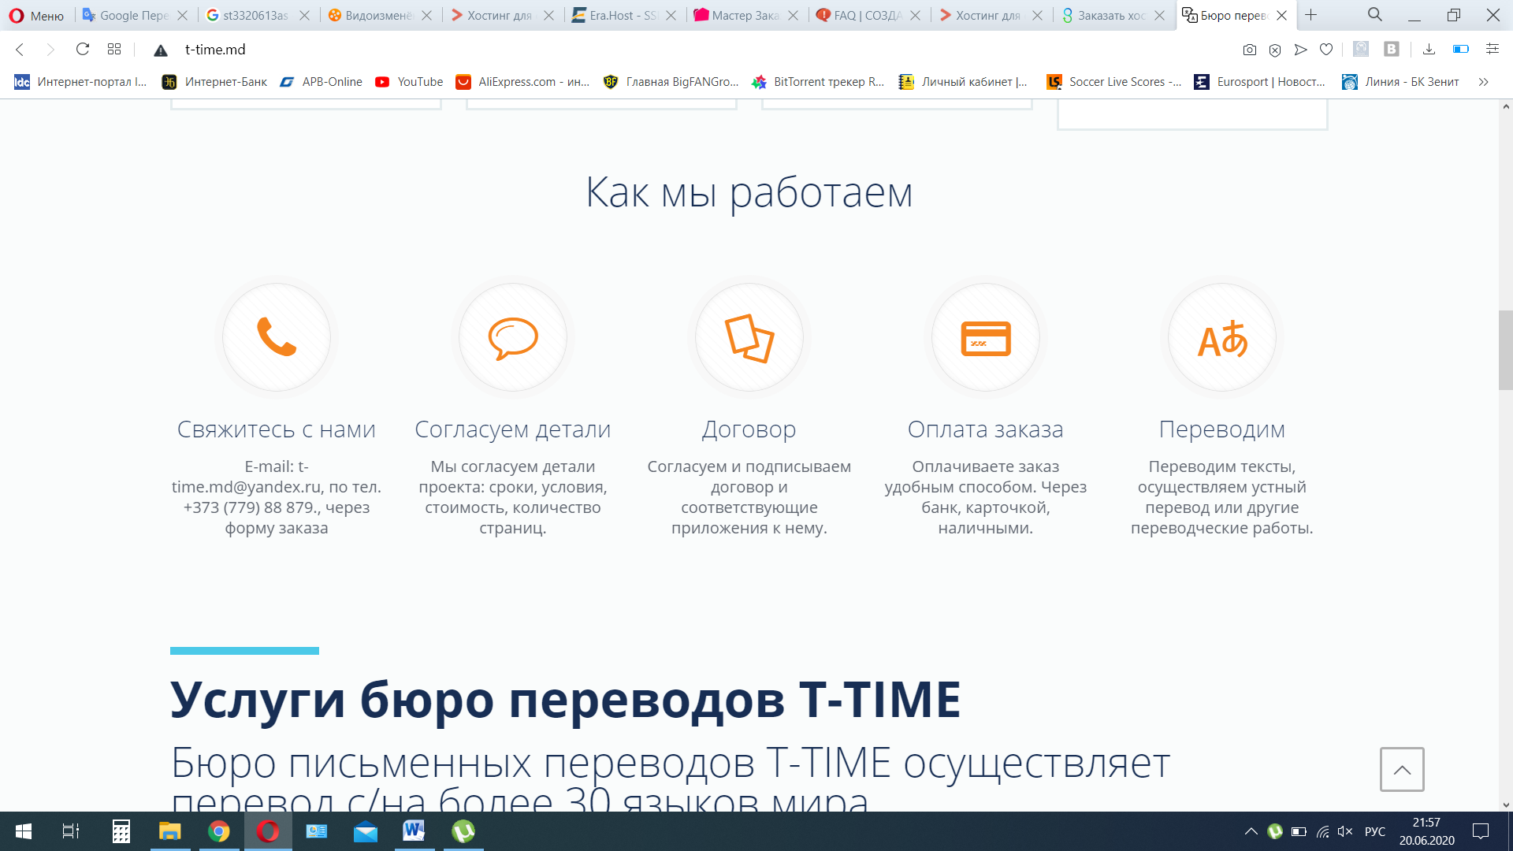

*\* Элемент старого сайта –* [***https://t-time.md/***](https://t-time.md/)

*Добавляем в конце еще 1 пункт. Заголовки (выделяем «жирным») и описание меняем на следующие:*

|  |  |  |  |  |  |
| --- | --- | --- | --- | --- | --- |
|  |  |  |  |  | *\*добавить значок* |
| **Получение запроса** | **Согласование деталей** | **Оформление заказа** | **Выполнение перевода** | **Оплата услуг** | **Выдача документа** |
| Свяжитесь с нами любым доступным и удобным Вам способом | Производим расчет стоимости перевода и минимальных сроков выполнения заказа | Подготавливаем и подписываем договор на оказание услуг | Осуществляем переводческие работы и связанные с ними услуги | Выставляем счет и акт выполненных работ, предоставляем необходимые реквизиты для оплаты | Получаете выполненный заказ любым удобным для Вас способом |



*\* Элемент старого сайта –* [***https://t-time.md/***](https://t-time.md/)

**(полоска вверху и контур вокруг «заказать перевод» – оранжевый, цвет текста – белый, общий фон позади – темный, абстрактный)**

*Текст меняем на:*

**В СВОЕЙ РАБОТЕ МЫ СОБЛЮДАЕМ ДВА ПРИНЦИПА –**

**КАЧЕСТВЕННОЕ ВЫПОЛНЕНИЕ ЗАКАЗОВ И СОБЛЮДЕНИЕ УСТАНОВЛЕННЫХ СРОКОВ!**

**Раздел «ЦЕНЫ»**

*Делаем как на этом сайте:*

[**https://www.bp-smart.in.ua/tseny/**](https://www.bp-smart.in.ua/tseny/)

***Текст для верхнего поля (остается при переключении между вкладками):***

Стоимость перевода текстовых документов, в первую очередь, зависит от языка перевода и объёма документа, а именно, от количества печатных знаков с пробелами. Также стоимость может увеличиваться в зависимости от тематики перевода, срочности заказа и сложности верстки.

Расчет стоимости заказа осуществляется следующим образом: количество знаков умножается на ставку за язык, с которого или на который переводится документ, затем, при необходимости, на тематический коэффициент, коэффициент срочности, сложности верстки и редактирования. Стоимость дополнительных услуг рассчитывается отдельно.

Для определения конечной стоимости запрашиваемого перевода необходимо направить запрос по электронной почте или через мессенджеры, добавить документ в форму заявки на сайте, или просто обратиться к нам офис. Мы всегда будем рады Вам помочь!

\_\_\_\_\_\_\_\_\_\_\_\_\_\_\_\_\_\_\_\_\_\_\_\_\_\_\_\_\_\_\_\_\_\_\_\_\_\_\_\_\_\_\_\_\_\_\_\_\_\_\_\_\_\_\_\_\_\_\_\_\_\_\_\_\_\_\_\_\_\_\_\_\_\_\_\_\_\_\_\_\_\_

*Вкладки:*

|  |  |  |  |  |
| --- | --- | --- | --- | --- |
| УСЛУГИ ПЕРЕВОДА | ПЕРЕВОД ДОКУМЕНТОВ | НОТАРИАЛЬНОЕ ЗАВЕРЕНИЕ | ДОП.УСЛУГИ | АПОСТИЛЬ |

*Вкладка «АПОСТИЛЬ» пока остается пустой (временно не предоставляем данную услугу). Если есть возможность, даже лучше будет эту вкладку предусмотреть и «скрыть».*

*Вкладка* **«УСЛУГИ ПЕРЕВОДА»**

|  |  |  |
| --- | --- | --- |
| **ЯЗЫК** | **ПЕРЕВОД С ИНОСТРАННОГО ЯЗЫКА** | **ПЕРЕВОД НА ИНОСТРАННЫЙ ЯЗЫК** |
| Азербайджанский | 135 | 150 |
| Арабский | 175 | 190 |
| Армянский | 135 | 150 |
| **Английский** | 90 | 100 |
| Белорусский | 80 | 90 |
| **Болгарский** | 85 | 95 |
| **Венгерский** | 140 | 155 |
| Вьетнамский | 175 | 190 |
| Греческий | 165 | 180 |
| Грузинский | 135 | 150 |
| **Датский** | 140 | 155 |
| **Иврит** | 125 | 140 |
| Испанский | 100 | 110 |
| **Итальянский** | 90 | 100 |
| Казахский | 135 | 150 |
| Киргизский | 135 | 150 |
| Китайский | 180 | 200 |
| Корейский | 180 | 200 |
| Латышский | 100 | 110 |
| **Литовский** | 100 | 110 |
| **Македонский** | 100 | 110 |
| **Молдавский** | 55 | 65 |
| **Немецкий** | 90 | 100 |
| **Нидерландский** | 100 | 110 |
| Португальский | 120 | 135 |
| **Польский** | 130 | 145 |
| **Румынский** | 60 | 70 |
| Сербский | 140 | 155 |
| **Словацкий** | 140 | 155 |
| Словенский | 140 | 155 |
| Турецкий | 145 | 160 |
| Туркменский | 135 | 150 |
| **Украинский** | 55 | 60 |
| Узбекский | 135 | 150 |
| **Французский** | 90 | 100 |
| Хорватский | 140 | 155 |
| **Чешский** | 140 | 155 |
| Шведский | 140 | 155 |
| Эстонский | 100 | 110 |
| Японский | 180 | 200 |
| Другие языки | Под запрос | |

**Примечания:**

\* В таблице указаны базовые ставки за одну переводческую страницу (1800 знаков с пробелами) письменного перевода.

\*\* Тарифы даны на перевод в паре с русским языком. При переводе на другие языковые пары стоимость заказа складывается из стоимости перевода с первого иностранного языка на русский и с русского на второй иностранный язык.

\*\*\* Указанные тарифы являются базовыми. В зависимости от тематики документа, сложности редактуры и сроков исполнения могут применяться надбавки.

\*\*\*\* Перевод текстов с/на языки, выделенные в таблице, осуществляется с последующим нотариальным заверением подписи переводчика.

**НАДБАВКА ЗА СЛОЖНОСТЬ ТЕМАТИКИ**

\_\_\_\_\_\_\_\_\_\_

В отношении перевода специализированных текстов, который требует привлечения к работе над документом квалифицированных переводчиков узкого направления, в нашей компании действует **надбавка за сложность тематики от 10% до 30%.** Применяется в случае необходимости использования переводчиком специальных знаний, владения профильной терминологией, а также в случае необходимости составления терминологического глоссария. В частности, это финансовая и банковская тематика, юриспруденция, техническая документация, медицина, фармацевтика, строительство и другие сферы.

\* К данному тарифу также относятся документы плохого качества и рукописный текс.

**НАДБАВКА ЗА СРОЧНОСТЬ**

\_\_\_\_\_\_\_\_\_\_

Расценки на срочные и сверхсрочные переводы всегда выше, чем на переводы с обычными сроками выполнения. Надбавка за срочность перевода накладывается на стоимость заказа, объём которого превышает норму 5 страниц в день или требует немедленного выполнения.

* Срочный перевод оплачивается с надбавкой **в размере 50%**.
* Сверхсрочный перевод оплачивается с надбавкой **в размере 100%**.

Необходимость и размер доплаты по срочному тарифу определяется в зависимости от объёма необходимого перевода и в соответствии с заказанными сроками исполнения.

\* Расценки на срочный перевод для больших проектов рассчитываются в индивидуальном порядке.

**НАДБАВКА ЗА СЛОЖНОСТЬ РЕДАКТИРОВАНИЯ**

\_\_\_\_\_\_\_\_\_\_

Доплата формируется в зависимости от наличия на странице следующих элементов – нешрифтовые выделения, изображения, таблицы, формулы, иллюстрации с подписью и т.п. Размер доплаты за дополнительную редактуру зависит от сложности текста оригинала, а также необходимости привлечения к работе над текстом профильных специалистов – редакторов.

* Простой текст с незначительным присутствием дополнительных элементов (таблиц, графических элементов) – **дополнительно до 20%** от тарифа на перевод**.**
* Текст с таблицами, формулами, иллюстрациями с подписью, что составляет более 40% страницы – **дополнительно от 20% и выше** к стоимости заказа.

\* Расстановка картинок, абзацев, заглавий, сносок и выносок, цветовых и стилистических выделений в тексте точно так же, как и в предоставленном оригинале, или в соответствии с пожеланиями заказчика включена в цену перевода и на конечную стоимость заказа не влияет.

\_\_\_\_\_\_\_\_\_\_\_\_\_\_\_\_\_\_\_\_\_\_\_\_\_\_\_\_\_\_\_\_\_\_\_\_\_\_\_\_\_\_\_\_\_\_\_\_\_\_\_\_\_\_\_\_\_\_\_\_\_\_\_\_\_\_\_\_\_\_\_\_\_\_\_\_\_\_\_\_\_\_

***Текст для нижнего поля (остается при переключении между вкладками):***

## Сроки выполнения перевода

Обычные сроки выполнения перевода – через 1 рабочие сутки, т.е. не раньше, чем через 24 часа после оформления заказа (если объем перевода не превышает 5 страниц, т.к. стандартная скорость работы переводчика до 5-6 страниц в день). Помимо скорости работы переводчика необходимо учитывать и его загруженность, поэтому мы всегда предварительно согласовываем все детали перед оформлением заказа.

**Предоплата**

Бюро переводов работает по предоплате в размере 50% от предварительной стоимости всего заказа. Полная доплата по заказу производится по его готовности, но перед сдачей документов на руки. С постоянными партнерами и корпоративными клиентами у нас работает система постоплаты (по готовности заказа), еженедельная или ежемесячная оплата. Каждый случай всегда рассматривается индивидуально и оговаривается заранее.

**Способы оплаты**

Чтобы Вам было удобно производить расчёт, мы собрали большое количество возможных [способов оплаты](https://t-time.md/oplata/), среди которых Вы можете выбрать наиболее подходящий. Для получения реквизитов или уточнения деталей оплаты обращайтесь к [нашему менеджеру](https://t-time.md/kontakty/).

Если у вас всё же есть вопросы по просчёту стоимости, то отправляйте нам запрос на почту [**info@t-time.md**](mailto:info@t-time.md)или закажите просчёт прямо на сайте через онлайн форму.



*\* Элемент старого сайта –* [***https://t-time.md/***](https://t-time.md/)

**(полоска вверху и контур вокруг «заказать перевод» – оранжевый, цвет текста – белый, общий фон позади – темный, абстрактный)**

*Текст меняем на:*

[**ОТПРАВЬТЕ ДОКУМЕНТ И ПОЛУЧИТЕ РАСЧЕТ СТОИМОСТИ**](https://navigator-msk.com/rasschitat-stoimost)

|  |
| --- |
| УТОЧНИТЬ СТОИМОСТЬ |

*Вкладка* **«ПЕРЕВОД ДОКУМЕНТОВ»**

|  |  |  |  |  |
| --- | --- | --- | --- | --- |
| **Перевод** | **Объем** | **Сроки** | **Нотариальное заверение** | **Стоимость** |
| Паспорт | 1 док. | 1 день | ✓ | **от 55 руб.** |
| Вид на жительство | 1 док. | 1 день | ✓ | **от 55 руб.** |
| Военный билет | 1 док. | 1 день | ✓ | **от 70 руб.** |
| Трудовая книжка | 1 док./1800 печ.зн. | от 1 дня | ✓ | **от 55 руб.** |
| Свидетельство (о рождении, смерти, браке, разводе, усыновлении, смене фамилии и т.п.) | 1 док. | 1 день | ✓ | **от 55 руб.** |
| Удостоверение (пенсионное, инвалида, мастера спорта, многодетной семьи, участника б/д и т.п.) | 1 док. | 1 день | ✓ | **от 55 руб.** |
| Справка (архивная, медицинская, с места работы, с места учебы, о доходах, о несудимости и т.п.) | 1 док./1800 печ.зн. | 1 день | ✓ | **от 55 руб.** |
| Аттестат (корочка) | 1 док. | 1 день | ✓ | **от 55 руб.** |
| Аттестат (приложение) | 1800 печ.зн. | 1 день | ✓ | **от 80 руб.** |
| Диплом (корочка) | 1 док. | 1 день | ✓ | **от 55 руб.** |
| Диплом (приложение) | 1800 печ.зн. | от 1 дня | ✓ | **от 160 руб.** |
| Зачетная книжка | 1800 печ.зн. | 1 день | ✓ | **от 55 руб.** |
| Печать/штамп | 1 шт. | 1 день | ✓ | **от 15 руб.** |
| Ф.И.О. (для диплома) | 1 док. | 1 день | ✓ | **от 25 руб.** |
| Название организации (для ГАИ) | 1 док. | 1 день | ✓ | **от 25 руб.** |
| Водительское удостоверение | 1 док. | 1 день | ✓ | **от 55 руб.** |
| Свидетельство о регистрации ТС | 1 док. | 1 день | ✓ | **от 55 руб.** |
| Доверенность, заявление, согласие | 1800 печ.зн. | от 1 дня | ✓ | **от 75 руб.** |
| Договор, соглашение, контракт | 1800 печ.зн. | от 1 дня | ✓ | **от 100 руб.** |

\*стандартными документами считаются паспорт, удостоверение, пластиковый диплом/аттестат, свидетельства, справки и т.д.

\*\*нестандартными документами считаются трудовая книжка, приложение к диплому/аттестату, доверенности и другие.

**Сроки исполнения:** Перевод стандартных документов (таких как паспорта, диплома, свидетельства о регистрации ТС и т.д.), как правило, будет готов уже на следующий день.

*Вкладка* **«НОТАРИАЛЬНОЕ ЗАВЕРЕНИЕ»**

|  |  |  |
| --- | --- | --- |
| **Услуга** | **Срок выполнения** | **Стоимость** |
| Нотариальное заверение  (заверение подписи переводчика) | от 1 часа до 1 рабочего дня в зависимости от занятости нотариуса | 72,50 руб./документ |

**Обращаем Ваше внимание:** Нотариальное заверение перевода производится только в рабочие дни в соответствии с графиком работы нотариуса.

*Вкладка* **«ДОП.УСЛУГИ»**

|  |  |
| --- | --- |
| **Услуга** | **Стоимость** |
| Заверка перевода штампом бюро | бесплатно |
| Распечатка перевода | бесплатно |
| Запись перевода на Flashcard | бесплатно |
| Отправка перевода по электронной почте | бесплатно |
| Выдача дубликата перевода | 50% от стоимости перевода |
| Корректировка текста  (внесение изменений в ранее выполненный перевод) | 30% от стоимости перевода |
| Оформление ранее выполненных переводов  для нотариального повторного заверения | 10 руб./документ |
| Набор и перепечатка текста (на русском языке) | 25 руб./страница |
| Набор и перепечатка текста (на иностранном языке) | 35 руб./страница |
| Простая верстка (форматирование) текста в формате MS Office | по согласованию |
| Ксерокопирование документов | 1 руб./страница |
| Распечатка документов | 1 руб./страница |
| Сканирование документов | 1 руб./страница |
| Сканирование и распознавание документов | по договоренности |
| Доставка курьером\* | 30 руб. по Тирасполю  40 руб. в пригород  от 50 руб. в другие районы |

*\* Если помимо текста в электронном виде Вам требуется распечатанный перевод с подписью переводчика и штампом нашего бюро, мы подготовим и пришлем документы. Вам останется только забрать конверт с документами в указанном отделении, либо же принять курьера дома или в офисе в удобное для Вас время.*

**Примечание:**

Что касается дополнительных услуг, то в большинстве случаев цены уже фиксированные и являются окончательными. Но, не смотря на это, конечную стоимость всех услуг мы всегда предварительно согласовываем с Вами перед оформлением заказа.

**Раздел «КОНТАКТЫ»**

[**https://passoavanti.ru/kontakty/**](https://passoavanti.ru/kontakty/)

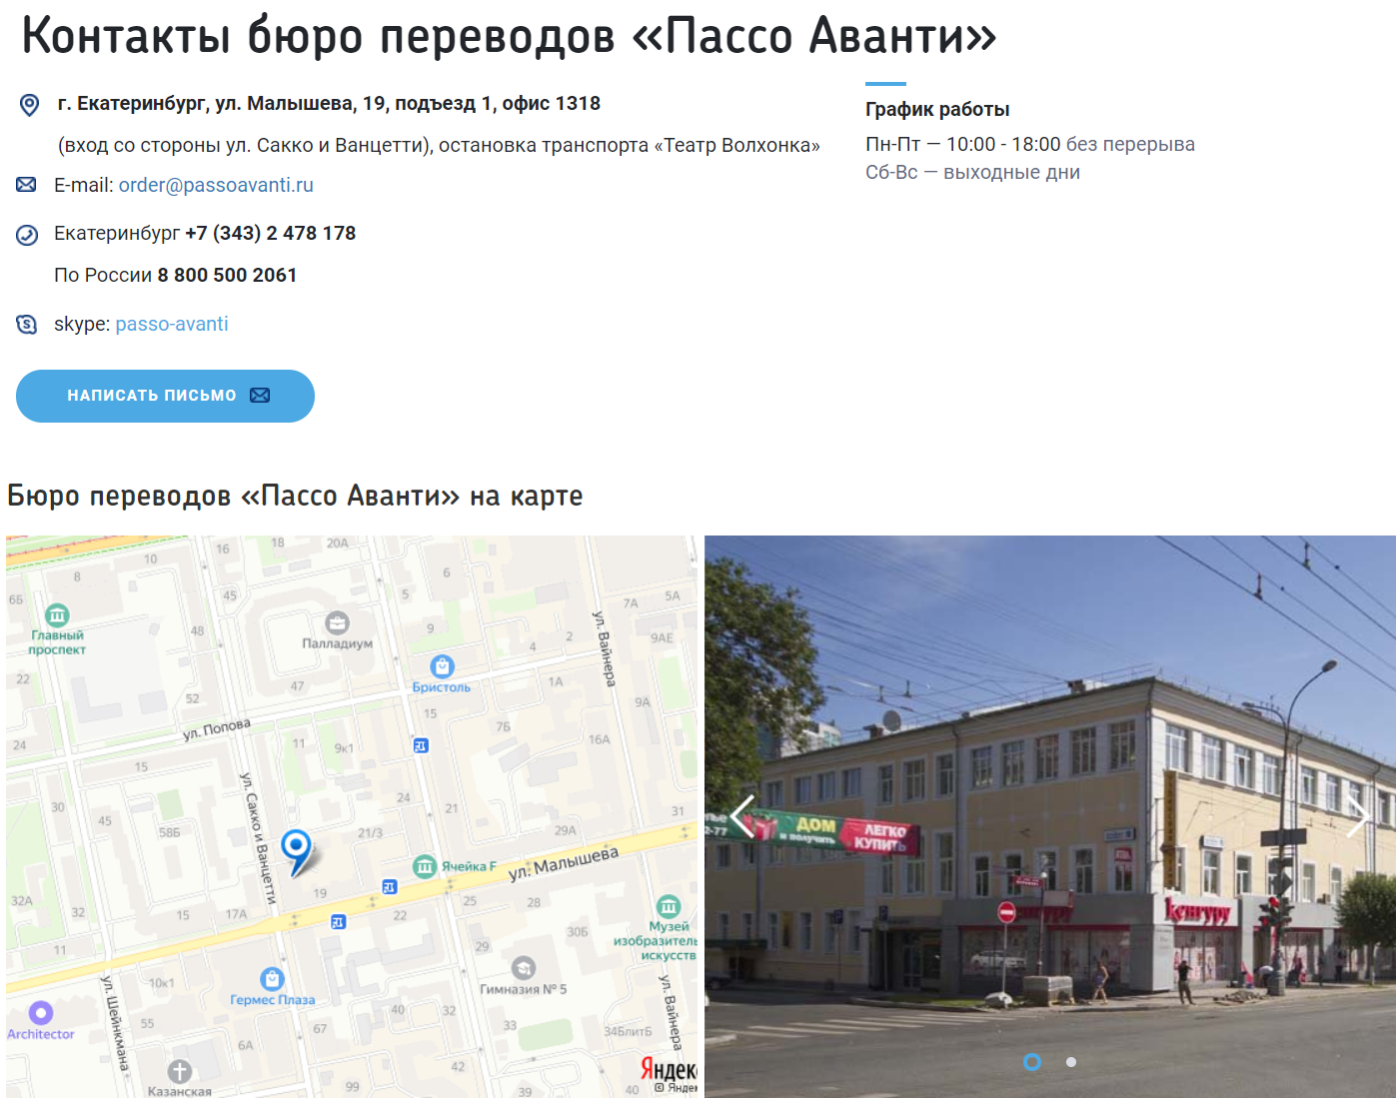

**БЮРО ПЕРЕВОДОВ «T-TIME»** *\* Все значки одного цвета (оранжевые)*



|  |  |  |  |
| --- | --- | --- | --- |
|  | **г. Тирасполь, ул. Свердлова, д. 74** |  | **График работы офиса:** |
| район рынка «Орхидея» (напротив здания «Тираспольтрансгаз») |
|  | [**info@t-time.md**](mailto:info@t-time.md) |  | Пн.-Пт.: **9:00 – 18:00**  (перерыв 13:00 – 14:00)  Сб.-Вс.: выходные дни |
|  | **0 (779) 888 79** |  |
|  |  |  |  |
| C:\Users\laykov\Downloads\pngegg.png | Связь через мессенджеры:  **+373 779 888 79** |  | *По предварительной договоренности возможно оказание наших услуг в субботу, воскресенье и даже в праздничные дни.* |
|  | D:\Загрузки\pngwing.com.pngУ нас появились Viber, WhatsApp и Telegram! - Hayat Estate ... |

*\* клик на значки – переход в чат в мессенджере*

*\* Все также Яндекс-карта с нашим расположением, только по новому адресу.*

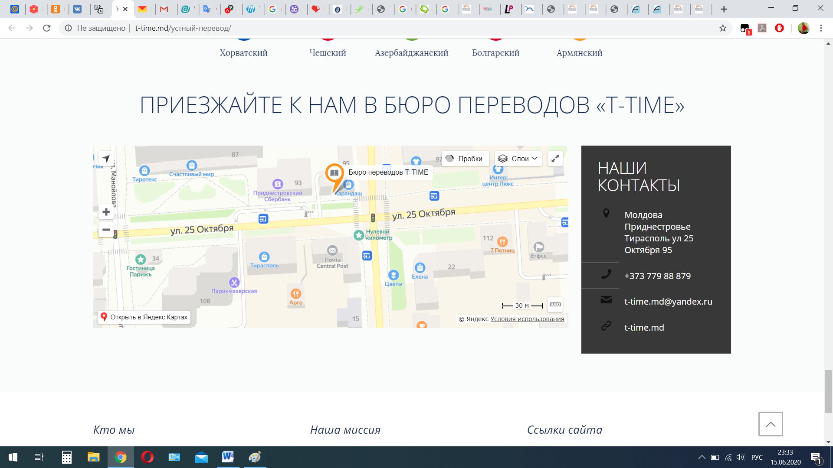

Бюро переводов «T-TIME» *(с ковычками)*

*\* Фото нового офиса (одно) – скину дополнительно.*

Карта и фото большие, квадратные, одного размера. От края до края, как здесь: <https://passoavanti.ru/kontakty/>

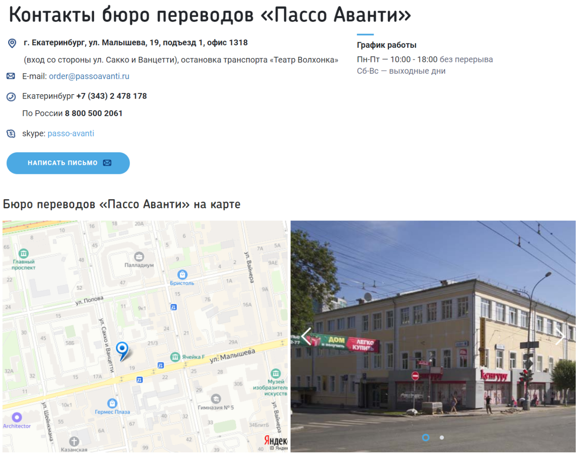 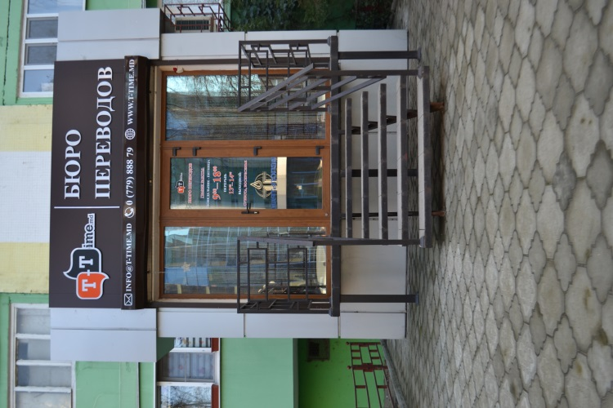

**Кнопка «ЗАКАЗАТЬ»**

**ЗАКАЗАТЬ НАШИ УСЛУГИ**

Для оценки стоимости перевода Вашего документа заполните форму заказа ниже, и наш менеджер свяжется с Вами, после предварительной обработки заказа.

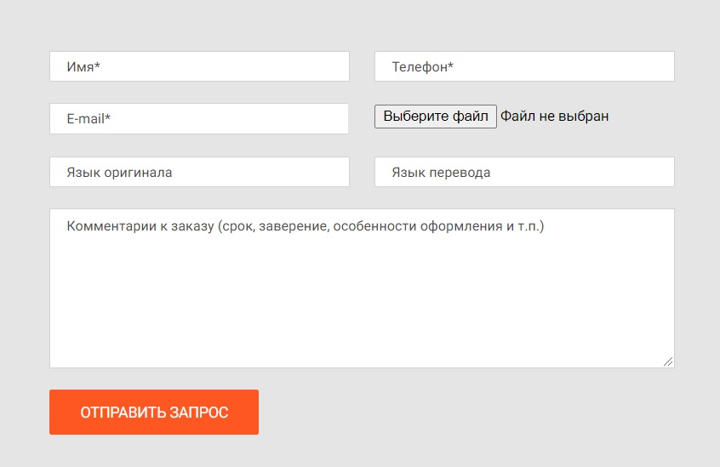

Для отправки более 1 документа заархивируйте файлы.

Если вам не удобно работать с данной формой можно направить заказ по [электронной почте.](mailto:info@t-time.md)

**Подраздел «СПОСОБЫ ОПЛАТЫ»**

В зависимости от Ваших предпочтений, требований и необходимой скорости платежа Вы можете выбрать один из следующих способов оплаты услуг нашего бюро переводов:

****

**Оплата наличными**

Вы можете оплатить услуги по переводу наличными в нашем офисе по адресу:

г. Тирасполь, ул. Свердлова, д. 74

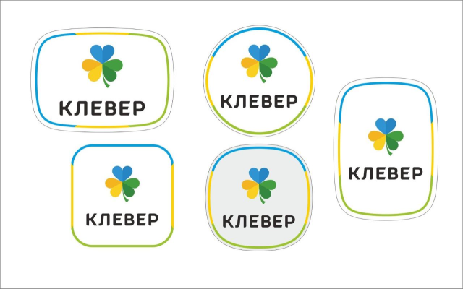

**Перевод на карту «Клевер»**

Оплату заказа можно осуществить одним из самых удобных способов оплаты – переводом на карту или банковский счет



**Оплата картой «Клевер» в нашем офисе**

Заказ можно легко оплатить банковской картой платежной системы «Клевер» или мобильным платежом при помощи QR-кода



**Денежный перевод**

Осуществить международный денежный перевод в счет оплаты переводческих услуг любой удобной системой переводов

****

**Безналичный расчет**

Вы можете оплатить наши услуги путем перечисления денежных средств на наш расчетный банковский счет



**Visa/MasterCard**

Оплата наших услуг возможна переводом

на карту международной платежной системы Visa или MasterCard

Если ни один из указанных способов Вам не подходит, пожалуйста, обратитесь к [нашему менеджер](https://t-time.md/kontakty/)у, мы постараемся предложить Вам дополнительные варианты оплаты.

**Подраздел «СПОСОБЫ ПОЛУЧЕНИЯ»**

Готовый перевод Вы можете получить одним из указанных способов:



**По электронной почте**

Самый быстрый и простой способ – отправить по электронной почте готовый отсканированный документ



**Самовывозом из офиса**

Вы можете забрать заказ самостоятельно из нашего офиса, который расположен по адресу:

г. Тирасполь, ул. Свердлова, 74



**Курьерской доставкой**

Сервис нашей компании предусматривает возможность доставки выполненных заказов клиентам по всей территории ПМР

**Информация для подразделов вкладки «ДЛЯ КЛИЕНТА»**

**КАК ФОРМИРУЕТСЯ ЦЕНА НА УСЛУГИ ПЕРЕВОДА?**

Главным критерием при выборе бюро переводов является стоимость перевода. В первую очередь клиента интересует качественный перевод по демократичной цене за данную услугу. На этой странице мы хотим рассказать Вам детально, как формируется цена на перевод текстов и, возможно, развеять мифы тех заказчиков, которые не до конца понимают этот процесс.

Полная стоимость перевода формируется в зависимости от сложности языковой пары и тематики текста. Также цена зависит от количества страниц и сроков исполнения заказа. Каждый заказ в этом плане индивидуален.

**КАК РАССЧИТЫВАТЬ СТОИМОСТЬ ПИСЬМЕННОГО ПЕРЕВОДА?**

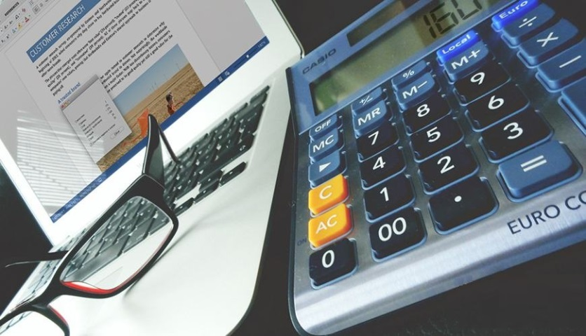Безусловно, каждому заказчику хочется знать заранее, сколько он потратит денег на письменный перевод. Желательно с точностью до копейки. И вот, потрясая пачкой бумаги, на которой набран отформатированный вразнобой текст (да еще со схемами и картинками), заказчик требует от переводчиков точно оценить его объем и стоимость.

Увы, это не всегда возможно. Дело в том, что объем переводческой работы зависит только от объема текста (то есть, количества знаков и слов), но никак не от площади бумаги, на которой этот текст распечатан. Один и тот же текст можно напечатать в MS Word десятым шрифтом и с одинарным интервалом - выйдет, скажем, десять страниц, - а потом этот же текст переформатировать так, что он будет набран четырнадцатым шрифтом с полуторным интервалом, и выйдет пятнадцать страниц. Хотя сам текст, а значит, и объем работы переводчика, останется неизменным.

Таким образом, если исходный текст не в электронном виде, а просто напечатан на бумаге, то узнать сразу стоимость перевода невозможно (можно только оценить ее "на глазок" с точностью плюс-минус 20-30%). Прокалькулировать стоимость перевода можно будет только по завершении работы на основе статистики переведенного файла. Так что не следует допытываться, сколько (с точностью до копейки) будет стоить перевод – Вам этого сказать не смогут. И причиной тому будет не желание переводчиков "раскрутить клиента на большие деньги", а вышеизложенные объективные факторы.

На большинстве сайтов бюро переводов можно заметить, что стоимость перевода базируется на объеме переводимого текста и указывается за один [стандартный документ](https://t-time.md/standart/) или за одну [стандартную страницу](https://t-time.md/standart/).

**КАКИЕ ДОКУМЕНТЫ ДЛЯ ПЕРЕВОДА МОГУТ НАЗЫВАТЬСЯ СТАНДАРТНЫМИ?**

К стандартным деловым бумагам вполне можно отнести документы установленного образца, в которых меняется только определенная информация, например, ФИО, серия и номер паспорта, либо дата и место рождения, а вся остальная информация считается стандартной и одинакова во всех документах одного типа.

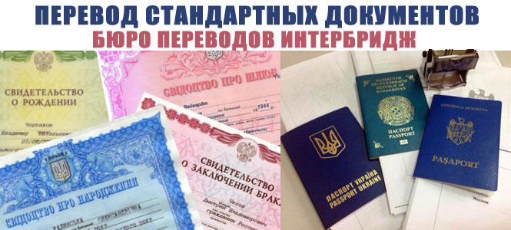Перечень наиболее известных стандартных документов:

* паспорт, в том числе и заграничный;
* различные официальные свидетельства (о рождении, смерти, смене фамилии, заключении или расторжении брака);
* справка о несудимости;
* аттестат или диплом об образовании (без приложения);
* различные медицинские документы (справки, полисы).

**ЧТО ИЗ СЕБЯ ПРЕДСТАВЛЯЕТ СТАНДАРТНАЯ СТРАНИЦА ПЕРЕВОДА?**

**Учетная страница перевода (переводческая страница)** представляет собой специальную единицу для измерения объема переводимого материала в сфере письменных переводов. Данная единица позволяет количественно оценить труд переводчика в соответствии с объемом выполненных им работ.

**За одну стандартную страницу принято принимать 1800 знаков машинописного текста, включая пробелы.** Печатными знаками считаются все видимые печатные знаки (буквы, знаки препинания, цифры и т.д.). Именно такое количество печатных знаков и символов составляет стандартную страницу формата А4 четырнадцатым шрифтом с полуторным интервалом. Для примера, одна стандартная страница содержит около 30 строк текста по 60 знаков в каждой строке.

Именно такими учетными единицами руководствуется большинство переводческих агентств не только в государствах СНГ, но и в большинстве стран мира. Эту меру используют все – как заказчики, так и переводческие компании и сами переводчики. Она обеспечивает удобство расчетов и одновременно позволяет всем сторонам действовать в единой «системе координат», что очень важно в условиях рынка.

**КАК ПОСЧИТАТЬ КОЛИЧЕСТВО СИМВОЛОВ (ПЕЧАТНЫХ ЗНАКОВ) ДОКУМЕНТА?**

Самым простым и надежным способом подсчета количества печатных знаков документа в электронном формате является проверка через текстовый редактор Microsoft Word. Для того чтобы определить, сколько печатного текста содержится в Вашем документе, Вам необходимо узнать точное количество знаков с пробелами.

В самом интерфейсе программы в нижнем левом углу можно нажмите на надпись «Число слов». После нажатия у Вас на экране отобразиться диалоговое окно с названием «Статистика», в котором и показано количество печатных знаков в данном документе. Следует обратить внимание на пункт «Знаков (с пробелами)».

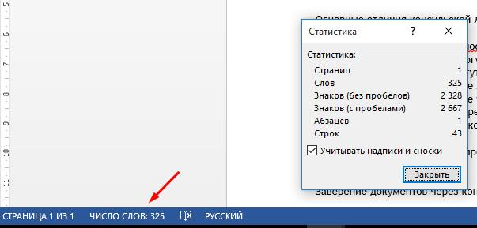

Если, по каким-то причинам, данная строка в нижнем углу в Вашей версии программы отсутствует, то диалоговое окно «Статистика» можно открыть другим способом. Вам необходимо перейти во вкладку «Рецензирование», затем в поле «Правописание» найти пункт «Статистика» и нажать на него. После данной операции Вы сможете получить доступ к тем же сведениям.

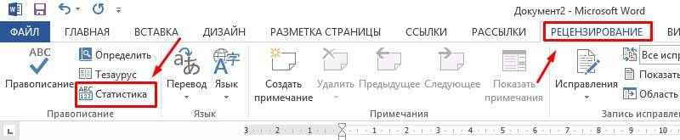

\*Данные примеры показаны для версии Microsoft Word 2010, *в других версиях может быть иное расположение элементов*.

### КАК БЫТЬ С ДОКУМЕНТАМИ, У КОТОРЫХ НЕТ ЦИФРОВОГО ВАРИАНТА?

Намного тяжелее рассчитать количество символов, если документы в печатном виде, либо формате PDF, Excel, JPG, TIFF, PNG, GIF и пр. Сейчас существует достаточно различных программ, которые могут «оцифровать текст». После добавления в такую программу скан-копии или фотографии Вашего документа, она сама преобразует картинку в текст, и Вы сможете подсчитать количество печатных знаков и примерную стоимость перевода своих документов. Минусом данного метода является то, что программа может не досконально распознать текст из фотографии, и Вам придется редактировать его дополнительно (убирать лишние пробелы, отступы, невидимые знаки и т.п.).

Подводных камней в просчете стоимости может быть много, поэтому для оценки лучше обратиться к специалисту бюро переводов, который сможет назвать ориентировочную цену Вашего документа. Опытный менеджер-переводчик даже "на глаз" может определить количество символов в документе с точностью до 90%.

**Если Вы решите обратиться в наше агентство, мы всегда обозначим ориентировочную стоимость и сроки еще до начала выполнения заказа, что обезопасит Вас от непредвиденного повышения стоимости за проделанную работу.**

**ЧТО ТАКОЕ КОЭФФИЦИЕНТ РАСШИРЕНИЯ В ПЕРЕВОДЕ, И ПОЧЕМУ ОН ИСПОЛЬЗУЕТСЯ ПЕРЕВОДЧЕСКИМИ КОМПАНИЯМИ?**

##### Filoloog tõlkebüroo

**ПОЧЕМУ ТЕКСТ РАСШИРЯЕТСЯ ПРИ ПИСЬМЕННОМ ПЕРЕВОДЕ С ИНОСТРАННОГО НА РУССКИЙ?**

Один и тот же текст на разных языках отличается по объему, и это следует учитывать при его письменном переводе. Коэффициент расширения или увеличения объема текста закладывается в цену перевода и влияет на оплату труда переводчика, что является общепринятой практикой на рынке переводческих услуг как в ПМР, так и во всем мире.

О том, что при письменном переводе с любого европейского языка на любой другой европейский язык число знаков, чаще всего, увеличивается, не спорит, кажется, никто. Это происходит в связи с тем, что слова в русском языке длиннее, чем в большинстве иностранных языков, а также в технических, юридических, медицинских текстах встречаются общепринятые в Европе сокращения, которые при переводе на русский язык нужно расшифровывать. А в иероглифических языках Азии – один знак (иероглиф) вмещает от одного до нескольких слов.

Поэтому оценка объема работы переводчика по исходному тексту нуждается в корректировке. Эта корректировка всегда индивидуальна для каждого конкретного текста.

Понятно, что тексты различной тематики или разного содержания будут «расширяться» по-разному, даже если они переводятся в одной языковой паре. Например, объем текста с множеством цифр увеличится при переводе с английского на русский в меньшей степени, чем перевод с английского на русский документа, в котором «больше букв». А значит, стоимость перевода таких текстов должна быть различной.

**ЧТО СЧИТАТЬ – КОЛИЧЕСТВО ЗНАКОВ ИЛИ КОЛИЧЕСТВО СЛОВ?**

Итак, количество знаков в процессе письменного перевода с иностранного языка на русский увеличивается. Иное дело, количество слов в тексте – при письменном переводе их число может даже уменьшаться. Вот статистика перевода одного художественного произведения с английского на русский (перевод этот был выполнен профессиональным переводчиком, имя которого не существенно в данном контексте, т.к. перевод этот был взят только для примера): число слов в оригинале, т.е. на английском языке – 91 640, на русском – 91 471. Разница – 169 слов. А вот количество знаков: в оригинале – 511 780, в русском переводе – 604 411. И тут уже увеличение объема русского текста весьма существенное – 92 631 знак. Это происходит, во многом, потому что средняя длина слов в русском языке больше, чем в английском.

Подсчет объемов работы бюро переводов, в конечном счете, все равно производится в печатных знаках ([вспомним](https://t-time.md/standart/), что стандартная переводческая страница включает 1800 знаков), а их число, как уже говорилось, возрастает.  Соответственно, «расширяется» и исходный текст. Это, кстати, можно оценить визуально – число страниц переведенного текста в большинстве случаев превышает их количество в оригинале, если речь идет о крупных объемах перевода.

**КАК РАСШИРЯЮТСЯ ТЕКСТЫ ПРИ ПЕРЕВОДЕ С РАЗНЫХ ЯЗЫКОВ**

При определении стоимости заказа на письменный перевод требуется еще на предварительном этапе оценить объем готового (переведенного) текста. Это важно и для заказчика, и для исполнителя. Как же, зная только объем оригинала, без лишних трудностей рассчитать количество знаков в переведенном тексте, если этого перевода пока «нет в природе»? Обычно для этого применяются коэффициенты расширения.

**Коэффициент расширения** – это величина, на которую умножается объем исходного текста, чтобы оценить число знаков в готовом письменном переводе. Коэффициент расширения нужен только на этапе формирования стоимости заказа на перевод. Рассчитанный с помощью этого коэффициента объем переведенного текста, как правило, будет отличаться от реального.

Понятно, что для разных иностранных языков коэффициент расширения различен. Более того, разные переводческие компании имеют свои коэффициенты расширения, рассчитанные исходя из собственного опыта работы. Союз переводчиков России выпустил документ под названием «Письменный перевод – Рекомендации переводчику, заказчику и редактору», в котором приведена таблица коэффициентов расширения некоторых европейских языков. Вот она:

|  |  |
| --- | --- |
| **Язык оригинала** | **Пересчетные коэффициенты** |
| Английский | 1,20 |
| Болгарский | 1,10 |
| Венгерский | 1,40 |
| Голландский | 1,20 |
| Датский | 1,30 |
| Испанский | 1,20 |
| Итальянский | 1,20 |
| Немецкий | 1,20 |
| Норвежский | 1,30 |
| Польский | 1,20 |
| Португальский | 1,20 |
| Румынский | 1,10 |
| Сербский | 1,10 |
| Словацкий | 1,20 |
| Финский | 1,40 |
| Французский | 1,10 |
| Хорватский | 1,10 |

***Примечание:*** *Остальным языкам коэффициенты расширения определяются опытным путем, либо на базе накопленной статистики переводов в данной языковой паре, либо по выборочному расчету типовой для данного документа страницы путем деления числа знаков переведенной на русский язык стандартной страницы оригинала на число знаков в оригинальном тексте.*

В документе указано, что коэффициенты расширения были выведены эмпирическим путем. Следует отметить, что это максимально возможное увеличение и в большинстве случаев объем текста на выходе будет меньше, чем при предварительном просчете.

Данные значения можно принять за базовые, но далеко не все переводческие компании с ними согласны. Некоторые считают, что коэффициент 1,2 для английского языка завышен, и более объективное значение этого коэффициента – 1,15. Другие полагают, что при переводе с языков финно-угорской группы, т.е. финского и венгерского, нужно брать коэффициенты 1,6 и даже 1,7.

Еще больше расхождений происходит при расчете коэффициентов увеличения объема текста для азиатских языков, в частности, для китайского и японского. Коэффициенты расширения, применяемые переводческими компаниями, варьируют для них в весьма широких пределах – от 1,7 до 3,5. Фактически это означает, что для текстов на этих языках какого-то универсального коэффициента расширения просто нет.

Следует также помнить, на сегодняшний день вообще не существует единых и официально утвержденных коэффициентов расширения. В каждом конкретном случае коэффициент расширения для одного и того же языка может быть разным, это зависит от параметров самого исходного текста. Тем не менее, предварительная оценка делается с помощью этих коэффициентов.

**КОЭФФИЦИЕНТ РАСШИРЕНИЯ ПРИ ПЕРЕВОДЕ С РУССКОГО ЯЗЫКА НА ИНОСТРАННЫЙ**

А как рассчитать объем текста при переводе с русского языка на иностранный? Кто-то может предположить, что, если при переводе с английского на русский коэффициент расширения равен 1,2, то при обратном направлении перевода следует использовать понижающий коэффициент 0,8, но это не так.

Еще раз отметим, при письменном переводе с любого европейского языка на любой другой европейский язык число знаков, чаще всего, увеличивается, и пара языков «русский – английский» не исключение. Как правило, при переводе с русского языка на иностранный коэффициент расширения принимается равным единице, т.е. просто оценивается объем исходного текста.

## ВОЗМОЖНО ЛИ ПОДСЧИТАТЬ СТОИМОСТЬ ПЕРЕВОДА ПЕРЕД ОФОРМЛЕНИЕМ ЗАКАЗА САМОСТОЯТЕЛЬНО?

Большинство клиентов не знают, как просчитать количество символов в документе, поэтому, естественно, возникает мнение, что многие бюро переводов берут больше денег за перевод, чем указано в прайсе.

Если вам понадобились профессиональные переводческие услуги, то наверняка перед тем, как обратиться к специалистам вы проведете небольшое исследование, чтобы понять, во сколько могут обойтись такие услуги, какие есть предложения на рынке и как рассчитать стоимость перевода. Обращаясь в бюро переводов, в большинстве случаев вы получите информацию о ценах за «стандартную» страницу перевода. Но как определить, сколько таких стандартных страниц содержится в вашем документе и как рассчитать стоимость перевода всего документа?

# КАК РАССЧИТАТЬ СТОИМОСТЬ ПЕРЕВОДА САМОСТОЯТЕЛЬНО?

Если оригинал документа, который Вы хотите перевести, в электронном виде, то рассчитать стоимость перевода **очень просто:**

1. Необходимо [узнать количество знаков](https://t-time.md/znaki/) в исходном документе;
2. Перемножить количество знаков и [коэффициент языковой пары](https://t-time.md/koefficienty/), чтобы узнать ориентировочное количество знаков в будущем переводе;
3. Разделить полученное значение на установленный [размер учетной страницы](https://t-time.md/standart/) (1800 печатных знаков);
4. Умножить результат предыдущих расчетов на стоимость перевода одной учетной страницы, **и получить** **стоимость перевода документа**.

**Пример**: Вы узнали объем английского текста, он составляет 2793 символа с пробелами, а стоимость письменного перевода на интересующий Вас язык (например, русский) – 90 руб./1800 символов. Считаем стоимость перевода:

2793 \* 1,20 = 3352 сим. с пробелами

3352 / 1800= 1,862 учет. страниц

1,862 \* 90 = 167,58 руб.

**Если у Вас остались вопросы – просто** [**напишите или позвоните**](https://t-time.md/kontakty/) **нам, и мы с радостью Вам поможем!**

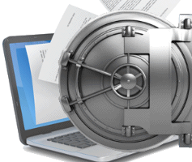**КОНФИДЕНЦИАЛЬНОСТЬ И БЕЗОПАСНОСТЬ ПЕРЕВОДОВ**

Защита информации является важным аспектом современной деловой жизни. Без преувеличения можно сказать, что на сегодняшний день это основополагающий и важнейший момент сотрудничества с любым бюро переводов.

Вид услуг, который предоставляет бюро переводов «T-TIME» требует от своих специалистов и сотрудников строгой конфиденциальности. Мы очень ответственно относимся к этому условию нашей деятельности, и гарантируем нераспространение какой-либо информации, касающейся предоставляемой нам для работы информации и документации, и считаем конфиденциальность неотъемлемой частью качественного выполнения услуг.

**Конфиденциальность — особое условие переводческой деятельности.**

Соблюдение конфиденциальности является одним из основных принципов работы нашей компании. Бюро переводов «T-TIME» гарантирует своим клиентам безопасность информации и защиту коммерческой тайны.

Мы ежедневно имеем дело с конфиденциальной информацией физических лиц (паспорта, дипломы, свидетельства о рождении/смерти, браке/разводе, различные справки, выписки, удостоверения и т.д.) и юридических лиц (финансовые отчеты, тендерная документация, договоры, налоговые декларации, корпоративная корреспонденция, телефонные переговоры и т.д.). В связи с этим, очень важно предотвратить попадание этой информации третьим лицам, способным использовать полученные данные в целях, нарушающих интересы клиента или посягающие на его безопасность.

**Вся информация, передаваемая в бюро переводов «T-TIME», считается строго конфиденциальной.**

Мы несем полную юридическую ответственность за сохранение Вашей приватности и коммерческих секретов Вашей организации, придаем огромное значение сохранению конфиденциальности информации, передаваемой заказчиками для перевода или получаемой нашими сотрудниками в процессе работы.

**Чтобы обеспечить конфиденциальность Ваших документов, мы применяем следующие меры:**

* Подписание соглашений о конфиденциальности со всеми штатными сотрудниками компании;
* Привлечение только проверенных внештатных сотрудников с обязательным подписанием соглашения о конфиденциальности;
* Документы, переданные нам, доступны только узкому кругу лиц, которые абсолютно необходимы для выполнения Вашего заказа;
* Ответственное хранение оригиналов личных документов, переданных для  совершения действий по переводу. По желанию заказчика перевод подшивается к оригиналу в присутствии заказчика, непосредственно перед нотариальным заверением подписи переводчика;
* Возврат материалов для перевода, переданных заказчиками в нашу компанию в печатном виде или по факсу, обратно заказчику в момент сдачи работ или ее уничтожение сразу же после сдачи работ с использованием уничтожителей бумаг;
* Хранение электронных документов, полученных для перевода, а также всех выполненных переводов в защищенной электронной базе данных, доступ в которую из внешних источников невозможен, а внутри компании - строго ограничен;
* Удаление информации со всех носителей, электронных и печатных, сразу же после сдачи работ в случае поступления такой просьбы со стороны заказчика. По желанию клиента информация может быть уничтожена в Вашем присутствии.

**Учитывая все вышеперечисленное, мы можем гарантировать Вам сохранность и нераспространение конфиденциальной информации, передаваемой нам для перевода.**

## SSLЧТО ТАКОЕ SSL-СЕРТИФИКАТ И ЗАЧЕМ ОН НУЖЕН

Наверняка Вы замечали, что на некоторых сайтах возле адреса страницы в браузере отображается значок замка. Он бывает зелёного, золотого или серого цвета. Бывает, замок перечёркнут или вообще отсутствует, а иногда рядом с доменным именем появляется зелёная строка с названием компании.

Замок или зелёная строка означают, что на сайте установлен SSL-сертификат и вся информация передаётся по защищённому протоколу. Протокол — это такой набор правил, который браузер и сервер используют, чтобы обмениваться информацией.

SSL-сертификат не дает мошенникам перехватить или подменить личные данные пользователей сайта: контактную информацию, номера банковских карт, логины, пароли, адреса электронной почты и т.д.

## КАК РАБОТАЕТ SSL-СЕРТИФИКАТ

Если Вы используете свои личные данные на сайте, который защищен сертификатом, браузер превращает эти данные в случайный набор символов, и в таком виде сообщает их серверу. Расшифровать такое «послание» можно только с помощью ключа, который хранится на сервере. Ключ сложный и состоит из множества символов, так что подобрать его — задача непосильная. А это значит, что при таком способе передачи информации ваши личные данные надежно защищены от злоумышленников.

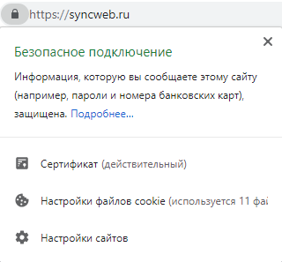Обращать внимание на наличие сертификата на сайте стоит не только тогда, когда вы там что-то покупаете. Если вы оставляете номера банковских карт, адреса электронной почты или номер телефона, проследите, чтобы сайт использовал расширение для протокола передачи данных, отвечающее за защиту передаваемой информации.

Если сертификат действительный, то рядом с адресом сайта мы увидим значок «замочка», как на скриншоте, а не сообщение «Не защищено».

## КАКИМ САЙТАМ НЕОБХОДИМ SSL-СЕРТИФИКАТ

Отсутствие сертификата недопустимо на сайтах, где совершается оплата и хранятся персональные данные пользователей: интернет-магазины, банки, платежные системы, социальные сети и т.д. Нужен ли SSL-сертификат обычному сайту? Например, сайту бюро переводов. Скорее, да. Даже несмотря на то, что на нашем сайте не нужно ничего покупать или регистрироваться. Ведь согласитесь надпись «Не безопасно» может отпугнуть посетителей, в то время как «замочек» в адресной строке, напротив, вызывает доверие пользователей. Предпочтение сайтам, защищенным SSL-сертификатами, отдают многие пользователи, желающие безопасно вводить личные данные. Если человек переживает, что конфиденциальная информация попадёт не в те руки, он получает дополнительные гарантии.

**КОНФИДЕНЦИАЛЬНОСТЬ ПОЧТОВОГО ЯЩИКА**

Электронная почта – самый популярный канал делового общения, по которому каждый день проходят десятки и сотни тысяч писем с важной и часто конфиденциальной информацией. Под **конфиденциальной информацией** следует понимать информацию, которая не является общедоступной или общеизвестной, и доступ к которой является ограниченным для третьих лиц.

Как правило, информация для работы бюро переводов является конфиденциальной и включает в себя банковскую тайну, коммерческую тайну, тайну следствия, врачебную тайну, персональные данные и другие. Именно поэтому необходимо обеспечить режим конфиденциальности и минимизировать вероятность того, что кто-либо посторонний получит доступ в сеть компании и к почте.

Обмен деловой информацией бюро переводов «T-TIME» сегодня происходит преимущественно через собственную корпоративную почту. Благодаря использованию корпоративной почты повышается узнаваемость бренда и доверие получателя к сообщениям потому, что они исходят от известного ему отправителя. Кроме того, такая почта является более безопасной и надежной.

## Корпоративная почта на собственном домене – эффективность и безопасность

Корпоративная доменная почта — собственный почтовый ящик компании, необходимый для обслуживания потребности в деловой электронной переписке. Важнейший инструмент современных коммуникаций, поскольку современные законы и деловые связи рекомендуют переход на безбумажный документооборот.

Почта на своем домене обеспечивает пользователей защищённым от спама и вирусов почтовым хостингом с тотальным шифрованием передачи электронных писем между пользователями и серверами. Благодаря стойким криптографическим алгоритмам шифрования клиенты нашего бюро могут быть уверены в конфиденциальности своей переписки.

Так, например, бесплатные почтовые ящики на сайтах Mail.ru, Rambler.ru, Yandex.ru, Gmail.com и другие им подобные, популярные для заведения личных почтовых ящиков, корпоративной почтой не являются, так как уже в самом адресе (@mail.ru, @rambler.ru, @yandex.ru, @gmail.com и т.д.) фигурирует название сервиса, их предоставляющего, а не владельца ящика.

В свою очередь термин «корпоративная почта» означает, что в email-адресе после имени ящика и символа @ следует собственный домен отправителя, а не предоставленный бесплатным или платным хостингом.

**Вот как это выглядит. Сайт нашего агентства —** [**https://t-time.md/**](https://t-time.md/)**, и для общения с клиентами мы используем почту:** [**info@t-time.md**](mailto:info@t-time.md)**. Узнаваемо и безопасно!**

**КАК ПОДГОТОВИТЬ ДОКУМЕНТЫ ДЛЯ ПЕРЕВОДА?**

****В первую очередь необходимо уточнить, каковы требования к переводу со стороны **государственных органов ПМР или иностранного государства**, в которые планируется подача документов: перевод каких документов из Вашего списка нужен, а какие документы в переводе не нуждаются; перевод каких именно страниц документа необходим, а перевод каких страниц не требуется (как, например, в паспортах).

Если Ваш документ представляет собой **рукописный текст** (например, записи в трудовой книжке, или медицинские выписки, выполненные «от руки»), желательно убедиться, что все наименования, аббревиатуры, надписи на печатях и штампах разборчивы и легко читаемы. В случае если какая-то часть документа действительно плохо читаема, ее необходимо заранее расшифровать. Это сведет на нет вероятность ошибки, допущенной переводчиком при расшифровывании, а также значительно сократит время выполнения перевода.

Следующим важным моментом является **единое, одинаковое написание личных имен,** названий организаций, улиц, областей во всех переведенных документах. Имена собственные могут быть переведены по-разному, поэтому, если у вас уже есть какие-либо документы, переведенные на иностранный язык, то при осуществлении дальнейших переводов необходимо придерживаться написания имен собственных в ранее переведенных документах.

Также необходимо заранее выяснить форму легализации документа: достаточно ли будет подписи переводчика или перевод необходимо будет заверять у нотариуса.

**ЧТО НУЖНО ДЛЯ ПРИДАНИЯ ДОКУМЕНТАМ ЮРИДИЧЕСКОЙ СИЛЫ?**

Перевод документов, как правило, требуется для подачи в официальные органы ПМР или зарубежных стран. Чтобы перевод имел юридическую силу, он должен быть правильно оформлен и нотариально заверен. Переводу подлежат каждая страница, а также сведения, содержащиеся на штампах и печатях. Листы с напечатанным переводом подшиваются к оригиналу, нумеруются, скрепляются печатью и подписываются переводчиком в присутствии нотариуса. Нотариус подтверждает подпись переводчика, указывая количество сшитых страниц. Если повреждение оригинала документа недопустимо (например, паспорта) подшивание перевода выполняется к нотариально заверенной копии, в случае с иностранными документами к ксерокопии. Неверно оформленные переводы приему в государственные органы не подлежат.

## Нужна ли печать для ИП: требования к печати, обязан ли иметьЗАВЕРЕНИЕ ПЕЧАТЬЮ БЮРО ПЕРЕВОДОВ

Все переводы, выполненные в нашем бюро, мы заверяем печатью (штампом) бюро переводов. Печать бюро переводов свидетельствует о том, что перевод был выполнен дипломированным переводчиком – сотрудником нашего бюро.

На каждый лист документа ставиться печать, которая содержит название и контактные данные бюро переводов.Это автоматически будет означать своеобразную гарантию качества, страховку на случай некачественного перевода и защиту от «нечестной игры» других переводческих компаний.

Печать бюро переводов подтверждает то, что документ был переведен в компетентном бюро переводов, имеющим право заниматься переводческой деятельностью. Учреждения, органы и организации смогут сразу понять, кем был выполнен перевод. При этом **печать бюро переводов ставится на ваш документ абсолютно бесплатно.**

Обращаем Ваше внимание, что перевод, заверенный печатью бюро переводов, не имеет юридической силы. Чаще всего официальные органы ПМР (такие как ЗАГС, ЕГФСС, ГАИ, Налоговая инспекция и др.) требуют нотариальное заверение перевода.

Наши менеджеры постараются предоставить Вам информацию о заверении документов в том или ином случае исходя из личного опыта. Однако точные требования к заверению документов необходимо предварительно уточнять у организации, в которую Вы собираетесь предоставлять перевод.

**НОТАРИАЛЬНОЕ ЗАВЕРЕНИЕ ПЕРЕВОДА**

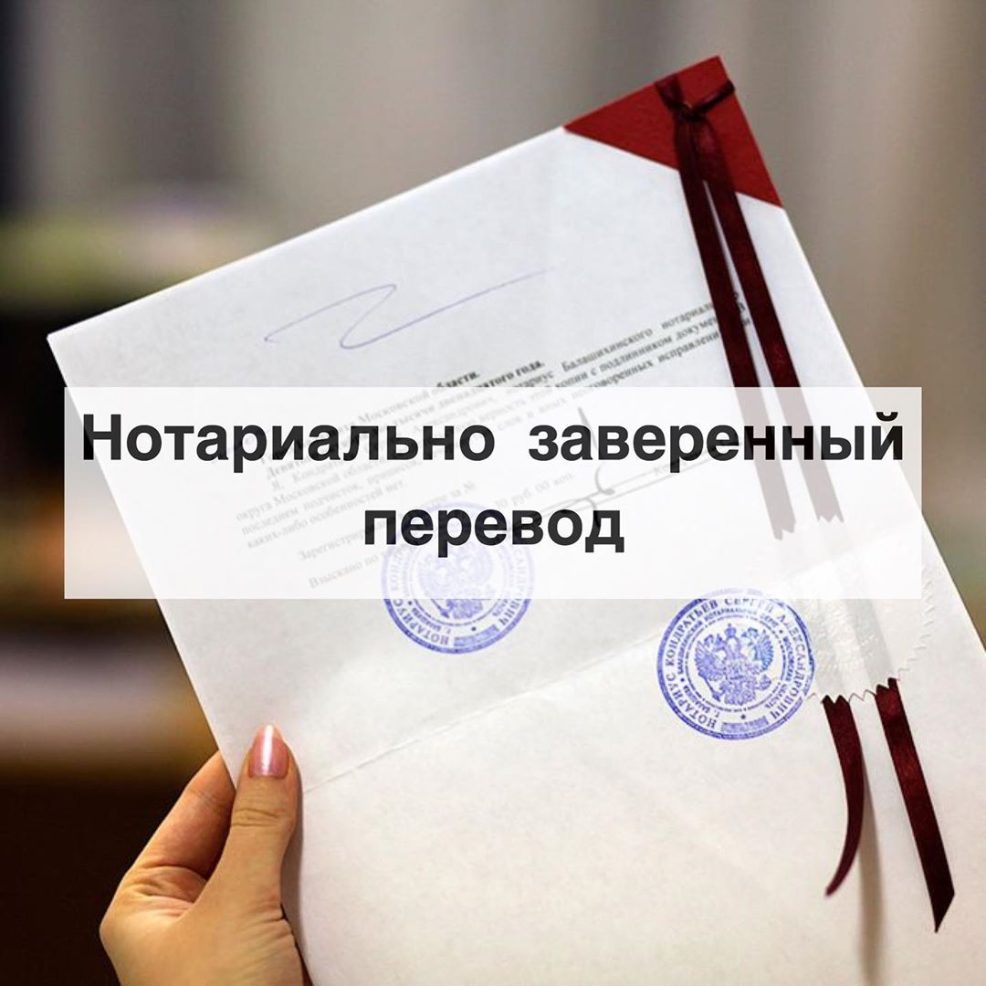Достаточно часто в официальных учреждениях ПМР и за рубежом люди слышат, что перевод их документов должен быть засвидетельствован и нотариально заверен, однако это вызывает удивление посетителей, поскольку им не объясняют терминологии, а потому многие пребывают в замешательстве: какая же разница между этими двумя терминами?

В основном, если документ представляет собой письмо или техническую инструкцию, веб-сайт, рекламную продукцию или любой другой документ, который не предполагается подавать в официальные учреждения, засвидетельствование перевода не требуется и, как правило, является невозможным (ведь заверить перевод сайта у нотариуса просто не реально). В неофициальных случаях перевод принимается на усмотрение клиента и может быть заверен печатью нашего агентства.

Если же вы переводите документ, который будете подавать в официальные учреждения – он обязательно должен пройти процедуру официального заверения у нотариуса. Его цель – подтвердить, что переводчик свободно владеет языком, имеет соответствующую квалификацию и несет ответственность за свой перевод. Обычно нотариально заверенный перевод требуется в случае перевода свидетельств о рождении, о браке или разводе, судебных решений, завещаний, дипломов, документов об усыновлении, паспортов, иммиграционных и других официальных документов.

## ПРОЦЕДУРА ЗАВЕРЕНИЯ

Процедура оформления нотариального перевода проста и понятна: оригинал документа (или его нотариальная копия) и перевод сшиваются в один документ, и в нижней части последней страницы перевода прописывается фраза: «Этот перевод с русского языка на английский язык (или любая другая языковая пара) осуществлен мною, переводчиком (его фамилия, имя и отчество)», и ставится подпись переводчика. Нотариус подтверждает подлинность подписи и проверяет его квалификацию (на основании диплома о высшем образовании). На обороте последней страницы сшитого документа нотариус печатает свою удостоверительную надпись и ставит собственную подпись и печать. Нотариальная заверка перевода осуществляется с соблюдением всех установленных требований Министерства юстиции ПМР и такое заверение невозможно осуществить в случае, если в документе присутствуют исправления, либо он поврежден. Наше бюро переводов предоставляет нотариальный перевод в Тирасполе более чем на 15 языков мира. Стоимость перевода с нотариальным заверением можно узнать на [странице цен](http://t-time.md/price) нашего сайта или просто [позвонив нашему менеджеру](https://t-time.md/kontakty/) по телефону.

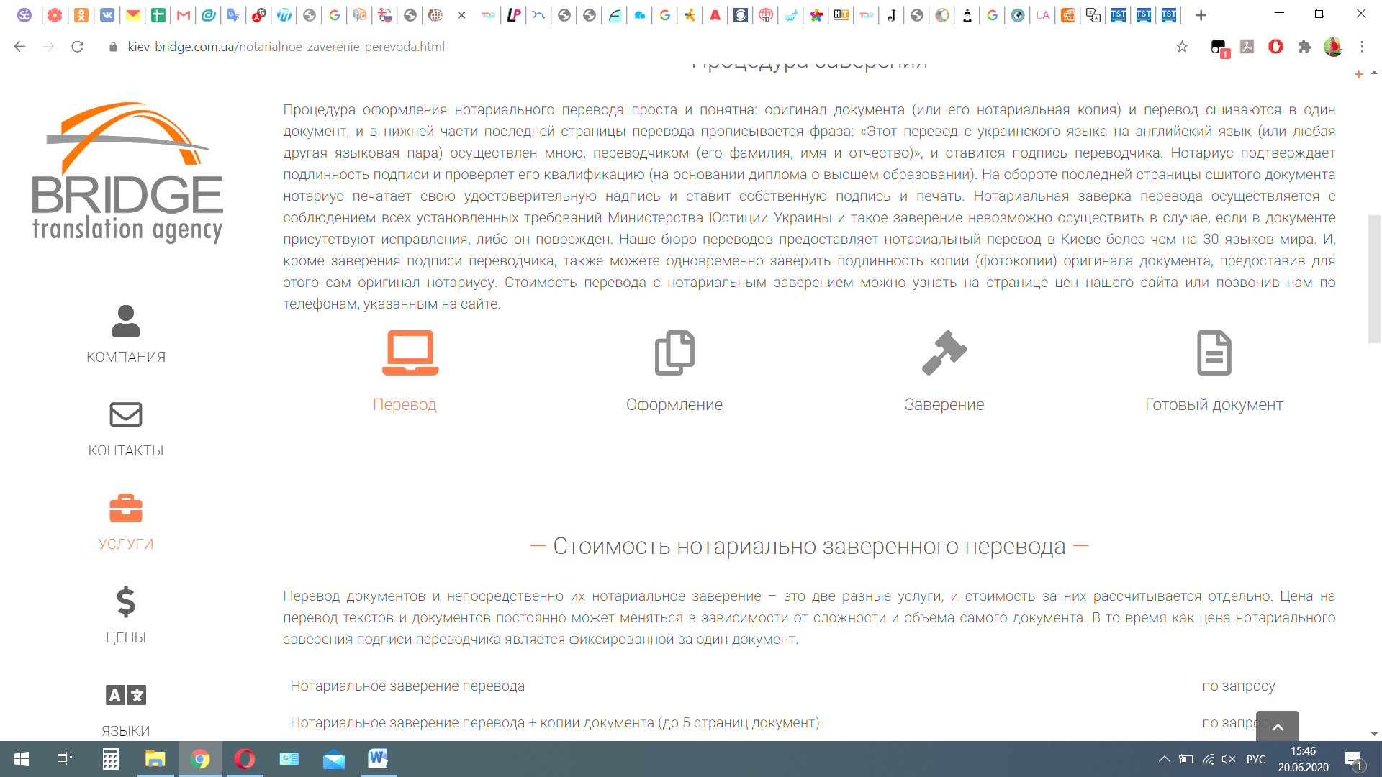

<https://kiev-bridge.com.ua/notarialnoe-zaverenie-perevoda.html>

**СТОИМОСТЬ НОТАРИАЛЬНО ЗАВЕРЕННОГО ПЕРЕВОДА**

Перевод документов и непосредственно их нотариальное заверение – это две разные услуги, и стоимость за них рассчитывается отдельно. Цена на перевод текстов и документов постоянно может меняться в зависимости от сложности и объема самого документа. В то время как цена нотариального заверения подписи переводчика является фиксированной за один документ.

[Посмотреть цены на переводы →](https://t-time.md/ceny/)

**АДАПТАЦИЯ ПРИ ПЕРЕВОДЕ, ИЛИ ПОЧЕМУ ПЕРЕВОД НЕ ДОЛЖЕН БЫТЬ ДОСЛОВНЫМ**

**\_\_\_\_\_\_\_\_\_\_\_\_\_\_\_\_\_\_\_\_\_\_\_\_\_\_\_\_\_\_\_\_\_\_\_\_\_\_\_\_\_\_\_\_\_\_\_\_\_\_\_\_\_\_\_\_\_\_\_\_\_\_\_\_\_\_\_\_\_\_\_\_\_\_\_\_\_\_\_\_\_\_\_\_\_\_\_\_\_\_\_\_\_\_\_\_\_\_\_\_\_\_\_\_\_\_\_\_\_\_\_\_\_\_\_\_\_\_\_\_\_\_\_**



**Перевод текста – это вовсе не перевод слов, из которых этот текст состоит. Это передача заложенной в тексте информации – смысловой, стилистической, эмоциональной, т.д. – так, чтобы целевая аудитория смогла воспринять ее наиболее полно.**

Иначе говоря, задача перевода – не механическое перенесение слов из одного языка в другой, а процесс извлечения переводчиком максимально полной информации из исходного текста и последующее её изложение на другом языке. При этом важно учитывать культурно-исторические, психологические и иные особенности носителей этого языка так, чтобы они как можно точнее поняли, что именно хотел сказать автор текста. За это и отвечает адаптация в переводе. В идеале после адаптации текст должен восприниматься читателями как написанный на их родном языке.

**Ущербность дословного перевода**

Лучше всего ущербность дословного перевода демонстрируют системы машинного перевода, когда на выходе мы получаем текст, в котором каждое слово вроде бы понятно, но вот смысл отсутствует, иногда начисто. Простейший пример: переведите расхожую фразу «Да нет, наверное» на английский с помощью Google или Яндекс переводчика, получите бессмыслицу «Yes no probably», хотя исходная фраза смысл имеет.

При этом компьютер не ошибается, он правильно переводит все слова, откуда же возникают ошибки? Потому что компьютер в данном случае переводит дословно, а нужно перевести всю фразу целиком. А для этого требуется знать культурный контекст, т.е. сначала понять, что именно хочет сказать автор фразы, и почему он говорит так, а не иначе. Другими словами, компьютер упускает первую фазу – извлечение смысла – и сразу переходит ко второй, к переводу слов, в результате смысл просто теряется.

Можно выделить несколько причин, почему дословный перевод в принципе – не лучшее средство в работе:

1. Наборы значений одного и того же слова в разных языках не совпадают. Например, слово «table» в английском языке имеет значение «стол» и «таблица», но в русском языке «стол» и «таблица» – абсолютно не связанные между собой слова. Поэтому при переводе важно знать контекст, иначе возможно искажение смысла.
2. В некоторых языках есть части речи, которых нет в других. Например, артикли в русском языке вообще отсутствуют, поэтому простой заменой их не перевести. А опустить не получится, т.к. при этом искажается смысл фразы. Кроме этого, в английском языке есть «переизбыток» местоимений, которые не нужно воспроизводить на русском языке.
3. Строение фраз, порядок слов в разных языках отличаются, поэтому «прямой» перевод часто оказывается невозможным.
4. Разные языки имеют разную валентность, т.е. устойчивые сочетания слов в разных языках разные. К примеру, в русском мы говорим «часовой пояс», а в английском «time zone» – «временная зона». На русском языке словосочетание «временная зона» выглядит корявенько, как и «time belt» на английском. Или такой пример. В русском языке есть конструкция «очень» + глагол, а в английском «very» + глагол не используется.
5. Наконец, имеет значение различие культур. Об этом поговорим далее.

**Учет культурно-исторических особенностей целевой аудитории**

Не секрет, что носители разных языков отличаются не только языками, но и нормами и правилами, традициями, этикетом, историческим опытом, и т.д. Кроме того, внутри даже одного народа, объединенного общим языком, есть различные группы со своим сленгом, культурным уровнем, суммой накопленных знаний и т.д. Поэтому адаптация перевода должна строиться с учетом особенностей целевой аудитории. А задача переводчика заключается в том, чтобы всеми средствами обеспечить этой аудитории полноценное понимание исходного текста. Давайте подробнее рассмотрим эти средства.

1. **Ввод в текст перевода дополнительной (поясняющей) информации**. Чаще всего этот прием используется при переводе неочевидных для целевой аудитории географических названий; названий организаций и учреждений; аббревиатур, не имеющих аналога на языке перевода, собственных имен или отдельных понятий. Например, при переводе фразы «он получил белый билет», лучше дополнить перевод, «он получил белый билет, т.е. освобождение от службы в армии».
2. **Очищение перевода от незначительных деталей, которые избыточны для целевой аудитории**. Иногда, чтобы лучше передать смысл текста, требуется совершить обратный процесс и отказаться от части информации из текста. Засорение текста ненужными подробностями ухудшает его восприятие. Например, фразу «Молодой игрок, прежде чем попасть в ЦСКА, выступал за екатеринбургский «Автомобилист» и другие клубы низших лиг». В данном контексте можно смело опустить упоминание про «Автомобилист», т.к. название этого клуба неизвестно зарубежным читателям.
3. **Замена неочевидных для целевой аудитории образов, фразеологических оборотов и идиоматических выражений понятными аналогами**. Переводчику следует помнить, что его задача – донести до целевой аудитории именно то воздействие, которое задумал автор текста, когда его писал. Каждый образ, каждая идиома – это живое наследие народа, которое сформировано его историей, климатическими особенностями страны, ее окружением, обычаями и т.д. Поэтому идиомы, как правило, уникальны, т.к. у разных народов культурно-исторические факторы, обусловившие их появление, не могут не различаться.

Известна такая ситуация. В советское время в одну скандинавскую страну привезли фильм, имеющий трагический сюжет. Кульминацией его стала сцена, где главный герой решает утопиться в ванне, садится в нее, открывает краны, а воды в них нет. В этом месте в зрительном зале послышались смешки: жители этой страны даже не могли представить себе такую обычную, в общем-то, для советского человека ситуацию, и посчитали фильм комедией.

Разумеется, прибегать к замене нужно исходя из соображений разумной целесообразности. К примеру, когда важно передать эмоциональный посыл, а не смысл заменяемой фразы. В некоторых случаях лучше сделать буквальный перевод идиомы и дать комментарий, что она означает.

В каждом конкретном случае решение, убирать детали или добавить их, делать замену или не делать, принимает сам переводчик, поэтому не существует двух одинаковых переводов одного текста.

1. **Передача стиля и своеобразия речи**. Существует информация, которая зависит не только от того, что мы говорим, но и от того, как мы говорим. Это правило справедливо, главным образом, для перевода художественных текстов, в которых герои далеко не всегда выражаются литературным языком. Более того, если переводчик не сможет передать своеобразие речи такого героя, существует опасность искажения самого смысла художественного произведения, что недопустимо.

Но различия в стиле существуют не только в книгах. Часто жаргонизмы даже в текстах технического характера вполне обоснованы, т.к. являются частью профессионального сленга и способствуют лучшему восприятию информации.

**СРОЧНЫЙ ПЕРЕВОД И ЕГО ТОНКОСТИ: ЧТО ДОЛЖЕН ЗНАТЬ ЗАКАЗЧИК**

**\_\_\_\_\_\_\_\_\_\_\_\_\_\_\_\_\_\_\_\_\_\_\_\_\_\_\_\_\_\_\_\_\_\_\_\_\_\_\_\_\_\_\_\_\_\_\_\_\_\_\_\_\_\_\_\_\_\_\_\_\_\_\_\_\_\_\_\_\_\_\_\_\_\_\_\_\_\_\_\_\_\_\_\_\_\_\_\_\_\_\_\_\_\_\_\_\_\_\_\_\_\_\_\_\_\_\_\_\_\_\_\_\_\_\_\_\_\_\_\_\_\_\_**



**Быстрый мир, выстроенный в современных городах, ежедневно задает задачи для экстренного исполнения. Срочный перевод одна из них.**

Этой услугой довольно часто пользуются как юридические, так и физические лица. Однако не все заказчики в точности представляют её нюансы.

**Особенности процесса срочного перевода**

Такая услуга выполняется в максимально сжатые сроки. Вместе с тем при его осуществлении специалист должен быть максимально сконцентрированным и внимательным, чтобы не допустить ошибок или опечаток из-за спешки. Также переводчик должен обладать определёнными навыками и знаниями:

* соблюдать стилистику изложения текста;
* хорошо разбираться в соответствующей заказу тематике;
* на профессиональном уровне знать язык, с которым работает;
* владеть профессиональным ПО для увеличения скорости работы.

**Время выполнения срочного перевода**

Чтобы говорить о временных рамках, стоит отталкиваться от средней нормы выработки переводчика при обычном режиме работы. Как показывает переводческая практика, средней нормой для сложного текста являются около 4 переводческих страниц, и стандартного – около 8. Получается, что средний объём – это 6 переводческих страниц. Переводческая страница, в свою очередь, составляет 1800 знаков с пробелами.

Также не стоит забывать про работу редактора, корректора и верстальщика при необходимости, на что также уходит время. Без участия этих специалистов и при спешке переводчика конечный перевод может получиться низкого качества. Нередко бывает, что заказ для повышения скорости распределяют между несколькими переводчиками. Соответственно, редактор становится крайне необходим, чтобы привести весь текст к единообразию, так как перевод, выполненный разными людьми, ощутимо различается.

Сроки исполнения отдельно взятого заказа менеджер всегда обсуждает с клиентом. Самые главные факторы, которые влияют на скорость перевода: объём текста, рабочий язык, загруженность специалистов, требования к готовому переводу. Кроме того, время выполнения срочного перевода не всегда зависит только от производственного процесса в самой компании – нотариальный перевод, например, требует участия специалиста из другой сферы, что затягивает сроки исполнения.

**Почему срочный перевод стоит дороже**

Такая услуга нередко предполагает переработку сотрудников, так как при большом объёме заказа не хватает 8-ми часового рабочего дня на его выполнение. Таким образом получается, что в стоимость данного вида перевода закладывается оплата переработки, обеспечения работы офиса на этот промежуток, в том числе работа специалистов на выходных, ночью и т.д.

**Для каких документов необходим срочный перевод**

Зачастую «срочность» необходима при работе с документацией, связанной с юридическими действиями или ведением бизнеса, производства и т.д. Например, посольства разных стран могут в экстренном порядке запросить определённые документы. В бизнес-сегменте такая услуга может понадобиться для контрактов, договоров, для тендерной и финансовой документации. Нередко безотлагательного перевода требуют каталоги товаров и инструкции. Особым важным блоком идёт срочный медицинский перевод, от адекватности и правильности которого нередко зависят здоровье и жизнь людей.

**Действительно ли нужен срочный перевод**

Заказчик, обращаясь в бюро переводов за данной услугой, должен понимать, действительно ли ему нужна высокая скорость исполнения. Иногда бывает, что запрос о данной услуге является необоснованным, из-за чего клиент только теряет деньги. Или, наоборот, заказчик забывает предупредить бюро переводов о том, что ему нужен экстренный перевод. Чтобы избежать этих ситуаций, постарайтесь заранее понять, насколько Вам необходима высокая скорость выполнения заказа.

**Качество срочного перевода**

Самое главное, что может пострадать при выполнении экстренного перевода – это его качество. Но даже заказчик может повлиять на результат.

Во-первых, стоит понимать, что качественный срочный перевод не может стоить копейки – а, значит, не стоит выбирать те бюро переводов, которые делают неоправданные предложения о низкой цене. Залог качества – это высококвалифицированный переводчик с большим опытом работы со знанием необходимой тематики и соответствующим языком, чья работа оценивается соответствующе.

Во-вторых, большой помощью для исполнителя будут готовые глоссарии, дополнительные материалы, ранее переведенные тексты по этой тематике, которые Вы можете предоставить, если они есть.

**МАШИННЫЙ ИЛИ ПРОФЕССИОНАЛЬНЫЙ ПЕРЕВОД**

**\_\_\_\_\_\_\_\_\_\_\_\_\_\_\_\_\_\_\_\_\_\_\_\_\_\_\_\_\_\_\_\_\_\_\_\_\_\_\_\_\_\_\_\_\_\_\_\_\_\_\_\_\_\_\_\_\_\_\_\_\_\_\_\_\_\_\_\_\_\_\_\_\_\_\_\_\_\_\_\_\_\_\_\_\_\_\_\_\_\_\_\_\_\_\_\_\_\_\_\_\_\_\_\_\_\_\_\_\_\_\_\_\_\_\_\_\_\_\_\_\_\_\_**

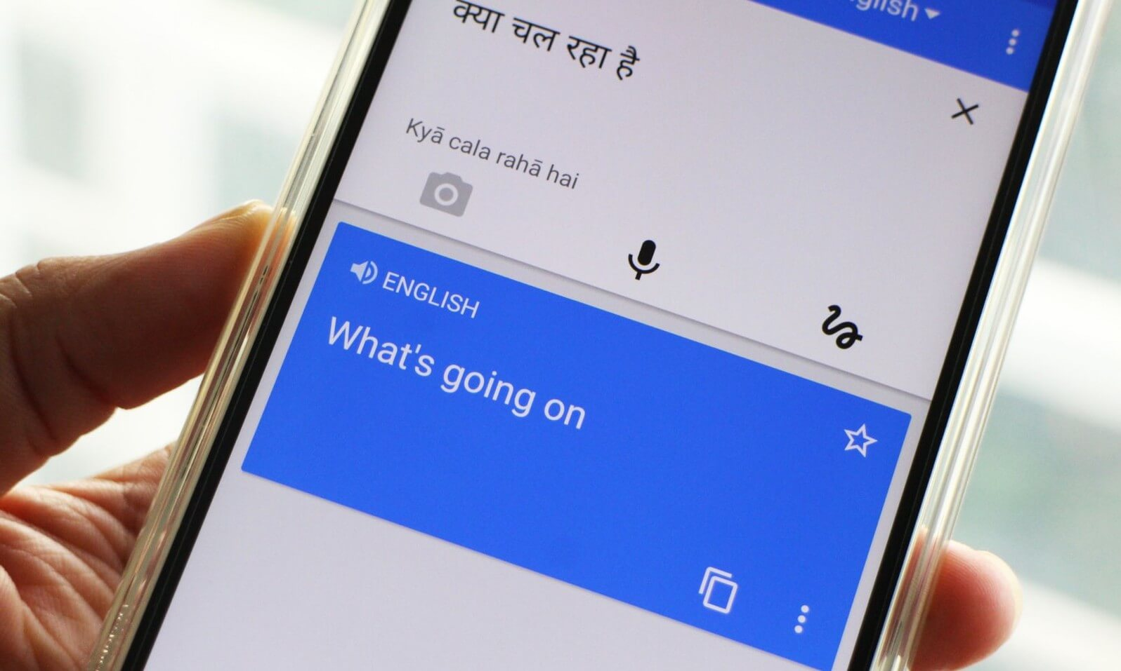

Наверное, многие задавали себе вопрос: зачем нужны переводческие бюро, если существует достаточное количество сайтов с "электронными переводчиками", которыми можно воспользоваться, даже не зная языка? Но дело в том, что, несмотря на многолетние объединенные усилия лингвистов и специалистов по новейшим технологиям до сих пор не удается создать программу, которая могла бы выполнить перевод на уровне квалифицированного специалиста. Работа с языком не ограничивается использованием определенного, даже самого широкого словаря и установленных лингвистических конструкций, когда требуется лингвистическая экспертиза. Язык не статичен и не поддается до конца математическому анализу. Поэтому очевидно, что пока ученым не удастся создать искусственный интеллект равный по своим возможностям человеческому, люди-переводчики будут нужны.

**Почему машины не способны осуществлять качественный перевод?**

Определенные категории текста электронный переводчик способен более или менее адекватно передать на другом языке. Прежде всего, это относится к документам, где в большом количестве используются стойкие лексические обороты (особенно к юридическим документам). К сожалению, даже в этом случае не удается избежать ошибок. Перевода будет достаточно для понимания общих положений, но почти наверняка он будет неточен в деталях, а ведь каждый знает, к чему может привести, например, неверное употребление предлога в важном контракте. Что касается документов свободного стиля, в особенности литературных произведений, то здесь электронные переводчики ничем не смогут вам помочь. Попробуйте перевести с их помощью любую мало-мальски сложную фразу, и вы в этом убедитесь. Даже если смысл сохранится, стилистически текст окажется грубым, некрасивым, даже странным.

Другой аспект машинного перевода, влияние которого специалистам вряд ли удастся устранить – невозможность передать ассоциативный ряд, который у нас связан с каждым словом. Пользуясь машинными средствами, мы получаем буквальный перевод, в котором не учтено ни использование слова в переносном значении, ни второй или третий смысл, который наш мозг вычленяет автоматически, основываясь на данных, полученных при постоянном общении с другими людьми. Такого опыта компьютер не имеет, а смоделировать его невозможно из-за бесконечно большого количества возможных вариантов. В результате возникают ошибки, искажение смысла вплоть до замены его на противоположный и множество забавных казусов, наподобие хрестоматийного лингвистического примера: при переводе с английского языка фразы "Spirit is strong but flesh is weak" (Дух крепок, а плоть слаба) получилось "Спирт крепкий, а мясо протухло". В данном случае был взят один из вариантов значения существительных, на его основе построен дальнейший перевод, оказавшийся очень далеким от оригинала.

Специалисты нашего бюро не пользуются машинным переводом даже при создании черновиков, что позволяет избежать многочисленных ошибок и максимально точно передать смысл оригинала. Мы стараемся в процессе работы руководствоваться не только своими знаниями иностранного языка, но и нормами родного языка и здравым смыслом, создавать не только точный, но и грамотный, удобочитаемый перевод.

**СЛОВАРЬ ТЕРМИНОВ: РАЗГОВОР НА ОДНОМ ЯЗЫКЕ ИЛИ КАК ПОНЯТЬ БЮРО ПЕРЕВОДОВ**

**\_\_\_\_\_\_\_\_\_\_\_\_\_\_\_\_\_\_\_\_\_\_\_\_\_\_\_\_\_\_\_\_\_\_\_\_\_\_\_\_\_\_\_\_\_\_\_\_\_\_\_\_\_\_\_\_\_\_\_\_\_\_\_\_\_\_\_\_\_\_\_\_\_\_\_\_\_\_\_\_\_\_\_\_\_\_\_\_\_\_\_\_\_\_\_\_\_\_\_\_\_\_\_\_\_\_\_\_\_\_\_\_\_\_\_\_\_\_\_\_\_\_\_**



Заказчик впервые обращается в переводческую компанию, чтобы она помогла ему понять информацию на иностранном языке. Вместе с тем он сталкивается с тем, не может понять некоторые слова и понятия на своём родном языке. То, что говорит менеджер понятно только ему самому. Чтобы исправить эту ситуацию, мы предлагаем своего рода словарь терминов и понятий, которые составляют профессиональный словарь рынка переводов. Он поможет вам понять менеджера любого бюро переводов.

***Авторский лист*** – мера объёма письменного перевода, которая соответствует 40 000 печатных знаков, включая знаки препинания, пробелы, цифры.

***Апостиль*** – используемый в международном праве способ легализации документов с целью предъявления их на территории стран, признающих такой метод узаконивания документов.

***Вёрстка*** – форматирование готового перевода согласно исходному документу и требованиям клиента.

***Вычитка перевода*** – углубленная или поверхностная проверка выполненного перевода. Её выполняют два специалиста: редактор и корректор. Редактор тщательно обрабатывает перевод на предмет корректного перевода, уделяет особое внимание смысловым, стилистическим и фактическим ошибкам. Корректор проверяет готовый перевод после вёрстки и исправляет орфографические и пунктуационные ошибки, выстраивает единообразное написание сокращений, проверяет правильность написания названий, корректность нумерации страниц и т.д.

***Глоссарий*** – словарь терминов, который составляют по тематике переводимого документа и используют при переводе, чтобы все термины в тексте были одинаково переведены.

***Доработка перевода*** – редактирование перевода и исправление имеющихся ошибок.

***Исходный текст (оригинал перевода)*** – текст, который необходимо перевести. Заказчик может прислать его в любом формате: Word, PDF, JPG и т.д.

***Исходный язык*** – язык документа, который необходимо перевести.

***Качество перевода*** – признаки перевода, которые характеризуют высокий уровень исполнения.

***Корректор*** – специалист, который проверяет перевод на предмет возможных ошибок.

***Контекст*** – отрывок текста, который позволяет правильно понять значение отдельных слов, понятий, которые входят в его состав.

***Литературное редактирование*** – редактирование перевода, при котором специалист исправляет стиль написанного, ошибки в написании слов, использования знаков препинания.

***Локализация*** – перевод сайтов, программного обеспечения, игровых программ и его адаптация с учётом культурных особенностей целевой аудитории.

***Нотариальное заверение перевода*** – официальное заверение нотариусом готового перевода. Нотариус не проверяет правильность перевода, в его задачи входит только проверка личности переводчика и заверение его работы.

***Носитель языка*** – переводчик, для которого язык перевода является родным.

***Переводческая страница (стандартная страница)*** – мера объёма письменного перевода, которая соответствует 1800 печатных знаков, включая знаки препинания, пробелы, цифры.

***Последовательный перевод*** – вид устного перевода. Он осуществляется последовательно после речи говорящего.

***Пояснение к переводу*** – вспомогательный материал для переводчика, в который может входить глоссарий, какие-либо пояснения к тексту, выполненный ранее перевод аналогичного документа, тематики.

***Правка перевода*** – редактирование перевода для улучшения его содержания, графической, стилистической формы.

***Редактор*** – специалист, который корректирует перевод, исправляя фактические ошибки перевода: смысл перевода, стиль передачи и т.д.

***Реферативный перевод*** – вид перевода, в результате которого происходит сжатие объёма исходного переводимого документа без потери смысла.

***Техническое редактирование*** – корректирование перевода с точки зрения его содержания. Выполняет его профессионал, который специализируется на тематике, используемой в исходном тексте для перевода.

***Язык перевода*** – язык, на который выполняется перевод текста.

**Информация для вкладок раздела «ПЕРЕВОДЫ»**

# 1576754728_shutterstock_56441380

**ПЕРЕВОД ЛИЧНЫХ ДОКУМЕНТОВ**

Бюро переводов «T-TIME» в городе Тирасполь быстро и качественно выполнит перевод личных документов граждан ПМР и иностранных государств: паспортов, дипломов, трудовых книжек, водительских удостоверений, свидетельств о рождении, смерти, браке, разводе и т.п. Под личными документами, как правило, понимают типовые документы, оформляемые по определенному шаблону.

Успешная многолетняя практика, знание всех нюансов перевода личных документов и высокая квалификация лингвистов позволяет нам брать на себя всю ответственность и гарантировать точность, а также своевременность выполнения перевода. Не меньшего внимания заслуживает низкая ценовая политика нашего бюро в сочетании с высоким уровнем сервисного обслуживания. Звоните – мы будем рады видеть Вас в числе наших довольных клиентов!

# Особенности перевода личных документов

Как известно, без личных документов невозможно стать участником никаких административно-правовых отношений, при этом достаточно часто для реализации определенного рода действий (отдых или лечение за границей, заключение брака с гражданином другого государства, учеба в другой стране) возникает дополнительная необходимость их перевода на определенный язык.

Специфика перевода личных документов заключается в точном соблюдении правил оформления, учете особенностей терминологии, понимании тонкости перевода географических названий населенных пунктов и собственных имен владельцев переводимых документов.

Любая ошибка, допущенная в переводе личных документов, может в дальнейшем привести к различным неприятным ситуациям (например, к отказу в визе, недоразумениям при пересечении границ, предъявлении документов в таможенные, консульские и другие инстанции), в том числе к путанице в идентификации личности. Наши переводчики в совершенстве владеют всеми тонкостями перевода имен и фамилий, а также строго соблюдают существующие на сегодня стандарты транслитерации, поэтому, в случае сотрудничества с нашим бюро, вероятность негативного исхода исключена.

# Стоимость перевода личных документов

В бюро переводов «T-TIME» предусмотрены фиксированные цены на перевод личных документов как граждан ПМР, так и иностранных граждан: паспортов, дипломов, трудовых книжек, водительских удостоверений, свидетельств о рождении, браке, разводе и т.п.

*Кнопка:*

[← Вернуться назад](https://t-time.md/uslugi/)

[**https://www.polyglot.lv/ru/otrasli-pjerjevodov/juridichjeskiij-pjerjevod**](https://www.polyglot.lv/ru/otrasli-pjerjevodov/juridichjeskiij-pjerjevod)



**ЮРИДИЧЕСКИЙ ПЕРЕВОД**

Юридический перевод — это перевод документов, регулирующих правовые отношения. Он включает в себя перевод юридических документов, необходимых для осуществления разного рода международных отношений, а также перевод юридических текстов для обмена информацией и опытом между специалистами в области юриспруденции из разных стран. Данный вид считается одним из самых сложных, поскольку требует от переводчика не только владения иностранным языком, но еще и отличного знания юриспруденции, различных законодательств, а также международных стандартов. Поэтому для точного и достоверного результата, необходимо, чтобы переведенный текст был адекватен с точки зрения юриспруденции.

## Виды юридического перевода:

* **перевод договоров**, контрактов и соглашений, договоров купли-продажи, а также поставки товаров и аренды помещений, трудовых договоров, лицензионных соглашений;
* **перевод учредительных документов** (уставов, учредительных договоров, решений, протоколов, свидетельств о регистрации и постановке на учет);
* **перевод нормативно-правовых актов** государственных органов ПМР и других стран (законов, протоколов, постановлений, указов и правил);
* **перевод локальных нормативно-правовых актов** (перевод правил, положений и др.);
* **перевод судебных документов** (заявлений, ходатайств, судебных решений, перевод инструкций, постановлений);
* **перевод любых сопроводительных документов** (доверенностей, сертификатов, свидетельств, лицензий, разрешений).

Следовательно, перевод юридических текстов охватывает такие области юриспруденции, как конституционное право, административное право, гражданское право, коммерческое право, налоговое право, уголовное право, международное право и другие существующие виды правовых отношений.

Специфика правовых отношений такова, что любая ошибка или неточность в документах может вызвать серьезные юридические последствия. Невинная опечатка или мелкий недочет могут привести, например, к незарегистрированной сделке и не исключают возможности нанесения имущественного вреда и предъявления судебных претензий. Поэтому перевод юридических документов требует определенной квалификации — юридический перевод осуществляется профессиональными переводчиками, имеющими либо большой опыт работы в данной сфере, либо дополнительное образование в сфере юриспруденции.

Юридический перевод предъявляет специальные требования к языку и стилю изложения — правильный стиль подразумевает точность в формулировках, логичную структуру и 100%-ную достоверность содержания. В связи с этим, качественный перевод юридических документов предполагает не только необходимый багаж юридических знаний, но и владение специальным юридическим языком. Естественно, необходимо учитывать цель перевода, так как перевод может быть предназначен просто для ознакомления, он может являться официальным переводом документов или требоваться для выполнения нотариального заверения.

Дополнительная сложность юридического перевода связана с тем, что отличается не только язык и стиль, но и сама правовая система стран. Текст оригинала построен по правилам, установленными нормативами его страны происхождения, и использует соответствующие формулировки. Текст переведённого документа должен точно отражать содержание оригинала и все его юридические тонкости, но при этом строиться по правилам иной правовой системы и руководствоваться иными терминами.

Большие трудности в перевод юридических документов привносят термины. Это связано с многообразием областей юридического права и специфики терминологии каждой из них. Помимо терминов, существуют также юридические клише — фразы, несущие в себе определенный правовой смысл. Юридический перевод таких фраз еще более сложен, так как требует достаточно глубоких знаний правовой системы и грамотного подбора языковых конструкций.

В целом, перевод юридических текстов таит в себе множество нюансов и требует высокого профессионализма. Один опытный переводчик способен качественно перевести в день около 6-7 листов исходного юридического текста. Срочный юридический перевод большого объёма выполняется несколькими специалистами одновременно, каждый из которых обладает собственным видением, знаниями, опытом и другими качествами. Это всё оказывает на итоговый результат некоторое влияние. В таком случае очень важно обеспечить строгое единство и однозначность употребляемых терминов и формулировок, что является одним из основополагающих критериев качества юридического перевода договоров и других документов.

В своей работе наши специалисты по юридическому переводу активно используют как печатные источники правовой информации, так и современное программное обеспечение.

*Кнопка:*

[← Вернуться назад](https://t-time.md/uslugi/)

# Traducción financiera

**ФИНАНСОВЫЙ ПЕРЕВОД**

Финансовый/экономический перевод — неотъемлемая часть любого международного бизнес-процесса. Существование и развитие бизнеса невозможно без установления экономических отношений. Сейчас, в эпоху глобализации, постоянно возникает необходимость сотрудничества с иностранными партнерами из разных стран. Работа с иностранными партнерами, так же как и любое другое сотрудничество, сопровождается ведением финансовых и экономических документов.

Качественный перевод экономических текстов играет огромную роль. Он позволяет иностранным компаниям оценивать профессионализм руководства организации и, соответственно, степень надежности сотрудничества в целом. Специфика информации, которую заключают в себе банковские документы, бухгалтерская отчетность и другие финансовые документы, налагают дополнительную ответственность на переводчика. Экономический перевод, содержащий самую минимальную ошибку или даже опечатку, может привести к неприятным последствиям, поэтому перевод экономических текстов требует от переводчика высокой ответственности, умения концентрировать внимание, тщательности и аккуратности в деталях. Безусловно, экономический перевод подразумевает знание предмета перевода, владение экономической терминологией, спецификой экономического стиля изложения и умение точно передать содержание документа.

В дополнение к основам теории экономики и менеджмента грамотный экономический перевод требует знания тонкостей  финансовой отчетности в разных странах, при том, что постоянно появляются новые требования, а старые стандарты отмирают. Именно по этой причине переводчик, который осуществляет перевод  текстов экономического содержания, должен знать принципы построения официальных экономических документов, как в стране оригинала, так и в стране, на язык которой осуществляется перевод, обладать скрупулезностью и повышенным вниманием к малейшим деталям, высоким уровнем знания языка и безупречным владением терминологией.

В связи с этим экономисты и лингвисты, осуществляющие перевод экономических текстов, занимаются постоянным изучением специальной экономической терминологии и стандартов, повышая свою квалификацию. Это также помогает унифицировать экономический перевод и обеспечить его эквивалентность на более высоком уровне.

## Экономический перевод включает в себя перевод таких документов, как:

* **Договоры и контракты различных форм сделок;**
* **Маркетинговые исследования и презентации;**
* **Экономические обоснования и бизнес-планы;**
* **Страховую документацию и согласования по финансированию проектов;**
* **Аудиторские отчеты и заключения;**
* **Финансовые отчеты;**
* **Бухгалтерские балансы, отчеты о прибылях и убытках;**
* **Другие используемые в международной экономической деятельности документы.**

Для обеспечения эквивалентности и точности экономического перевода, лингвисту требуется не только постоянно совершенствовать языковой уровень, но и заниматься изучением специальной экономической терминологии и стандартов. Понимая это, мы предъявляем особые требования к переводчикам: хорошие знания экономики, финансов, деловой этики, а также умение достойно представлять компанию на мероприятиях, требующих непосредственного участия переводчика (деловые переговоры, выставки, презентации, конференции).

*Кнопка:* [← Вернуться назад](https://t-time.md/uslugi/)



**МЕДИЦИНСКИЙ ПЕРЕВОД**

Перевод медицинских текстов довольно сложен и возлагает большую ответственность на исполнителя. Медицинский перевод не терпит приблизительных формулировок и неточных терминов. Переводчики и редакторы, осуществляющие медицинский перевод, подбираются в зависимости от специфики конкретного заказа. Перевод медицинских текстов нуждается в авторах с соответствующей медицинской подготовкой и опытом работы в данной области.

Медицинский перевод любого характера, будь то фармацевтический, медико-биологический, биохимический или технический медицинский перевод, наши сотрудники будут выполнять с предельной тщательностью.

## Наша компания предлагает перевод медицинских текстов по всем основным направлениям:

* **медицинская документация** (справки, эпикризы, выписки из истории болезни, протоколы операций, заключения специалистов, результаты анализов);
* **документация по клиническим исследованиям лекарственных препаратов;**
* **фармацевтическая документация** (сертификаты фармацевтических продуктов, информация для врачей и пациентов, листки-вкладыши);
* **документация к медицинскому оборудованию и инструментарию** (инструкции по эксплуатации, описания, рекламные материалы, каталоги, презентации);
* **научные статьи** (материалы конференций, обзоры, диссертации, учебные пособия для врачей и студентов медицинских ВУЗов);
* рефераты и презентации;
* **научно-популярная литература по медицине**, фармацевтике, клиническим испытаниям, медицинскому оборудованию и инструментарию;
* **справочники.**

Если Вы сделаете заказ на перевод медицинских текстов у нас, то получите целый комплекс услуг, включая профессиональный медицинский перевод, редактирование специалистами в данной области перевода и корректуру. Технический медицинский перевод выполняется специалистами по медицинскому оборудованию и проверяется медицинским редактором и редактором по медоборудованию.

Медицинский перевод осложнен наличием большого числа узкоспециализированных терминов, что делает перевод медицинских текстов трудоемким и ответственным. В медицинском переводе важно действовать поэтапно. Переводчик, осуществляющий медицинский перевод, вычитывает весь текст и выделяет сложные и редкие слова. Следующий этап медицинского перевода: проводится анализ терминов и отдельных частей текста. После этого возможен профессиональный перевод медицинской документации. Мы грамотно осуществим любой медицинский перевод, будь то описание препарата или инструкция к медицинскому оборудованию. При медицинском переводе термины детально анализируются, наши переводчики консультируются со специалистами-врачами.

Сегодня многие пациенты проходят лечение за пределами ПМР. Для этого может понадобиться медицинский перевод различных документов. Например, медицинский перевод результатов анализов. С помощью такого медицинского перевода можно избежать повторного прохождения ряда процедур. Помимо этого лечащему врачу может понадобиться медицинский перевод истории болезни. В этом случае медицинский перевод тоже поможет. От качества медицинского перевода будет зависеть корректность информирования врача о конкретном случае. Неточная трактовка переводчиком того или иного термина может вызвать различные задержки или проблемы при лечении за границей. Таким образом, результат лечения также будет зависеть от правильности медицинского перевода документов. Неправильный медицинский перевод имеет все шансы отрицательно сказаться на врачебной практике.

Если Вам нужен перевод медицинских текстов для подачи документов в зарубежную клинику, мы готовы Вам помочь в решении и этого вопроса.

*Кнопка:*

[← Вернуться назад](https://t-time.md/uslugi/)



**ТЕХНИЧЕСКИЙ ПЕРЕВОД**

В наше время объем сотрудничества предприятий ПМР и иностранных компаний растет в геометрической прогрессии, соответственно, растет и объем информации, которой они обмениваются. Поэтому такая услуга, как технический перевод, становится все более востребованной на рынке.

Технический перевод имеет свою специфику, и главные его особенности заключаются в необходимости максимально точного описания технологических процессов, грамотном переводе узкоспециализированных терминов и соблюдении соответствующего стиля изложения. Перевод технической документации, в том числе инструкций к оборудованию и документации к программному обеспечению, требует лингвистической и профессиональной компетентности, которой в полной мере владеют специалисты нашего бюро переводов. Переводческая компетентность позволяет предоставлять услуги технического перевода на высоком профессиональном уровне, а лингвистическая компетентность – в совершенстве владеть языковым переводом.

При этом основным требованием к переводу технических текстов является профессиональная компетентность и специальные знания в тех областях, к которым относится техническая документация. Для технического перевода мы привлекаем переводчиков, имеющих соответствующую специализацию – специалистов, имеющих опыт работы профессиональными переводчиками технических текстов. Многие наши переводчики и редакторы имеют опыт работы в разных сферах производства, поэтому технический перевод в нашем бюро выполняют специалисты, которые разбираются в той или иной сфере не только в теории, но и на практике. Для последующей редактуры и корректуры переводов, с целью соблюдения предметной лексики, нами привлекаются работники из соответствующих областей, начиная от рабочих специальностей и заканчивая специалистами, имеющими научные звания и степени.

При переводе технической литературы и документации не бывает важной и второстепенной информации, поэтому отклонение от строгих стандартов технического перевода недопустимо.

## Основные виды технического перевода:

* **Перевод технической документации**, несущих специфическую информацию, касающуюся различных областей знаний. Особенность подобной работы состоит не только в переводе отдельных слов, фраз и предложений. Переводчик должен учитывать специфические стороны тематики конкретного заказа, именно это определяет квалификацию технического переводчика в той или иной области.
* **Перевод паспортов на оборудование.** В виду особой значимости информации, указанной в паспортной документации, это достаточно сложный перевод, качественно выполнить которой может лишь тот, кто прекрасно владеет техническими терминами и может донести информацию на языке профессионалов. Он требует также соблюдения всех норм и стандартов, применимых в данной отрасли.
* **Перевод научно-технической литературы** – это масштабная работа, для выполнения которой требуются все знания и накопившийся опыт переводчика, так как в этом случае переводчик должен передать не только точный смысл текстов, но и отразить индивидуальные особенности стиля авторов оригинального текста.
* **Перевод технических текстов** предполагает точное определение терминов без потери смысла. Это могут быть переводы на автомобильные, строительные и другие узкоспециальные темы. Подобный перевод имеет одну важную особенность – переводчик должен хорошо разбираться в тематике перевода, так как иногда технические термины не имеют актуальных соответствий в русском языке.
* **Перевод инструкций**, прикладываемых к различным устройствам и оборудованию, а также руководств пользователя, наладки и ремонта оборудования, требует от переводчика лингвистических знаний и умения излагать сложные вещи простым языком.
* **Перевод каталогов оборудования** выполняется, как правило, в тесном сотрудничестве со специалистами клиента, поскольку в большинстве случаев необходимо четко следовать внутренним глоссариям и стандартам перевода и оформления документации, принятым в компании клиента.

Мы готовы выполнить перевод технической литературы, включая перевод больших объемов текстов, что позволит Вам не приостанавливать свою работу из-за отсутствия технических инструкций и документации на русском языке.

*Кнопка:*

[← Вернуться назад](https://t-time.md/uslugi/)

# https://stolica-s.su/wp-content/uploads/2018/07/1531831346-stolica-s-su-lekarstva.jpg

**ПЕРЕВОД ФАРМАЦЕВТИЧЕСКОЙ ДОКУМЕНТАЦИИ**

Фармацевтическая промышленность, действующая в мировом масштабе, должна предоставлять переведенные материалы для различных языковых рынков. Независимо от того, работаете ли Вы с заявками на регистрацию, информационными буклетами для пациентов или этикетками для упаковок — если содержащаяся в них информация не переведена с абсолютной точностью, это может повлечь за собой непоправимые последствия.

Перевод требуется на многих стадиях процесса выведения препарата на рынок, в том числе для клинических исследований, заявок на регистрацию, производства, маркетинга и расфасовки. В то время как прямая стоимость перевода очень мала, сам перевод может удивительно сильно повлиять, в лучшую или худшую сторону, на несколько важнейших факторов. Эти факторы включают общую стоимость судебных разбирательств, срок вывода продукта на рынок, возможность подачи исковой претензии или отклонения запроса регуляторами, и даже безопасность и эффективность реализуемого продукта.

К примеру, регуляторы иногда отклоняют заявления или задерживают их утверждение, если требуемые переводы являются неадекватными. В результате затраты могут резко возрасти, а выход на рынок может быть отложен на месяцы, если не на годы, с параллельной потерей конкурентоспособности.

## Типовые документы, которые мы переводим для наших клиентов, занятых в фармацевтической промышленности, включают в себя:

Индивидуальные регистрационные карты (ИРК)  
Клинические исследования  
Паспорта технических данных  
Документацию о регистрации препаратов  
Сертификаты фармацевтических продуктов  
Инструкции по применению лекарственного препарата

Анкеты пациентов  
Этикетки  
Научные статьи  
Клинические протоколы  
Бланки информированного согласия  
Карты пациентов

Вкладыши и проспекты  
Описание технологического процесса производства  
Информацию для пациентов  
Фармакологические исследования  
Регламентирующие документы  
Токсикологические отчеты

*Кнопка:*

[← Вернуться назад](https://t-time.md/uslugi/)



**МАРКЕТИНГОВЫЙ ПЕРЕВОД**

Эффективность рекламной компании зависит от удачного соединения всех ее компонентов. Однако именно текст зачастую играет первостепенную роль. Благодаря ему, ключевая рекламная идея получает свое реальное воплощение, иначе говоря, начинает «работать».

Сейчас на рынке ПМР присутствует множество иностранных компаний, каждая из которых в той или иной степени занимается рекламной деятельностью. У многих из них стоит проблема перевода маркетинговых материалов и их адаптация. Адекватность переведенного рекламного текста определяется не только точностью формального перевода – описанием предметов и явлений, но и, в большей степени, точной передачей эмоционального наполнения.

## ****Основная задача переводчика при работе с рекламными материалами – создать текст, который будет иметь такое же воздействие на целевую аудиторию, как и оригинал.****

Вместе с тем, при изменении словесной формы, текст должен быть точно передан по смыслу. При работе с рекламными текстами переводчик должен хорошо знать предмет, о котором идет речь, учитывать цель текста, характер потребителя, на которого направлена реклама, и понимать, какие чувства хотел передать автор. Необходимо уловить характер воздействия оригинального текста и, в максимально приближенной форме, воспроизвести его в переводе. Если переводить рекламные сообщения без учета этих факторов, то цель рекламного сообщения – повышение информированности потребителей, и, соответственно, повышение уровня продаж – не будет достигнута.

К переводу рекламы относится перевод **рекламных слоганов, видео-роликов, презентаций, листовок, брошюр** и других маркетинговых материалов.

Самостоятельный поиск переводчика с соответствующими навыками связан не только со значительными затратами времени, но и с большим риском, поскольку уровень профессионализма найденного вами переводчика неизвестен. Текст перевода адаптируется с учетом специфики страны потребителя. Переводчик обязательно должен учитывать национальные и социальные особенности, стереотипы поведения целевой аудитории. Если аудитория, для которой предназначен текст рекламируемого продукта, разнообразна, то переводчик пользуется общеупотребительной лексикой, имеющей широкое применение в повседневном общении. Если же целевая аудитория однородна, то переводчик тщательно подбирает слова на предмет их стилистического соответствия выбранной теме, продукту и аудитории. В том же случае, когда рекламная кампания ориентирована на узкую аудиторию, имеющую свой социальный или профессиональный сленг, то использование сленговых слов и профессионализмов не только не возбраняется, но и приветствуется. Еще одним способом повышения качества рекламного текста является редакторская правка специалистом по рекламе, которые поможет сделать текст более выразительным, эмоциональным и воздействующим на особенности целевой аудитории.

*Кнопка:*

[← Вернуться назад](https://t-time.md/uslugi/)

# ЛИТЕРАТУРНЫЙ ПЕРЕВОД

# ЛИТЕРАТУРНЫЙ ПЕРЕВОД

Литературным переводом называется перевод, в котором исходными документами являются произведения художественной литературы. Мастера художественного перевода, работающие в нашем бюро переводов, на высоком уровне выполнят работу с любым видом художественных произведений.

## Перевод художественных текстов включает в себя:

* художественный перевод книг, статей, рассказов и другой прозы;
* художественный перевод поэзии;
* перевод рекламных материалов;
* перевод других текстов, которые требуют творческого и гибкого подхода.

Перевод художественной литературы кардинально отличается от остальных видов. Ведь главным принципом художественного перевода является доминирование поэтической коммуникативной функции. Это означает, что кроме донесения читателю информации, литературный перевод текста несет эстетическую функцию. Созданный в произведении художественный образ призван оказать влияние на читателя, так что мастера литературного перевода должны учитывать подобную особенность текста. Именно поэтическая направленность в переводе художественных текстов отличает данный вид перевода от, скажем, информативного вида. Читая рассказ, поэму или какое-либо другое произведение, переведенное с иностранного языка, мы воспринимаем сам текст, с его смыслом, эмоциями и героями. Достижение первичной цели литературного перевода – создание у читателя определенного образа, – достаточно трудная задача. Поэтому в литературном переводе текста используются некоторые отступления от стандартных правил. Дословный перевод не может отразить глубину и смысл текста художественных произведений. Художественный переводчик воспроизводит не буквальный текст оригинала, а то, как он сам понимает этот текст. Буквально заново перерабатывает материал от начала, до конца. Этот принцип действует, например, когда очевидное выражение заменяется синонимами, либо изменяется структура предложения.

В нашем бюро переводов художественные переводы занимают важное место, поскольку кроме непосредственно передачи информации на другой язык позволяют повысить поэтичность текста. Работа происходит по обычному алгоритму. Текст читается целиком, затем выделяются отдельные термины, текст разбивается на логические части, после чего следует непосредственно перевод этих частей. Кроме того, большое внимание мы уделяем стилистическому переводу. Готовый документ проходит несколько стадий обработок.

Художественный перевод – дело очень искусное. Не следует забывать, что перевод книги или стихотворения, возможно, прочтут тысячи читателей. Необходимо следить не просто за адекватностью текста, а еще за тем, чтобы при прочтении переведенного документа создавался такой же образ, как при прочтении оригинала. Великолепно выполненная работа часто делает переводчиков знаменитыми. А гильдия мастеров литературного перевода среди многих номинантов определяет лучших переводчиков года.

Наше бюро переводов с удовольствием и вдохновением возьмется за любой вид художественного перевода. В наших силах не только качественно перевести материал, но и стилизовать его под конкретную местность, где будет публиковаться переведенный материал. Для этих целей мы сотрудничаем с множеством лингвистов по всему миру, обязательно носителями языка, на который необходим перевод.

*Важно:* При заказе литературного перевода стоимость перевода рассчитывается отдельно, с учетом требований и запросов клиента.

*Кнопка:*

[← Вернуться назад](https://t-time.md/uslugi/)

**Подраздел «СКИДКИ И АКЦИИ»**

Мы ценим наших клиентов! Мы хотим, чтобы наше сотрудничество было не только эффективным, но и максимально приятным для Вас! Именно поэтому была разработана система скидок и специальных предложений, как для юридических, так и для физических лиц.

Скидки не суммируются с другими акциями и предложениями. Детали обсуждайте с [менеджером](https://t-time.md/kontakty/) нашей компании.

***\* Внимание!*** *Скидки действуют только на услуги перевода, и не распространяется на дополнительные услуги (заверение, доставка и другие).*

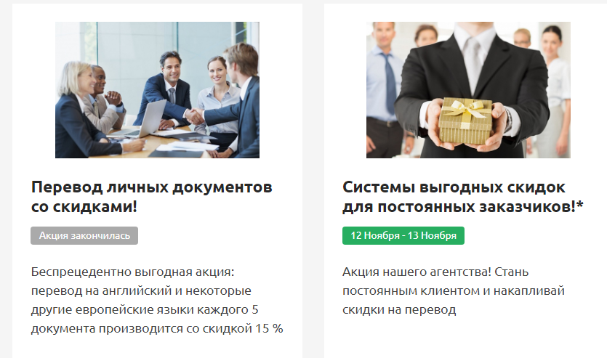 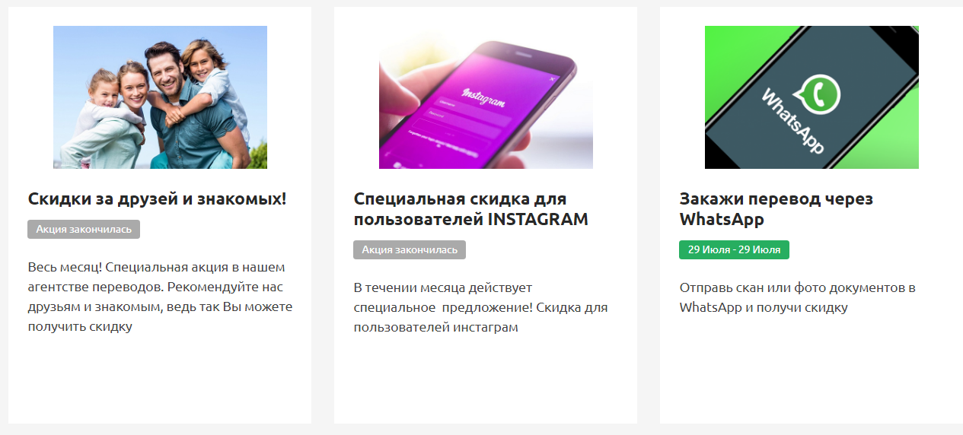

[**https://online-perevod24.ru/actions/**](https://online-perevod24.ru/actions/)

*Общий эффект (акции в белых квадратиках) и эффект при наведении (тень) как здесь.*

*При клике заходим в «Подробнее» об этой акции.*

|  |  |  |  |  |  |
| --- | --- | --- | --- | --- | --- |
| Переговоры бизнес, изображение рукопожатие деловых женщин, счастливы с  работой, бизнес-леди, она наслаждается со своим одноклассником, рукопожатие  gesturing people connection deal concept. винтажные картины стиля эффекта.  | Бесплатно Фото  **WELCOME-СКИДКА!**   |  | | --- | | **ПОДРОБНЕЕ** | | Правила составления акта приема - передачи техники - Realconsult.ru  **Корпоративное обслуживание!**   |  | | --- | | **ПОДРОБНЕЕ** | | БИЗНЕС  **Больше объем – ниже стоимость!**   |  | | --- | | **ПОДРОБНЕЕ** | |
| C:\Users\Тимур\Desktop\unnamed (2).jpg  **Социальная скидка для льготных категорий граждан!**   |  | | --- | | **ПОДРОБНЕЕ** | | https://online-perevod24.ru/upload/resize_cache/iblock/531/600_400_2/DNeIsWVWkAY9V_b-_1_.jpg  **Специальная скидка для пользователей INSTAGRAM!**   |  | | --- | | **ПОДРОБНЕЕ** | | https://st1.zr.ru/_ah/img/A7oV4ImAt8XsYdQBGZ1GbQ=s800  **Перевод техпаспорта – заявление на учет в ГАИ бесплатно!**   |  | | --- | | **ПОДРОБНЕЕ** | |

**АКЦИЯ — КАЖДОМУ НОВОМУ КЛИЕНТУ СКИДКА**

Бюро переводов «T-TIME» с удовольствием предоставит новым корпоративным клиентам **«приветственную»** **скидку в размере 10% на первый письменный перевод!**

 **Скидка предоставляется на следующих условиях:**

1. Вы ни разу не обращались в наше бюро и не размещали у нас заказы;
2. Максимальный объем текста, переводимого в рамках акции, составляет 20 расчетных страниц (1800 знаков с пробелами). Весь объем текста, превышающий данный показатель, оплачивается по стандартной ставке;
3. Скидка предоставляется при выполнении перевода на любую языковую пару;
4. Скидка не предоставляется на срочные/сверхсрочные переводы.

*\* Скидка предоставляется на любую языковую пару, и не предоставляется на срочные/сверхсрочные переводы.*

**Добро пожаловать в нашу компанию! Спасибо, что Вы с нами!**

**\_\_\_\_\_\_\_\_\_\_\_\_\_\_\_\_\_\_\_\_\_\_\_\_\_\_\_\_\_\_\_\_\_\_\_\_\_\_\_\_\_\_\_\_\_\_\_\_\_\_\_\_\_\_\_\_\_\_\_\_\_\_\_\_\_\_\_\_\_\_\_\_\_\_\_\_\_\_\_\_\_\_\_\_\_\_\_\_\_\_\_\_\_\_\_\_\_\_\_\_\_\_\_\_\_\_\_\_\_\_\_\_\_\_\_\_\_\_\_\_\_\_\_**

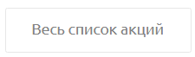

**СПЕЦПРЕДЛОЖЕНИЕ – «ДОГОВОР ПОСТОЯННОГО КЛИЕНТА»**

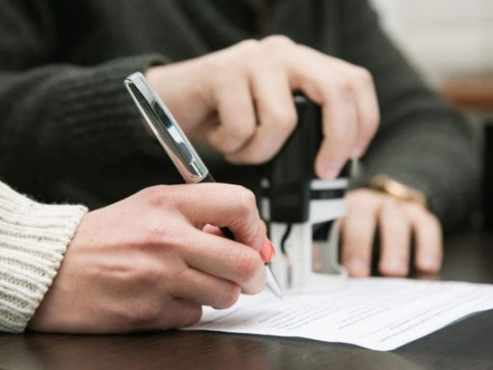Для постоянных корпоративных клиентов нашего бюро переводов мы разработали решение, позволяющее упростить взаимодействие и расширить круг возможностей. Мы предлагаем Вам заключить «Договор постоянного клиента».

Подписание договора дает клиенту ряд существенных преимуществ:

* Удобство и оперативность в оформлении заказов;
* Выполнение заказа без предоплаты;
* **Скидка на услуги перевода в размере 10% на первые 2 месяца обслуживания.**

Вам не придется тратить время на поиски квалифицированного штатного переводчика, обеспечивать его рабочим местом и оплачивать отпускные и больничные.

**Наше бюро переводов поможет сэкономить Ваше время и деньги!**

**\_\_\_\_\_\_\_\_\_\_\_\_\_\_\_\_\_\_\_\_\_\_\_\_\_\_\_\_\_\_\_\_\_\_\_\_\_\_\_\_\_\_\_\_\_\_\_\_\_\_\_\_\_\_\_\_\_\_\_\_\_\_\_\_\_\_\_\_\_\_\_\_\_\_\_\_\_\_\_\_\_\_\_\_\_\_\_\_\_\_\_\_\_\_\_\_\_\_\_\_\_\_\_\_\_\_\_\_\_\_\_\_\_\_\_\_\_\_\_\_\_\_\_**



**СКИДКА – НА УСЛУГИ ПЕРЕВОДА В ЗАВИСИМОСТИ ОТ ОБЪЕМА**

Если у Вас есть необходимость в переводе больших объемов текста, мы будем рады предложить Вам приятную скидку при единовременном заказе существенных объемов работы.

**Система скидок в зависимости от объема:**

От 25 до 50 переводческих страниц – 3%

От 50 до 100 переводческих страниц – 5%

От 100 до 150 переводческих страниц – 7%

От 150 до 200 переводческих страниц – 10%

От 200 и больше переводческих страниц – по договоренности

*\* Скидка предоставляется на любую языковую пару, и не предоставляется на срочные/сверхсрочные переводы.*

**Заказывайте больше - платите меньше!**

**\_\_\_\_\_\_\_\_\_\_\_\_\_\_\_\_\_\_\_\_\_\_\_\_\_\_\_\_\_\_\_\_\_\_\_\_\_\_\_\_\_\_\_\_\_\_\_\_\_\_\_\_\_\_\_\_\_\_\_\_\_\_\_\_\_\_\_\_\_\_\_\_\_\_\_\_\_\_\_\_\_\_\_\_\_\_\_\_\_\_\_\_\_\_\_\_\_\_\_\_\_\_\_\_\_\_\_\_\_\_\_\_\_\_\_\_\_\_\_\_\_\_\_**



**СКИДКА – ДЛЯ ЛЬГОТНОЙ КАТЕГОРИИ ГРАЖДАН**



Такие категории граждан, как пенсионеры, инвалиды, участники боевых действий, ликвидаторы аварии на ЧАЭС, участники Великой отечественной войны, Герои труда и труженики тыла – в знак нашего уважения и солидарности обязательно получат **скидку на услуги письменного перевода в размере 10%.**

*\* При оплате не забудьте предъявить соответствующий документ!*

**Специальные скидки для особенных клиентов!**

**\_\_\_\_\_\_\_\_\_\_\_\_\_\_\_\_\_\_\_\_\_\_\_\_\_\_\_\_\_\_\_\_\_\_\_\_\_\_\_\_\_\_\_\_\_\_\_\_\_\_\_\_\_\_\_\_\_\_\_\_\_\_\_\_\_\_\_\_\_\_\_\_\_\_\_\_\_\_\_\_\_\_\_\_\_\_\_\_\_\_\_\_\_\_\_\_\_\_\_\_\_\_\_\_\_\_\_\_\_\_\_\_\_\_\_\_\_\_\_\_\_\_\_**



Начало формы

**СКИДКА – Для подписчиков INSTAGRAM!**



Уважаемые наши клиенты, рады сообщить Вам о промо акции – **Скидка на перевод для подписчиков INSTAGRAM!**

Как получить скидку? Все очень просто – достаточно подписаться на нашу страничку в Instagram – [**@t\_time.md**](https://www.instagram.com/t_time.md/), поставить «лайк» или написать комментарий под любым постом, **и получить гарантированную скидку 5% на перевод любого документа!**

Перевод на английский, русский и некоторые другие языки станет еще доступнее, ведь скидка распространяется на весь заказ.

**Следите за нами в социальных сетях!**

**\_\_\_\_\_\_\_\_\_\_\_\_\_\_\_\_\_\_\_\_\_\_\_\_\_\_\_\_\_\_\_\_\_\_\_\_\_\_\_\_\_\_\_\_\_\_\_\_\_\_\_\_\_\_\_\_\_\_\_\_\_\_\_\_\_\_\_\_\_\_\_\_\_\_\_\_\_\_\_\_\_\_\_\_\_\_\_\_\_\_\_\_\_\_\_\_\_\_\_\_\_\_\_\_\_\_\_\_\_\_\_\_\_\_\_\_\_\_\_\_\_\_\_**



**АКЦИЯ – «ПЕРЕВОД + ЗАЯВЛЕНИЕ В ГАИ И ЭКЦ»**

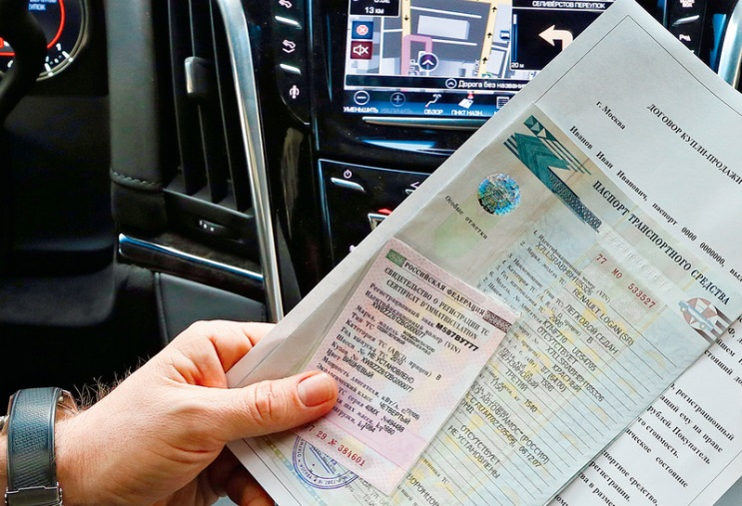

Уважаемые автомобилисты, мы рады сообщить Вам о беспрецедентной акции:

**Перевод документов на транспортное средство у нас – заявление на учет в ГАИ и экспертизу в ЭКЦ БЕСПЛАТНО!**

Проведение автотехнических экспертиз и регистрационных действий по постановке на учет транспортного средства проводятся по соответствующему заявлению, в котором гражданин указывает свои паспортные данные и данные технического паспорта транспортного средства. С данными заявлениями и документами необходимо прибыть в МРЭО ГАИ г. Тирасполь (либо МРЭО ГАИ по месту жительства) для получения соответствующей государственной услуги.

*\* Обращаем Ваше внимание, что заполнение заявлений производится только по устному требованию заказчика!*

**Нет времени на заполнение бланков? Мы сделаем это за вас!**

**\_\_\_\_\_\_\_\_\_\_\_\_\_\_\_\_\_\_\_\_\_\_\_\_\_\_\_\_\_\_\_\_\_\_\_\_\_\_\_\_\_\_\_\_\_\_\_\_\_\_\_\_\_\_\_\_\_\_\_\_\_\_\_\_\_\_\_\_\_\_\_\_\_\_\_\_\_\_\_\_\_\_\_\_\_\_\_\_\_\_\_\_\_\_\_\_\_\_\_\_\_\_\_\_\_\_\_\_\_\_\_\_\_\_\_\_\_\_\_\_\_\_\_**



**Подраздел «ОТЗЫВЫ»**

**ОТЗЫВЫ НАШИХ КЛИЕНТОВ**



В данном разделе будут Рекомендательные письма от наших постоянных клиентов (формат PDF, JPG). Пример такого письма:

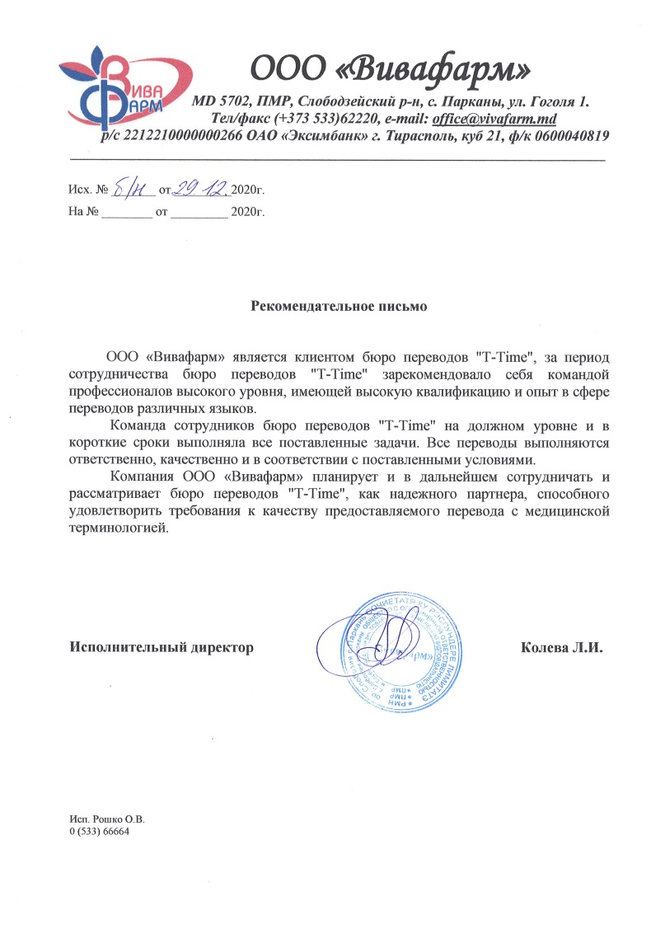

Расположить в ряду 3-4 письма, ниже следующий ряд.

*(по мере поступления будут добавляться)*

При клике – увеличивается до читабельного варианта.

*(по высоте экрана)*

Как на этом сайте:

<http://premium-astana.kz/ru/rekomendatelnye-pisma>

<https://livion.ru/o-kompanii/rekomendatelnye-pisma>

**«РАБОТА ДЛЯ ПЕРЕВОДЧИКОВ»**

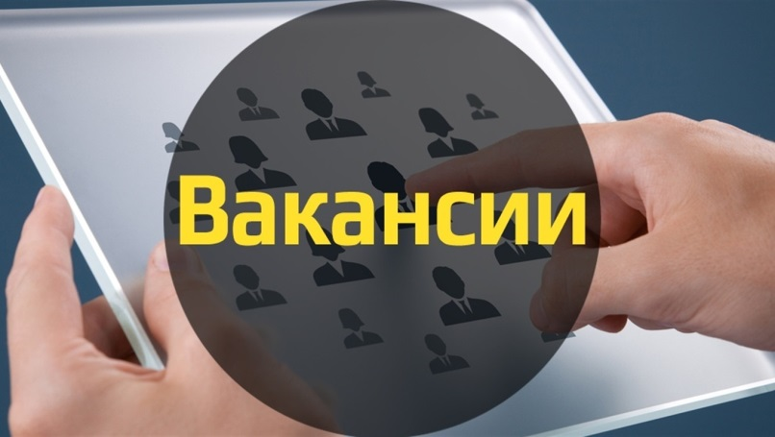**Уважаемые коллеги!**

Бюро переводов «T-TIME» приглашает к сотрудничеству профессиональных переводчиков! Мы заинтересованы в людях, понимающих специфику работы с бюро переводов и готовых стать частью нашей команды. Даже если Вы проживаете не в Тирасполе, а в любом другом городе или даже стране – мы готовы сотрудничать. Для нас главное, чтобы Вы с ответственностью относились к нашим задачам, а взамен мы обещаем Вам достойную оплату.

**Требования к переводчикам:**

* Высшее лингвистическое образование (переводчик, лингвист, преподаватель иностранного языка);
* Владение иностранным языком на профессиональном уровне;
* Опыт переводческой деятельности не менее 3 лет;
* Желательны навыки устного перевода (оговаривается отдельно);
* Специализация в каких-либо предметных областях (предпочтительно – медицина, юриспруденция, экономика, техника, строительство и др.);
* Умение работать в сжатые сроки и соблюдать предъявляемые к переводу требования;
* Стрессоустойчивость, повышенное внимание к деталям;
* Ответственное и внимательное отношение к работе, готовность учиться и развиваться;
* Наличие компьютера, доступа в Интернет.

Если Вы заинтересованы в сотрудничестве с нами, обладаете нужными навыками, опытом, квалификацией, необходимыми для выполнения письменных или устных переводов, пожалуйста, заполните нашу анкету: ***(ссылка для скачивания Word)***



Присылайте Ваши заполненные анкеты на электронный адрес:[**info@t-time.md**](mailto:info@t-time.md)

Все анкеты сохраняются в базе данных, поэтому мы можем обратиться к Вам не сразу, а после некоторого периода времени.

**Успешным кандидатам необходимо будет выполнить тестовое задание!**

***\**** *В случае отрицательного результата тестирования мы, как правило, не отвечаем соискателю, и тем более никогда не производим разбор ошибок в пробных переводах.*

Анкеты переводчиков с опытом работы менее трех лет после окончания учебного заведения не рассматриваются, т.к. мы считаем, что профессиональным переводчиком можно стать только со временем, получив определенный опыт. Не примите это за дискриминацию, но это вынужденная мера, т.к. мы получаем массу резюме выпускников и студентов лингвистических ВУЗов, результаты тестирования которых, как правило, оставляют желать лучшего.

**Мы всегда рады пригласить в нашу команду новых переводчиков. ЖДЕМ ВАШИ АНКЕТЫ!**

***Внимание!*** *Предпочтение отдается кандидатам, зарегистрированным в реестре переводчиков Государственной службы регистрации и нотариата Министерства юстиции ПМР.*

**Раздел «ВОПРОС-ОТВЕТ»**

[**https://www.minskperevod.by/vopros-otvet**](https://www.minskperevod.by/vopros-otvet)

*Уважаемые посетители нашего сайта! В данном разделе Вы найдете ответы на наиболее часто задаваемые вопросы о нашем бюро переводов.*

**Может ли Ваше бюро гарантировать то, что перевод будет качественным?**

Наше бюро представляет собой команду узкоспециализированных дипломированных специалистов, которые имеют многолетний опыт переводческой деятельности. Каждый сотрудник прошел строгий конкурсный отбор и выполняет перевод, соответствующий всем требованиям действующего законодательства. Переводчики не только отлично знают правила иностранного языка, но и хорошо разбираются в юридических тонкостях оформления переводов, а также гарантируют соблюдение языковых норм, точность формулировок, корректный перевод аббревиатур и условных обозначений. Профессиональный подход является гарантией того, что заказчик получит качественный перевод, который будет иметь полную юридическую силу.

**Есть ли у Вас "лицензия переводчиков"? Как я пойму, что у вас есть право делать переводы?**

Переводческая деятельность в нашей стране не является лицензируемым видом деятельности. Поэтому перевод в нашей стране не имеет юридической силы до тех пор, пока не будет заверен нотариусом. Нотариусы могут заверить перевод, только если он выполнен официальным переводчиком, зарегистрированным в реестре переводчиков Государственной службы регистрации и нотариата Министерства юстиции ПМР. Такие переводчики у нас есть.

**Гарантируете ли Вы конфиденциальность?**

Со всеми нашими сотрудниками подписаны соглашения о конфиденциальности, предусматривающие ответственность за разглашение информации. Для нас очень важно не допустить разглашение личной информации и сохранять конфиденциальность, поэтому по Вашему требованию, мы уничтожим все материалы, которые предоставлялись нам на перевод.

**От чего зависит стоимость заказа?**

Стоимость заказа зависит от количества переводческих страниц, срочности заказа, языковой пары и направления перевода, сложности текста и форматирования исходного материала.

**Что такое «одна переводческая страница»?**

Одна переводческая страница составляет 1800 печатных знаков с пробелами.

**Как определить количество символов в документе?**

Количество символов в документе можно определить в случае, если Ваш документ в редактируемом формате (Word, Excel, вебдокумент и так далее). Для этого необходимо вставить текст в файл Word и посмотреть количество символов в разделе Статистика. Если Ваш документ в нередактируемом формате, но Вы хотите, чтобы Вас сориентировали по цене, отправьте Ваши материалы на перевод лучше нам! Мы свяжемся с Вами в кратчайшие сроки и детально проконсультируем.

**Почему Вы не можете определить стоимость заказа сразу?**

В некоторых случаях стоимость заказа определяется сразу, однако в большинстве случаев расчет с клиентом осуществляется по факту выполненного перевода. Клиент оплачивает количество переведенных страниц. Перед оформлением заказа менеджер Вас ориентирует на определенную сумму, однако она может незначительно варьироваться в пределах до 20%, поскольку количество символов подсчитывает программа, а менеджер может определить ориентировочную стоимость только "на глаз".

**Почему так дорого?**

Часто клиенты, сталкивающиеся впервые с бюро переводов, удивляются расценкам. Можем смело Вас заверить в одном, наши цены очень демократичные. Вы можете самостоятельно в этом убедиться, проведя небольшой мониторинг среди наших конкурентов. Кроме того, цены в ПМР на переводческие услуги считаются очень низкими по сравнению с другими странами.

**Переводить нужно все страницы или только те, на которых есть нужная мне информация?**

Переводить все страницы документа не обязательно, вполне можно немного сэкономить и заказать выборочный перевод.

**Есть ли у вас ограничение по минимальному объему перевода?**

Часто компании, занимающиеся переводами, не берутся за слишком мелкие, с их точки зрения, заказы по причине небольшой выгоды. У нас сформировался несколько другой подход – Вы можете перевести текст любого объема, от перевода одной печати до перевода тендерных документов в томах. Нет никаких ограничений ни минимального, ни максимального количества переводческих страниц. Мы всегда с пониманием относимся к каждому человеку, так как у каждого свои потребности в наших услугах.

**Как можно сделать заказ и отправить документы для перевода?**

Заказ можно оформить, связавшись с нами по телефону или по электронной почте, с помощью электронной формы заявки на нашем сайте, либо лично привести документы для перевода в офис.

**Можно ли сначала получить перевод, а оплатить потом?**

С физическими лицами мы работаем на условиях 50% предоплаты. Оплата по факту выполненных работ возможна только при заключении договора с юридическим лицом.

**Как можно оплатить заказ?**

Вы можете оплатить наши услуги наличными в офисе, банковской картой или мобильным платежом, денежным переводом, либо оформить необходимые документы для оплаты по безналичному расчету.

**Я хочу побыстрее сделать перевод, но сейчас у меня нет времени приезжать к Вам, как это можно сделать?**

Можете отсканировать/сфотографировать свои документы и выслать их нам в любом удобном мессенджере или по электронной почте. В течение 10-15 минут менеджер сориентирует Вас по стоимости заказа и сроках его выполнения, после чего Вам необходимо будет подтвердить и оплатить заказ.

**Как быстро выполнят перевод?**

Время выполнения заказа на письменный перевод зависит от объема переводимого материала, сложности тематики перевода, специфики текста, распространенности языковой пары. Также определяется качеством предоставленных материалов на перевод и сложностью оформления готового документа. Как правило, один профессиональный переводчик в состоянии перевести до 5-6 страниц за рабочий день.

**Делаете ли вы срочный перевод документов?**

Да, конечно. Пришлите нам свои материалы для перевода, и мы предложим Вам минимально возможные сроки выполнения перевода для Вашего объема документов. При этом стоимость срочного перевода обычно на 50, а то и 100% выше стоимости аналогичного обычного перевода.

**Можно ли заказать перевод с одного иностранного языка на другой?**

Да, конечно. Сначала документ переводится на русский язык, далее на тот язык, который Вам необходим. Поэтому перевод с одного иностранного языка на другой иностранный рассчитывается в двойном тарифе.

**Можно ли повторно получить ранее выполненный перевод? Нужно ли при этом снова платить за нотариальное заверение?**

В случае необходимости наше бюро оказывает услугу повторной выдачи ранее выполненных переводов. В подобных ситуациях оплата за перевод составит лишь 50% от первоначальной стоимости заказа. При этом в случае необходимости заверение данного перевода, заказчик будет вынужден оплатить полную стоимость нотариального заверения документа.

**Почему я должен сообщить Вам мои ФИО, как указано в паспорте латиницей? Вы же переводчики!**

Если наш менеджер уточнил у Вас как пишется ФИО латинскими буквами согласно заграничному паспорту, не подумайте ничего плохого – это не является свидетельством некомпетентности, а наоборот! Имена собственные в паспортных столах переводят по своим собственным внутренним требованиям, не всегда соответствующим правилам транслитерации, поэтому переводчики не могут точно определить, как написать Ваши ФИО. Однако Ваши ФИО в любых документах на любых языках должны выглядеть строго как в паспорте. Малейшее отклонение – и Ваш документ не приняли!

**Мне нужно оформить документы так, как требует консульство/университет/таможня. Сможете помочь?**

Да, конечно. Если Вам сообщили требования к переводу, просто перешлите их вместе с документами. Если конкретных требований нет, мы оформим так, как обычно это делаем для других клиентов в подобных ситуациях.

**Есть ли у нотариально заверенных переводов срок действия?**

Нотариальный перевод документа не ограничен по времени действия, до тех пора, пока действителен оригинал документа.

**Заверяет ли нотариус правильность перевода?**

Поскольку нотариусы не владеют иностранными языками на должном уровне, они не могут заверить правильность перевода. Правильность перевода заверяет переводчик, а нотариус в свою очередь может заверить только подлинность подписи переводчика.

**Почему нотариус не может заверить перевод моего документа, ведь он заверяет перевод?**

Перевод не является отдельным документом, он лишь представляет собой приложение к документу. Если сам документ юридически неверно оформлен, то в соответствии с законодательством нотариус не имеет права заверить перевод.

**В оригинальном документе допущена ошибка. Вы можете исправить ее в переводе и заверить?**

К сожалению, никак не можем – это незаконно. Единственный способ исправить ошибку – попросить орган выдачи заменить документ.

**Могу ли я самостоятельно заверить у нотариуса Ваш перевод?**

Да, в случае если Вы заказали у нас нотариальный перевод. Если Вы планируете заверить перевод у нотариуса самостоятельно, все равно проинформируйте менеджера о том, что Вам нужен нотариальный перевод.

**У меня уже есть перевод документа, в качестве которого я уверен. Могу ли я через Вас заверить данный перевод у нотариуса?**

Ни один переводчик не поставит свою подпись под чужим переводом, так как при нотариальном заверении переводчик, чью подпись удостоверяет нотариус, несет ответственность (вплоть до уголовной) за выполненный перевод. В связи с чем, наша компания категорически не принимает чужие переводы для нотариального заверения.

**Почему Вы оставляете оригиналы документов у себя в офисе?**

Оригиналы Ваших документов требуются только для нотариального заверения перевода, так как без оригинала документа нотариус не имеет право заверить выполненный перевод. Кроме того, в некоторых случаях перевод просто обязан быть подшит к оригиналу документа, например, если это справки, выписки, доверенности и т.п. (все кроме паспортов и свидетельств).

**Как я могу получить свой перевод и документы?**

Мы можем выслать Вам перевод по электронной почте, курьерской службой доставки, если Ваши документы нотариально заверялись, либо Вы можете самостоятельно приехать к нам в офис.

**Мы находимся не в Тирасполе, работаете ли вы с теми, кто находится в других районах?**

Да, конечно. Вы можете прислать нам документы по электронной почте или через мессенджер, оплатить наши услуги можно также удаленно, а готовый перевод мы вышлем Вам по электронной почте, либо курьерской службой доставки.

**Работает ли бюро переводов в выходные и праздничные дни?**

Оказание наших услуг в выходные и праздничные дни возможно и осуществляется по индивидуальному согласованию с клиентом. В подобных ситуациях услуги перевода оплачиваются в двойном размере.

***РАБОТА С ПОИСКОВИКОМ***

Заменить этот непонятный ярлык здесь:

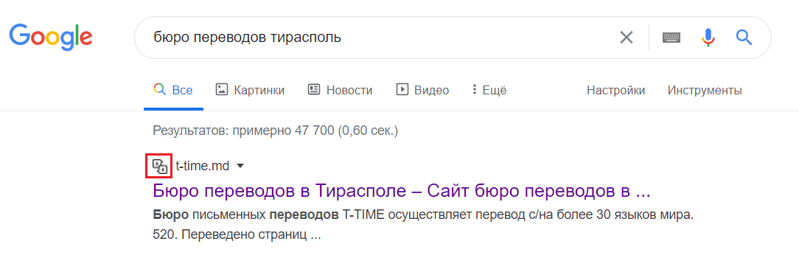

и здесь:



на нормальный логотип:



Как попасть сюда?

